REGLAMENTO DE CONSTRUCCIONES Y NORMAS TÉCNICAS PARA EL MUNICIPIO DE CHIHUAHUA

TÍTULO PRIMERO
DISPOSICIONES PRELIMINARES

CAPÍTULO PRIMERO

GENERALIDADES


Artículo 1. El cumplimiento y observancia de este Reglamento y sus normas técnicas complementarias es de orden público e interés social, y tendrán por objeto establecer las reglas y procedimientos que deberán aplicarse para:

- La ejecución de acciones urbanas;

- El proyecto arquitectónico, estructural y procedimientos de construcción para toda clase de construcciones;

- El proyecto, construcción y procedimientos de construcción de instalaciones hidráulicas, sanitarias, eléctricas y especiales;

- El destino y conservación de predios y construcciones;

- Las licencias y permisos para la ejecución de acciones urbanas;

- Las restricciones y modalidades que se impongan al uso o aprovechamiento del suelo y de las propias construcciones;

- La utilización de la vía pública;

- Las autorizaciones para fusión, subdivisión, re lotificación y fraccionamiento de terrenos que bajo cualquier régimen de tenencia de la tierra se realicen dentro de los límites territoriales del Municipio de Chihuahua, para la constitución de fraccionamientos, condominios, centros comerciales e industriales, parques industriales, conjuntos urbanos y obras similares;

- La conservación y mejoramiento del ambiente, la prevención, el control y la atención de riesgos y contingencias ambientales y urbanas, y

- El proyecto, construcción y control de calidad de obras civiles en general.

Artículo 2. Para efectos del presente Reglamento se entenderá por:

- Acción: Todo agente externo inherente a la estructura o a su funcionamiento, y cuyos efectos puedan hacer que este alcance un estado límite;

- Acción constructiva: Las obras de construcción, instalación, modificación, ampliación, reparación o demolición que se pueden realizar en un predio o edificación;

- Acción urbana: El acondicionamiento y articulación del espacio para el asentamiento humano, mediante la introducción o mejoramiento de infraestructura, el fraccionamiento, la urbanización, la fusión, la subdivisión, la relotificación, la edificación, la demolición, la ampliación, el cambio de régimen de propiedad en condominio y demás procesos tendientes a la transformación, uso o aprovechamiento del suelo urbano;

- Acciones accidentales: Las que obran en una edificación solo durante lapsos breves y que pueden
alcanzar valores superiores a los de diseño;

- Acciones de diseño: Las que se obtienen multiplicando las nominales por un factor de carga de acuerdo a la norma técnica utilizada en el diseño;

- Acciones permanentes: Las que obran en forma continua sobre la estructura y cuya intensidad puede considerarse que no varía con el tiempo;

- Acciones variables: Las que obran sobre la estructura con una intensidad variable en el tiempo;

- Alineamiento oficial: El plano vertical imaginario sobre el terreno que limita el predio respectivo con la vía pública en uso o con la futura vía pública, determinada en los planos y proyectos debidamente aprobados. El alineamiento contendrá las afectaciones y restricciones de carácter urbano, señalados por planes parciales y demás legislación aplicable;

- Altura: Es la dimensión vertical de la construcción, tomada a partir del nivel medio longitudinal de la guarnición hacia arriba;

- Altura máxima permitida: La medida autorizada en número de metros de las construcciones y que se determina en los planes o programas, atendiendo a aspectos de capacidad de infraestructura y servicios urbanos, paisaje urbano y preservación del patrimonio cultural construido, tomada a partir del nivel medio longitudinal de la guarnición, hasta la parte más alta de la construcción respectiva;

- Área de aplicación del Plan: La superficie en la que el Plan de Desarrollo Urbano del Centro
de Población Chihuahua definirá la dosificación de usos de suelo, así como la infraestructura, equipamientos, y demás normatividad urbanística;

- Área de estacionamiento: La destinada exclusivamente a la permanencia temporal de vehículos, distinta al área de las calles y de circulaciones;

- Área de estudio del Plan: El ámbito geográfico analizado que justifique la propuesta de regulación territorial, misma que será proporcional al área de influencia del predio o predios en estudio y en ningún caso será menor a 1,000 metros en torno al predio o predios definiendo una poligonal con delimitación precisa para la obtención de datos estadísticos de referencia, tales como áreas geográficas básicas, por sus siglas: AGEB‟s, colonias, barrios, etc.;

- Área de estudio del Plan: El ámbito geográfico analizado que justifique la propuesta de

regulación territorial, misma que será proporcional al área de influencia del predio o predios en estudio y en ningún caso será menor a 1,000 metros en torno al predio o predios definiendo una poligonal con delimitación precisa para la obtención de datos estadísticos de referencia, tales como áreas geográficas básicas, por sus siglas: AGEB‟s, colonias, barrios, etc.; Asentamiento humano: El establecimiento de un conglomerado demográfico con el conjunto de sus sistemas de convivencia, en un área físicamente localizada, considerando dentro de la misma los elementos naturales y las obras materiales que lo integran;

- Autoconstrucción: La edificación de una construcción destinada para habitación, ubicada en zonas habitacionales de alta densidad, que cuenten o tengan la factibilidad de la infraestructura básica, realizada de manera directa por el propietario y cuya superficie máxima o total no rebase 60 metros cuadrados de construcción;

- Ayuntamiento: El H. Ayuntamiento del Municipio de Chihuahua;

- Banqueta: El espacio en la sección vial que es acondicionado para la circulación peatonal;

- Bitácora: El libro foliado y encuadernado, donde se asientan todas las incidencias de la
construcción;

- Camellón: La franja que sirve para separar dos cuerpos de una vialidad, facilitar el flujo vehicular, alojamiento de infraestructura de servicios y equipamiento urbano permitido de acuerdo a la normatividad vigente, así como mejorar la imagen urbana de los mismos;

- Carga muerta: Las debidas al peso propio de los elementos estructurales y al de los no estructurales, como son instalaciones eléctricas, tuberías, ductos, plafones, etc.;

- Cargas vivas: Las debidas al uso y ocupación de la estructura y que no incluyen cargas accidentales, tales como viento, nieve, lluvia, sismo o carga muerta. Las cargas vivas en un techo son aquellas producidas por los trabajadores, equipos y material durante el mantenimiento de la estructura o por los objetos móviles, equipos y gente, durante la vida de la misma;

- Cargas vivas de diseño: Las máximas cargas probables producidas por el uso y ocupación de la estructura;

- Centro de población: Las áreas constituidas por las zonas urbanizadas, las que se reserven a su expansión y las que se consideren no urbanizables por causas de preservación ecológica, prevención de riesgos y mantenimiento de actividades productivas dentro de los límites de dichos centros, así como las que, por resolución de la autoridad competente, se provea para la fundación de los mismos.

- CFE: La Comisión Federal de Electricidad;

- Código Civil: Código Civil del Estado de Chihuahua;

- Código Fiscal: El Código Fiscal del Estado de Chihuahua;

- Código Municipal: Código Municipal para el Estado de Chihuahua;

- Coeficiente de Ocupación del Suelo (COS): El factor por el cual debe multiplicarse el área total de un predio para determinar la superficie máxima de desplante, a nivel de terreno natural, que debe ocupar una construcción;

- Coeficiente de Utilización del Suelo (CUS): El factor por el cual debe multiplicarse el área total de un predio para determinar la superficie máxima de construcción que se puede alojar en un predio, en el cual se cuantifican todas las áreas techadas;

- Coeficiente sísmico o Cs: El cociente de la fuerza cortante horizontal en la base de la estructura,
V, y el peso de la misma, W;

- Comisión de Directores: Comisión de Admisión de Directores y Peritos Corresponsables de Obra;

- Comisión de Reglamento: Comisión de Revisión y Propuesta de Modificación del Reglamento
de Construcciones y Normas Técnicas para el Municipio de Chihuahua;

- Condominio: El régimen de propiedad de un inmueble que cuenta con unidades de propiedad individual, susceptibles de aprovechamiento independiente por tener salida propia a un elemento común de aquél o a la vía pública, y que cuenta con elementos o partes comunes, necesarios para su adecuado uso y disfrute. Sobre tales unidades existe un inseparable derecho de copropiedad;

- Conjunto urbano: La modalidad de acción urbana en un polígono determinado, donde se autorizan simultáneamente diversos aprovechamientos del suelo;

- Conjuntos habitacionales: La construcción de infraestructura, viviendas y provisión de áreas para equipamiento urbano ejecutadas en las subdivisiones o fraccionamientos de predios, por entidades de los sectores público, social o privado;

- Consejo de Planeación Urbana Municipal: El órgano de colaboración integrado por representantes de los sectores público, social y privado de la comunidad, que será auxiliar del Municipio en la planeación urbana;

- Construcción: La acción o efecto de fabricar, erigir o edificar cualquier tipo de obra civil;

- Corredor urbano: Son las áreas de influencia al lado de las vías regionales, de primer orden y primarias donde se presenta la concentración de usos comerciales, viviendas, servicios y oficinas. En la ciudad de Chihuahua, de modo enunciativo, no limitativo, serán las siguientes:

- Avenida Cristóbal Colón Fontanarrosa – Avenida Instituto Tecnológico de Chihuahua, en el tramo
desde la Calle Antonio Rosales hasta el límite del Centro de Población o carretera a Ciudad Juárez;

- Avenida Silvestre Terrazas, en el tramo desde la intersección con Avenida Ricardo Flores Magón
hasta el límite suroeste del Centro de Población;

- Bulevar José Fuentes Mares, en el tramo desde la Avenida Melchor Ocampo Manzo hasta la intersección con el Bulevar Francisco R. Almada;

- Carretera a Aldama, en el tramo desde el Bulevar Vicente Lombardo Toledano hasta el límite con
el Municipio de Aldama;

- Bulevar Juan Pablo II, en el tramo desde la Avenida Carlos Pacheco Villalobos hasta el aeropuerto
General “Roberto Fierro Villalobos”;

- Vialidad Poniente 5, en el tramo desde la Avenida Silvestre Terrazas hasta la intersección con la
carretera a Ciudad Juárez;

- Libramiento Sur 3, en el tramo de la Avenida Oriente 9 hasta las vías del ferrocarril;

- Avenida Jovita Granados, en el tramo desde la carretera a Ciudad Aldama hasta la vial A;

- Oriente 1, en el tramo desde la carretera a Aldama hasta el Bulevar Vicente Lombardo Toledano;

- Avenida Norte 5, en el tramo desde la Avenida Cristóbal Colón Fontanarrosa hasta la Avenida
Anthony Quinn;

- Avenida Eugenio Prado Proaño, en el tramo desde la carretera a Ciudad Juárez hasta la
Prolongación de la Avenida de las Industrias o Poniente 2;

- Avenida Guillermo Prieto Luján, en el tramo desde la Poniente 6 hasta la Poniente 2 o prolongación
de la Avenida de las Industrias;

- Vialidad Los Nogales, en el tramo desde la Avenida Poniente 5 hasta la Vialidad Sacramento “C.P. Alonso Baeza López”;

- Avenida Homero, en el tramo desde la Avenida Poniente 5 hasta la Avenida Heroico Colegio
Militar;

- Circuito Universitario, en el tramo desde la Avenida de la Juventud “Luis Donaldo Colosio Murrieta”
hasta la Prolongación de la Vialidad Los Nogales;

- Vialidad Poniente 5, en tramos desarrollables de la Avenida Teófilo Borunda Ortiz a la carretera
libre a Ciudad Juárez;

- Avenida de la Juventud “Luis Donaldo Colosio Murrieta”, en el tramo desde la Avenida Silvestre Terrazas hasta el Circuito Universitario;

- Bulevar Francisco R. Almada, en el tramo desde la Avenida Silvestre Terrazas hasta el Bulevar
José Fuentes Mares;

- Bulevar Vicente Lombardo Toledano, en el tramo desde la Avenida Teófilo Borunda Ortiz hasta el Bulevar José Fuentes Mares;

- Avenida Alejandro Dumas – Avenida de las Industrias, en el tramo de la Avenida Homero hasta el
límite del Centro de Población;
- Avenida de la Cantera, en el tramo desde la Avenida Río de Janeiro hasta el Libramiento Poniente 6;

- Norte A o Avenida Los Arcos, en el tramo desde la Avenida Instituto Tecnológico de Chihuahua
hasta la Avenida Venceremos;

- Avenida Fedor Dostoievski, en el tramo desde la Avenida Nicolás Gogol hasta la Vialidad Sacramento “C.P. Alonso Baeza López”, y;

- Avenida Heroico Colegio Militar.

- Demolición: La acción de derribar parcial o totalmente un edificio o construcción;

XL. Desarrollo Urbano Sostenible: La provisión, aprovechamiento y conservación óptimos de la infraestructura, los servicios y el equipamiento urbano, así como del medio natural, para satisfacción de las necesidades de los asentamientos humanos. Se logra por medio de las acciones para la reducción del déficit en los índices prioritarios del desarrollo sostenible, con la participación coordinada de los tres órdenes de gobierno, en los ámbitos de sus competencias, y con la participación de las organizaciones de la sociedad civil, las redes sociales, las organizaciones políticas, los empresarios y los individuos, sin comprometer la capacidad de las generaciones futuras para satisfacer sus necesidades. Mejora en la competitividad, entendida como la capacidad de la región para producir más eficientemente en relación a otras;

XLI. Dirección: La Dirección de Desarrollo Urbano y Ecología del Municipio;

XLII. Director: El titular de la Dirección de Desarrollo Urbano y Ecología del Municipio;

XLIII. Director Responsable de Obra: La persona física que se hace responsable de la observancia de este Reglamento, en las obras para las que otorgue su responsiva;

XLIV. Equipamiento: Los edificios y espacios acondicionados de utilización pública, general o restringida, en los que se proporcionan a la población servicios de bienestar social. Considerando su cobertura se clasifican en vecinal, barrial, distrital y regional. Cuando el equipamiento lo administra el sector público este se considera un destino y cuando lo administra el sector privado se considera un uso.

XLV. Equipamiento urbano: El conjunto de instalaciones en inmuebles que pueden o no contar con construcciones y que brindan un servicio directo o indirecto al público;

XLVI. Estado límite: La etapa del comportamiento de una estructura o parte de ella, a partir del cual deja de cumplir con alguna función para la que fue proyectada. Se consideran dos categorías de estado límite, los de falla y los de servicio;

XLVII. Estado límite de falla: El agotamiento definitivo de la capacidad de carga de la estructura o cualquiera de sus miembros, o cuando aquella y éstos sufran daños irreversibles que afecten su resistencia ante nuevas aplicaciones de carga. Puede ser de dos formas, como falla frágil o como falla dúctil;

XLVIII. Estado límite de servicio: Los desplazamientos, deformaciones, agrietamientos, vibraciones o daños que afecten el correcto funcionamiento de la estructura, pero no su capacidad para soportar cargas. Bajo el efecto de las combinaciones de acciones clasificadas en este reglamento, la respuesta de la estructura no excederá los límites de deformaciones, vibraciones, grietas, desprendimientos y otros daños;

XLIX. Fachada: El paramento vertical de un edificio, visible desde el espacio público;

L. Factor de carga: El factor que pretende tomar en consideración la diferencia que existe entre la carga nominal y la carga real, la incertidumbre en el método de análisis que transforma las cargas aplicadas en esfuerzos internos o deformaciones, así también como la posibilidad de que varias acciones actúen simultáneamente en una estructura o elemento;

LI. Factor de resistencia: El factor que pretende tomar en consideración la diferencia que existe entre la resistencia nominal y la resistencia real, así como también la forma y las consecuencias de falla de una estructura o elemento. El Factor de resistencia siempre es menor o igual a 1.0 y se encuentran definidos en las normas técnicas aplicables;

LII. Falla dúctil: Se da cuando la capacidad de carga de la sección, elemento o estructura en cuestión, se reduzca paulatinamente al alcanzar el estado límite;

LIII. Falla frágil: Se da cuando la capacidad de carga de la sección, elemento o estructura en cuestión, se pierde bruscamente al alcanzar el estado límite;

LIV. Fraccionamiento: La división de un terreno en manzanas y lotes, que requiere el trazo de una o más calles, o la ejecución de obras de urbanización, infraestructura, equipamiento y servicios urbanos;

LV. Fusión: La unión de dos o más predios colindantes para formar uno solo;

LVI. Guarniciones: Las estructuras de concreto que sirven de límite entre la banqueta y el arroyo de calle, y que impiden que las llantas de los vehículos invadan las banquetas;

LVII. IMPLAN: El Instituto de Planeación Integral del Municipio de Chihuahua;
(Fracción modificada por acuerdo aprobado en S.O. 06/20 de fecha 03 de abril del 2020, publicado en la Gaceta Municipal del H. Ayuntamiento del Municipio de Chihuahua No.111-II, de fecha 06 de abril de 2020).

LVIII. INAH: El Instituto Nacional de Antropología e Historia;

LIX. Industria de alto impacto: El uso de suelo de industria de alto impacto comprende aquellas instalaciones en las que se desarrollan actividades que por su naturaleza o volumen de producción tienen el potencial de causar efectos negativos sobre el medio ambiente o el entorno urbano, lo anterior implicará la necesidad de aplicación de las medidas de mitigación pertinentes en concordancia a lo establecido por la normatividad aplicable;

LX. Industria de bajo impacto: El uso de industria de bajo impacto comprende una amplia gama de actividades manufactureras, de almacenamiento y ensamblaje, las cuales se caracterizan por desempeñarse bajo condiciones normales sin generar molestias fuera de su límite de propiedad, evitando causar desequilibrios ambientales o urbanos, lo anterior de acuerdo a los límites y condiciones señaladas en la normatividad aplicable;

LXI. Instalación: La acción o efecto de instalar en las edificaciones un conjunto de aparatos y conducciones de los servicios de electricidad, clima artificial, agua, gas y demás servicios necesarios para el adecuado funcionamiento de la construcción;

LXII. Intensidad máxima de construcción: La superficie máxima de metros cuadrados techados que se pueden construir en un predio y que equivale al CUS;

LXIII. JMAS: La Junta Municipal de Agua y Saneamiento;

LXIV. Ley: La Ley de Desarrollo Urbano Sostenible del Estado de Chihuahua;

LXV. Ley de Ingresos: La Ley de Ingresos del Municipio de Chihuahua;

LXVI. Licencia: El documento expedido por la Dirección, previa solicitud del interesado, por el cual se autoriza la realización de una actividad por parte de una persona de derecho público o privado, mediante el pago de los derechos correspondientes, en su caso;

LXVII. Licencia de apertura de zanjas: El documento con valor oficial que expide la Dirección a solicitud del interesado, por medio del cual se autoriza la apertura de la zanja, previa revisión y dictamen de factibilidad de las empresas privadas y organismos públicos que proporcionan servicios de infraestructura en el área donde se pretenda realizar los trabajos, con el cumplimiento de los requisitos que se establecen en los formatos aprobados;

LXVIII. Licencia de construcción: El documento expedido por la Dirección, previa solicitud, mediante el cual se autoriza a los propietarios o poseedores, según el caso, a construir, ampliar, modificar, reparar o demoler una edificación o instalación;

LXIX. Licencia de renovación de obra: El documento con valor oficial que expide la Dirección, previa solicitud del interesado, donde se autoriza la ampliación del plazo de ejecución de labores en una construcción previamente autorizada, con el cumplimiento de los requisitos que se establecen en los formatos aprobados;

LXX. Licencia de uso del suelo: El documento expedido por la autoridad municipal, previa solicitud del interesado, en la que se hace constar un uso o destino para un inmueble o predio específico, dentro de un Centro de Población en los casos establecidos en el Plan;

LXXI. Licencia para instalación de antenas de telecomunicaciones: El documento con valor oficial que expide la Dirección, previa solicitud del interesado, con el cumplimiento de los requisitos que se establecen en los formatos aprobados, teniendo como base las normas técnicas establecidas en este Reglamento y demás disposiciones legales aplicables;

LXXII. Licencia temporal o trámite inmediato: El documento expedido por la Dirección, previa solicitud del interesado, en el que se autoriza la ejecución de una acción urbana en el Municipio, ante la necesidad de iniciar trabajos de edificación, sin contar con la totalidad de la documentación requerida para tramitar una licencia definitiva, con la condición de complementarla en el plazo establecido en el mismo documento;

LXXIII. Límite de centro de población: El polígono que envuelve las áreas que conforman un centro de población;

LXXIV. Límite de zonificación: La línea virtual, generalmente sobre ejes de calles, que delimita las zonificaciones en que se encuentra dividido un territorio, comprendido dentro del límite del centro de población;

LXXV. Lote: La fracción de un predio, resultado de su división, debidamente deslindado e incorporado.
Puede ser producto de un fraccionamiento, conjunto urbano, fusión, subdivisión o relotificación;

LXXVI. Lote mínimo: La superficie mínima sobre la cual podrá ubicarse una edificación, vivienda o cualquier otra acción urbana que esté determinada por la Ley, y por los planes o programas de desarrollo urbano;

LXXVII. Mantenimiento: Cualquier procedimiento de limpieza, pintura, reparación y reposición de partes defectuosas de un inmueble, desarrollo inmobiliario, señalamiento o anuncio, sin alterar el original, ni en su estructura ni en su diseño básico;

LXXVIII. Mantenimiento correctivo: Las acciones de reparación y reposición de daños causados por el uso diario, acciones naturales, indicadas para restablecer el funcionamiento de las construcciones;

LXXIX. Mantenimiento preventivo: Las acciones encaminadas a prever los daños que se pudieran
ocasionar con el uso normal de las edificaciones;

LXXX. Materiales incombustibles: Los materiales tales como adobe, tabique, ladrillo, block de cemento, yeso, asbesto, concreto, vidrio y metales;

LXXXI. Método de diseño: El conjunto unificado de criterios y procedimientos con los que se
garantizan los requisitos de seguridad y servicio de una estructura o parte de ella.

Se considerarán métodos aceptables de diseño, los métodos de diseño por resistencia, por esfuerzo de trabajo o cualquier método alternativo que proporcione niveles de seguridad equivalentes a los que se obtendrían por los métodos anteriores;

LXXXII. Microindustria alto impacto: El uso de suelo de microindustria de alto impacto comprende aquellas actividades que debido a su naturaleza tienen el potencial de causar efectos negativos sobre el medio ambiente o entorno urbano, y que se caracterizan por contar con un número reducido de empleados, así como un menor volumen de actividades;

LXXXIII. Modificación: La acción y efecto de cambios que puede sufrir una construcción o instalación
en cualquiera de sus elementos;

LXXXIV. Municipio: El Municipio de Chihuahua;

LXXXV. Nomenclatura oficial: La relación de las nominaciones de vías públicas, desarrollos urbanos,
jardines y plazas;

LXXXVI. Nominación de desarrollo urbano: La asignación de un nombre oficial a una zona de asentamiento habitacional, comercial o industrial, con su debida delimitación física, conferido por el Ayuntamiento de conformidad con las leyes y reglamentos en la materia;

LXXXVII. Nominación oficial de vía pública: La asignación de un nombre alfabético o numérico a una vía pública, con el cual se identifica y localiza a través de uno o más desarrollos urbanos;

LXXXVIII. Normas técnicas complementarias: La descripción detallada de aspectos regulados por el presente Reglamento, que constituyen una referencia importante para evaluar, dictaminar y, en su caso, autorizar acciones urbanas;

LXXXIX. Numeración oficial: La asignación de un número a un predio en sentido progresivo, referido al sistema de ejes rectores, para facilitar su localización e identificación, que consta de dos series de dígitos; la primera serie aumenta conforme se aleja calle a calle del origen, la segunda serie ubica el predio en la acera correspondiente dentro de la manzana. Por disposición de la autoridad administrativa y de conformidad con las leyes y reglamentos en la materia, se asignará un solo número a cada predio como registro oficial;

XC. Obras de edificación: Todas aquellas acciones de adecuación espacial, públicas o privadas,
necesarias a realizar en un predio para permitir su uso o destino;

XCI. Paramento de la edificación: El plano o planos verticales virtuales que delimitan o enmarcan los
limites o el inicio de las construcciones dentro de un predio determinado;

XCII. Pavimento: La capa o conjunto de capas de material apropiado, comprendido entre el nivel superior de las terracerías y la superficie de rodamiento, cuyas principales funciones son las de proporcionar una superficie de rodamiento uniforme, de color y textura apropiados, resistentes a la acción del tránsito, a la del intemperismo y otros agentes perjudiciales, así como transmitir adecuadamente a las terracerías los esfuerzos producidos por las cargas impuestas por el tránsito;

XCIII. Pavimentos viales: La estructura sobre el terreno natural formada por un conjunto de capas de materiales tratados, cuya función primordial es facilitar el desplazamiento de vehículos y soportar la carga de los mismos;

XCIV. PEMEX: Petróleos Mexicanos;

XCV. Perito corresponsable de obra: La persona física con los conocimientos técnicos adecuados para responder en forma solidaria con el director responsable de obra, en aquellos aspectos de las obras para las que otorgue su responsiva;

XCVI. Permiso: El documento expedido por la Dirección, en el que se autoriza la ejecución de una acción urbana;

XCVII. Plan de desarrollo: El Plan de Desarrollo Urbano Sostenible del Centro de Población
Chihuahua;

XCVIII. Plan maestro de desarrollo urbano sostenible: La propuesta de desarrollo urbano para uno o varios predios que se localizan dentro o fuera del área urbana, sin exceder los límites de un centro de población, en concordancia con los programas de desarrollo y demás normatividad existente;

XCIX. Plan parcial de desarrollo urbano sostenible: El proyecto autorizado que en mayor profundidad y detalle cubre un área delimitada del territorio del centro de población y es la base para tramitación de acciones urbanas, que tendrá por referencia el Plan de Desarrollo Urbano Sostenible y demás legislación relativa y aplicable;

C. Planes o Programas: Los instrumentos de planeación urbana que se encuentren vigentes en el Municipio, incluyendo los municipales, de zona metropolitana, de centros de población, parciales o de zona, sectoriales y maestros;

CI. Plano de usos, reservas y destinos: La reproducción impresa del “Plano de usos, reservas y destinos”;

CII. Plano oficial: El documento gráfico denominado “Plano de usos, reservas y destinos”, cuyo
original ha sido aprobado por el Ayuntamiento y obra en poder de las autoridades municipales;

CIII. Predio: El área territorial amparada por una escritura pública o documento legal de propiedad,

que puede o no estar físicamente delimitado;

CIV. Presidente Municipal: El Presidente Municipal de Chihuahua;

CV. Reglamento: El presente Reglamento de Construcciones y Normas Técnicas para el Municipio de Chihuahua;

CVI. Reglamento interior: El documento donde se estipulan los derechos, obligaciones y forma de operación de los adquirentes de lotes o unidades construidas dentro de un conjunto urbano fraccionamiento, constituido bajo el régimen de propiedad en condominio;

CVII. Relotificación: La modificación total o parcial de la lotificación originalmente autorizada para un fraccionamiento o el cambio en la distribución o dimensiones de los lotes en un predio, cuyas características hayan sido autorizadas con anterioridad;

CVIII. Remodelación: La rehabilitación o modificación funcional de una obra;

CIX. Reparación: La acción de reparar elementos arquitectónicos, estructurales o de instalaciones en las construcciones;

CX. Reserva ecológica: La región en la que el desarrollo debe acomodarse a su entorno, protegiendo sus ecosistemas y medio ambiente;

CXI. Resistencia: La magnitud de una acción o de una combinación de acciones, que provocaría la aparición de un estado límite en la estructura;

CXII. Resistencia al fuego: El tiempo que tolera un material al fuego directo sin producir flama o gases tóxicos, y que deberán cumplir los elementos constructivos de las edificaciones;

CXIII. Resistencia de diseño: La que se obtiene multiplicando el valor nominal por un factor de resistencia o de acuerdo a la norma técnica utilizada en el diseño.

Se requiere que los factores de resistencia y los valores nominales de la misma, sean tomados de las mismas normas técnicas utilizadas en el diseño;

CXIV. Resistencia nominal: La estimación de la capacidad de una estructura o un miembro para resistir los efectos producidos por las cargas mediante cálculos basados en las características de los materiales, dimensiones de los elementos y fórmulas derivadas de principios aceptados de mecánica de materiales;

CXV. Restauración: El conjunto de operaciones tendientes a conservar un bien cultural, mantener un sitio, un monumento histórico o artístico en estado de servicio, conforme a sus características originales históricas, constructivas y estéticas;

CXVI. Restricción: La franja de terreno dentro de la propiedad privada que debe aplicarse a todos los

predios, y que debe conservarse permanentemente libre de obstáculos o construcciones a cualquier altura de la proyección vertical de la misma;

CXVII. Subdivisión: La partición de un predio en dos o más fracciones de terreno que no requieren del trazo de vía pública ni de obras de urbanización. El lote o lotes resultantes de la subdivisión no podrán ser de menor superficie al lote mínimo establecido en la zona en que se ubique el predio a subdividir;

CXVIII. Tesorería: La Tesorería del Municipio de Chihuahua;

CXIX. Uso condicionado: El uso o los usos de suelo asignados a un predio que desarrollan funciones complementarias, pero que por su importancia y magnitud requieren presentar para su aprobación, un estudio detallado que demuestre que no se causarán impactos negativos al entorno y específicamente deberán presentar los requisitos señalados por el presente Reglamento;

CXX. Uso de suelo: El uso específico para un predio determinado dentro de un centro de población, de acuerdo con el Plan de Desarrollo Urbano;

CXXI. Uso permitido: El uso o los usos de suelo asignados a un predio que caracterizan o complementan de una manera principal, un espacio dentro de la estructura urbana, siendo plenamente permitida su ubicación;

CXXII. Uso prohibido: El uso o los usos a los que no podrán destinarse los predios según la zonificación establecida en los planes, programas y declaratorias de desarrollo urbano;

CXXIII. Valor nominal de la resistencia de un elemento o sección estructural: El valor de su capacidad mínima para soportar los efectos de las acciones. Este valor se establece con bases probabilísticas y puede definirse como la resistencia tal, que sea pequeña la probabilidad de que el elemento o sección tenga una capacidad menor;

CXXIV. Vialidad: El área utilizada para el tránsito de personas o vehículos, y recibe el nombre de calle, y;

CXXV. Zonificación: La división geográfica del territorio adscrito dentro del límite de un centro de población en zonas o áreas, con el objeto de definir sus aprovechamientos predominantes, las reservas, usos y destinos, así como determinar sus políticas de conservación, mejoramiento y crecimiento de las mismas, de conformidad con lo dispuesto en el Plan de Desarrollo Urbano Sostenible.

Artículo 3. Las funciones y actividades a que se refiere este Reglamento se sujetarán, además, a lo
previsto en las siguientes disposiciones:

- Programa Nacional de Desarrollo Urbano Sostenible;

- Ley de Desarrollo Urbano Sostenible del Estado de Chihuahua;

- Normas oficiales mexicanas;

- Plan de Desarrollo Urbano Sostenible para el Centro de Población Chihuahua;

- Plan de Imagen Urbana en Corredores de Acceso a la Ciudad de Chihuahua;

- Ley de Equilibrio Ecológico y Protección al Ambiente del Estado de Chihuahua;

- Ley General de Asentamientos Humanos;

- Ley de Aguas Nacionales;

- Ley de Ingresos del Municipio de Chihuahua, y

- Demás disposiciones legales, planes y programas aplicables a la materia.

CAPÍTULO SEGUNDO

AUTORIDADES Y FACULTADES

Artículo 4. La aplicación del presente Reglamento corresponderá al Municipio, quien ejercerá sus funciones por conducto de la Dirección y con la colaboración del Consejo de Planeación Urbana Municipal en el ámbito de su competencia.

Artículo 5. Además de las atribuciones que le confieren el Código Municipal, la Ley de Desarrollo Urbano Sostenible y demás disposiciones jurídicas relativas y aplicables a la materia, a la Dirección le corresponden las siguientes:

- Fijar los requisitos y documentos a que deberán sujetarse acciones de aprovechamiento urbano que requiere el fraccionamiento, fusión, subdivisión o relotificación de terrenos, el establecimiento de régimen de propiedad en condominio o la edificación, modificación, ampliación, reparación, uso, mantenimiento y demolición de construcciones dentro del territorio municipal;

- Llevar un registro clasificado de directores responsables de obra y peritos corresponsables de
obra;

- Revisar, vigilar y realizar inspecciones a las obras en proceso de construcción o terminadas, en los términos de este Reglamento y sus Normas Técnicas Complementarias;

- Practicar las inspecciones para verificar que el uso de un predio, estructura, instalación, edificio o construcción se ajuste a las características previamente autorizadas con apego al presente Reglamento y sus Normas Técnicas Complementarias, así como constatar la observancia de las disposiciones que en materia ecológica establecen la Ley de Equilibrio Ecológico y Protección al Ambiente del Estado de Chihuahua y su Reglamento, así como las contenidas en el presente reglamento;

- Acordar las medidas que sean procedentes en relación a cualquier acción urbana peligrosa,
malsana o que cause perjuicio, debidamente justificadas y acreditadas;

- Ordenar la suspensión temporal o la clausura de obras en construcción o terminadas, y la desocupación en los casos previstos por la Ley y por este Reglamento, previo dictamen técnico y notificación correspondientes;

- Ordenar demoliciones de edificaciones y retiro de instalaciones en los casos previstos por este
Reglamento;

- Imponer las sanciones correspondientes, con la consideración del tipo de infracción o su gravedad;

- Modificar, cuando lo considere necesario, las normas técnicas complementarias de este Reglamento, así como los acuerdos, instructivos, circulares y demás disposiciones administrativas que procedan para su cumplimiento;

- Solicitar el auxilio de la fuerza pública cuando fuere necesario para hacer cumplir sus determinaciones;

- Vigilar el cumplimiento de las restricciones a que deberán sujetar las edificaciones y elementos tales como fuentes, esculturas, arcos, columnas, monumentos y similares, localizados en zonas de patrimonio artístico o cultural, de acuerdo con la Ley Federal sobre Monumentos y Zonas Arqueológicas u otras disposiciones legales aplicables;

- Otorgar o negar autorizaciones, licencias y permisos para la ejecución de acciones urbanas para el uso o aprovechamiento de áreas o predios, a que se refiere este Reglamento, así como exigir el cumplimiento de las medidas contenidas en los mismos;

- Revisar, promover, autorizar y, en su caso, realizar los estudios para establecer o modificar las limitaciones respecto a los usos, destinos y reservas de construcción, tierra, agua y bosques, determinando las densidades de población permisibles;

- Ejecutar con cargo a los responsables, las obras que hubiere ordenado realizar y que los propietarios, en rebeldía, no las hayan llevado a cabo;

- Autorizar el apoyo de la dependencia municipal encargada de la protección civil y del H. Cuerpo de Bomberos, para la realización de acciones que lleven a mejorar las medidas de seguridad en las diferentes acciones urbanas, y

- Las demás que le confiera este Reglamento y otras disposiciones legales aplicables.

Artículo 6. La autoridad municipal, además de las facultades enumeradas en los artículos anteriores, tomará en cuenta la concurrencia que en la presente materia le corresponda, por disposición de leyes y

reglamentos de carácter federal o estatal; asimismo concertará convenios con las autoridades estatales y federales, para coadyuvar en el cumplimiento de las disposiciones legales en las áreas de concurrencia, y coordinará con ellas la simplificación y unificación de criterios para el trámite de los permisos y licencias relativos.

CAPÍTULO TERCERO

DE LAS COMISIONES Y ÓRGANOS AUXILIARES

Artículo 7. La Comisión de Admisión de Directores y Peritos Corresponsables de Obra tendrá funciones de asesoría y consulta para las autoridades municipales en la interpretación y aplicación de este Reglamento; asimismo, se encargará de la admisión, exclusión y vigilancia de los Directores Responsables de Obra y Peritos Corresponsables de Obra, debiendo llevar además un registro, actualizado mensualmente, de los mismos.

Artículo 8. La Comisión de Admisión de Directores y Peritos Corresponsables de Obra se integrará de la siguiente manera:

- El Director de Desarrollo Urbano y Ecología, quien la presidirá;

- El Subdirector de Administración Urbana, quien fungirá como Secretario Técnico, y;

- Dos representantes, propietario y suplente, debidamente acreditados de cada una de las siguientes organizaciones:

- Colegio de Ingenieros Civiles de Chihuahua, A. C.;

- Colegio de Arquitectos de Chihuahua, A. C., y

- Barra de Arquitectos de Chihuahua, A. C.

La Comisión sesionará cuando menos una vez al mes, teniendo cada uno de sus integrantes derecho a voz y voto, sus decisiones se tomarán por mayoría simple de votos y, en caso de empate, el Presidente de la Comisión tendrá voto de calidad. La Comisión aprobará el Reglamento Interior que rija su operación y funcionamiento. Las organizaciones mencionadas presentarán a la Dirección, en el mes de enero de cada año, una terna con los nombres de los candidatos para representarlos. De esta terna, la Dirección designará a los representantes, que ejercerán sus funciones del día primero de febrero al 31 de enero del siguiente año.

Artículo 9. La Comisión de Revisión y Propuesta de Modificación del Reglamento revisará periódicamente lo dispuesto en el presente instrumento, así como el contenido de los formatos para el trámite de autorizaciones, permisos o licencias para la ejecución de acciones urbanas para el aprovechamiento del suelo y, en su caso, previo consenso, propondrá los cambios o modificaciones necesarios.

- La Comisión se integrará por:

- El Director de Desarrollo Urbano y Ecología, quien la presidirá;

- El Subdirector de Administración Urbana, quien fungirá como Secretario Técnico;

- El Contralor Jurídico Municipal;

- El Director del Instituto Municipal de Planeación;

- Dos representantes, debidamente acreditados, de cada una de las siguientes organizaciones, quienes fungirán como titular y su respectivo suplente:

- Colegio de Ingenieros Civiles de Chihuahua, A.C.;

- Colegio de Arquitectos de Chihuahua, A.C.;

- Barra de Arquitectos de Chihuahua, A.C., y

- Cámara de Propietarios de Bienes Inmuebles, A.C.

Artículo 10. La Comisión de Revisión y Propuesta de Modificación del Reglamento sesionará cuando menos dos veces al año, teniendo cada uno de sus integrantes derecho a voz y voto; sus decisiones se tomarán por mayoría simple de votos. En caso de empate, el Presidente de la Comisión tendrá voto de calidad. La Comisión aprobará el Reglamento Interior que rija su operación y funcionamiento.

TÍTULO SEGUNDO
DE LA ADMINISTRACIÓN URBANA

CAPÍTULO PRIMERO

ACCIONES URBANAS

Artículo 11. En los términos del presente Reglamento, para usar u ocupar todo predio o construcción, y para erigir toda construcción, instalación o parte de las mismas, se deberá cumplir con los requisitos que establecen la Ley, el presente Reglamento, el Plan de Desarrollo Urbano 2040 y demás disposiciones legales y aplicables a la presente materia.

Artículo 12. Serán nulos los actos, convenios y contratos relativos a la propiedad o cualquier otro derecho relacionados con la utilización de áreas y predios que contravengan las disposiciones contenidas en el presente Reglamento, haciéndose acreedores los responsables a las sanciones que establecen la Ley y este Reglamento en el Título Octavo, Capítulo Segundo. Los propietarios o poseedores de bienes inmuebles ubicados en el municipio que pretendan realizar alguna de las obras señaladas en este Capítulo, se sujetarán a las disposiciones correspondientes.

Artículo 13. Para los efectos de este Reglamento, las construcciones en el municipio se clasifican
atendiendo, por un lado, a su género y rango de magnitud, y por otro, al tipo de acción constructiva al que

pueda estar sujeta cada edificación, en la forma siguiente:

I. Atendiendo a su género y rango de magnitud se clasificará en:

A. Habitación:

- Unifamiliar: Vivienda mínima, una vivienda;

- Plurifamiliar: De dos a 60 viviendas, y

- Multifamiliar: De más de 60 viviendas.

B. Oficinas:

a) Administración pública, tales como tribunales, juzgados, oficinas y similares:

- Más 1000 metros2, y

- Hasta 100 metros2 sin atención al público.

b) Administración Privada, oficinas en general:

- Hasta 100 metros2;

- De 100 a 1,000 metros2, y

- De más de 1,000 metros2

C. Comercio: a) Almacenamiento y Abasto:

- Para productos perecederos;

- De acopio y transferencias;

- De semillas, huevo, lácteos y abarrotes, y

- Rastros, frigoríficos y obradores;

- Tiendas de básicos:

- Vivienda con abarrotes que ocupe 30 metros2 de área construida;

- Alimentos, abarrotes, comestibles, vinaterías, panaderías;

- Perecederos hasta 250 m²

- Farmacias, boticas y droguerías hasta 250 m², y

- Artículos en general hasta 500 m²

- Tiendas autoservicio:

- Hasta 250 m²

- De más de 250 m²;
- Tiendas de departamentos: Hasta 5000 m²

- Centros comerciales: Hasta 25,000 m²

- Mercados y tianguis: Todos;

- Materiales de construcción: Agregados, ferreterías, madererías, metales, pintura, etc.;

- Vehículos y maquinaria:

- Distribuidores de marcas, y

- Maquinaria doméstica;

- Librerías y otros: Todas, y

- Alimentos y bebidas: Restaurantes, centros nocturnos y similares;

D. Servicios:

- Renta de vehículos y maquinaria;

- Taller de reparación, corralones para autos, conservación y ajustes;

- Lubricación y lavado;

- Salas de belleza, peluquerías, lavanderías, tintorerías, sastrerías;

- Limpieza y mantenimiento, y

- Mudanzas, paqueterías, vehículos de alquiler;

E. Salud:

- Hospitales, sanatorios, clínicas, hasta 75 camas;

- Hospitales, sanatorios, clínicas, más de 75 camas;

- Especialidades, todas;

- Vivienda con consultorio, hasta 30 por ciento de área construida;

- Laboratorios, unidades de diagnóstico por imagen, consultorios, y

- Asistencia animal, hasta 150 m²

F. Educación:

- Básica: Guarderías, jardines de niños, escuelas primarias, escuelas secundarias, academias;

- Media: Técnicas, preparatorias, vocacionales;

- Superior: Politécnicos, tecnológicos, normales, universidades, y

- Científica: Postgrado y especialización;

G. Cultura:

- Exposición: Museo regional o local, Nuevas galerías, invernaderos, exposiciones, e

- Información: Bibliotecas, Hemerotecas.

H. Religión:

- Templos y capillas, y

- Salones;

I. Centros de reunión: teatros, cines, clubes, auditorios, salones de baile y fiestas;

J. Deportes: Clubes deportivos y sociales, canchas deportivas cerradas o al aire libre, estadios, lienzos charros, arenas, velódromos, juegos de pie y de mesa;

- Alojamiento: hoteles, moteles, albergues, casas de asistencia y alojamiento;

- Seguridad: policía, bomberos, puestos de socorro.

- Funerales: Agencias, cementerios;

- Comunicaciones y Transportes:

- Terminales de autotransporte urbano, suburbano y foráneo;

- Terminales de carga;

- Terminales ferroviarias;

- Terminales áreas;

- Estacionamientos públicos, y

VI. Centrales de correos, telégrafos, paquetería;

O. Industria:

- Industria de alto impacto;

- Industria de bajo impacto, y

- Microindustria de alto impacto;

P. Infraestructura:

- Agua pluvial: Represas, canales de riego, alcantarillado;

- Agua potable: Pozos, cárcamos, estaciones de bombeo;

- Tanques de depósito de más de 1000 m²

- Terracerías: Diques, obras de contención;

- Desechos: Drenajes, recepción y transferencia de basura;

- Rellenos Sanitarios;

- Subestaciones y plantas generadoras de energía, y

VIII. Las demás que les confieran leyes y reglamentos aplicables.

Q. Espacios abiertos:

- Plazas, jardines, parques, explanadas;

- Establos;

- Caballerizas, y

- Granjas.

II. Según el tipo de acción constructiva al que puede estar sujeta cada edificación, se clasificarán en:

- Obra o instalación temporal, en los casos expresamente contemplados en el presente Reglamento;

- Obra nueva, de carácter progresivo, prevista para terminarse en varias etapas, limitadas a viviendas populares, aisladas o en conjuntos, no mayores de 40 m² de construcción por etapa, hasta un máximo de 120 m², con dos niveles como máximo y cuyos claros estructurales no sean mayores de 4 metros;

- Obra nueva, prevista para terminarse en una etapa definida. A cuyo término, y para poder ser
ocupada, debe cumplir con la totalidad de requisitos aplicables del presente Reglamento;

- Ampliación de obra; al término de la cual, y para poder ser ocupada, la totalidad de la edificación
resultante deberá cumplir con los requisitos del presente Reglamento;

- Rehabilitación o reparación estructural o funcional de obra; al término de la cual, y para poder ser ocupada, deberá cumplir con los requisitos del presente Reglamento. Tratándose de monumentos catalogados, podrán aplicarse normas especiales acordadas por la Dirección con las instituciones a quienes legalmente corresponda su tutela;

- Demolición de obra: Con las limitaciones que impone el presente Reglamento y otros ordenamientos
jurídicos concurrentes, especialmente en lo que respecta a monumentos y zonas de monumentos;

- Combinación de dos o más de los tipos de acciones constructivas especificados en los incisos C) a F) de la presente fracción, y

- Operaciones de mantenimiento correctivo o preventivo en una obra, en los términos que establece
el presente Reglamento.

Artículo 14. Este Reglamento está previsto para regular los sistemas convencionales contemporáneos de construcción que se registran en la realidad urbana estatal, particularmente en la práctica constructiva del Municipio. Cuando se trate de otros sistemas constructivos, deberá observarse lo siguiente:

- Sistemas contemporáneos de autoconstrucción en zonas urbanas o en proceso de urbanización; la Dirección expedirá normas técnicas en forma de cartillas o “planos tipo”, de fácil comprensión para auto-constructores, que formen parte de la asistencia técnica que el Municipio brinde a individuos o grupos organizados;

- Sistemas tradicionales de construcción o autoconstrucción de viviendas urbanas, rurales o
pequeños edificios de servicio; la Dirección determinará, previo estudio y evaluación de los sistemas

existentes de ese tipo en su territorio, los rangos de magnitud dentro de los cuales la construcción, ampliación, rehabilitación y mantenimiento de esas edificaciones podrá autorizarse en forma sumaria, respondiendo solo a normas técnicas en forma de cartillas o “planos tipo” de fácil comprensión para los artesanos de la construcción tradicional, y

- Sistemas constructivos nuevos no mencionados en este Reglamento o en proceso de experimentación; el Municipio podrá solicitar asesoría técnica especializada a alguna institución o dependencia calificada, para determinar en un plazo no mayor de diez días hábiles, contados a partir de la recepción de la solicitud correspondiente, si procede la autorización de los proyectos, las obras y la forma cómo se supervisará su ejecución.

CAPITULO SEGUNDO

CONTROL ADMINISTRATIVO, LICENCIAS,
CONSTANCIAS Y CERTIFICACIONES

Artículo 15. Toda acción urbana para ser ejecutada requerirá de la licencia, constancia o certificación expedida por la Dirección, excepto en los casos previstos en el Artículo 26 de este Reglamento. Es obligación del propietario o del Director Responsable de Obra tener indicados los datos de la obra, de la licencia y del Director Responsable de Obra de una forma y en un lugar que sea fácilmente visible.

Artículo 16. Licencia de construcción es el documento expedido por la Dirección en el que se le autoriza a los propietarios o poseedores, según el caso, construir, ampliar, modificar, reparar o demoler una edificación o instalación. Para la obtención de la licencia se deberán reunir los requisitos:

- Trámite menor, construcciones nuevas, ampliaciones y remodelaciones de 11 a 60 m2, se deberá
presentar la siguiente documentación:

  - Constancia de alineamiento y número oficial en construcciones nuevas (1copia).

  - Plano catastral de la obra a construir, actualizado indicando clave catastral (original y 2 copias).

  - Acreditación de propiedades (1 copia).

  - Copia de pago de J.M.A.S. reciente, contrato o convenio, en caso de obra nueva.

  - Licencia de uso de suelo, para obras con uso distinto al habitacional unifamiliar.

  - Carta responsiva técnica de un Director Responsable de Obra vigente en la Dirección, en caso de construcciones nueva y cuando éste no firme la solicitud en ventanilla.

  - Sello de planos por J.M.A.S. en caso de construcciones nuevas.

  - Sello de perito especializado en materia de instalaciones de aprovechamiento de as, en
caso de viviendas nuevas o modificación a la instalación.

  - En caso de bardas mayores de 2.50 metros indicar detalle constructivo indicando alturas.

  - Anuencia del propietario y documento legal con el cual se puede corroborar la firma del
mismo, tratándose de demoliciones.

  - Sello autorización en plano por parte del fraccionamiento, cuando aplique. 12.Autorizaciones especiales.
13.Estar al corriente en el pago del impuesto predial.

- Trámite mayor, construcciones nuevas y/o ampliaciones mayores a 60 m2, se deberá presentar la
siguiente documentación:

  - Constancia de alineamiento y número oficial en construcciones nuevas (1 copia).

  - Licencia de uso de suelo, en caso comercial, industrial, departamental u otros (1 copia).

  - Plano catastral de la finca a construir actualizado indicando clave catastral (2 copias).

  - Acreditación de propiedad (1 copia).

  - Copia de pago de J.M.A.S. reciente, contrato o convenio, en cao de obra nueva.

  - Memoria de cálculo estructural y estudio de mecánica de suelos, cuando aplique, firmado
por el Director Responsable de Obra.

  - Plano arquitectónico constructivo en formato 90x60cms en original y copia, conteniendo lo
siguiente:

    - Plano con plantas arquitectónicas.

    - Escalas, ejes, acotaciones exteriores e interiores, nombres de espacios en sistemas
métrico y castellano, y recuadro de superficies.

    - Planta de localización indicando colindantes, ligas medias, superficies, restricciones
y azoteas.

    - Sección de calle indicando arroyo, banqueta y restricción acotada.

    - Fachada principal acotada.

    - Planta de instalaciones hidráulicas, sanitarias y de gas, debidamente autorizadas por la instancia correspondiente cuando aplique.

    - Isométrico de gas sellado por perito especializado en la materia de instalaciones de
aprovechamiento de gas, en construcciones nuevas y/o modificación a la instalación.

    - Nombre y firma original del Director Responsable Obra con registro en la Dirección
en recuadros.

    - Nombre y firma del perito corresponsable, cuando aplique.

    - Planta de cimentación indicando ejes y detalles constructivos.

    - Planta estructural, acotada y con ejes.

    - Detalles de losas, trabes, castillos, bardas, zapatas, columnas, estructuras, techumbres.

    - Sello de autorización en plano por parte del fraccionamiento, cuando aplique.

  - Carta de responsiva técnica de un Director Responsable de Obra vigente en la Dirección, en construcciones nuevas, cuando el Director Responsable de Obra no firme la solicitud, debe incluir una carta responsiva según el listado presentado por la Dirección.

  - Autorizaciones Especiales.

  - Autorización de Protección Civil, tratándose de una ampliación. (Punto modificado por acuerdo aprobado en S.O. 06/20 de fecha 03 de abril del 2020, publicado en la Gaceta Municipal del H. Ayuntamiento del Municipio de Chihuahua No.111-II, de fecha 06 de abril de 2020)

  - Estar al corriente en el pago del impuesto predial.

- Trámite inmediato, se deberá presentar la siguiente documentación:

  - Carta de responsiva técnica de un Director Responsable de Obra Vigente.

  - Carta explicando los motivos por los cuales solicita el trámite.

  - Copia de la Licencia de uso de suelo o constancia de zonificación, en caso de los tipos de suelo establecidos en el PDU vigente, con excepción de los habitacionales. (Punto modificado por acuerdo aprobado en S.O. 06/20 de fecha 03 de abril del 2020, publicado en la Gaceta Municipal del H. Ayuntamiento del Municipio de Chihuahua No.111-II, de fecha 06 de abril de 2020)

  - Copia del documento que acredite la propiedad.

  - Dos copias del Plano Catastral de la obra a construir actualizado indicando clave catastral.
  - Memoria de cálculo estructural y estudio de mecánica de suelos, cuando aplique, firmado
por Director Responsable de Obra.

  - Plano arquitectónico construido en formato 90x60cms en original y copia,

    - Escalas, ejes, acotaciones exteriores e interiores, nombres de espacios, en sistemas
métrico y castellano, y recuadro de superficies.

    - Planta de localización, indicando colindantes, ligas, medias, superficies, restricciones
y azoteas.

    - Fachada principal acotada.

    - Nombre y firma original del Director Responsable de Obra con registro en la Dirección
en recuadros.

    - Nombre y firma del perito corresponsable, cuando aplique.

    - Planta de cimentación indicando ejes y detalles constructivos.

    - Información gráfica de la estructura en plata y ejes.

    - Sello de autorización en plano por parte del fraccionamiento, cuando aplique.

  - Autorización de Protección Civil, cuando sea una ampliación. (Punto modificado por acuerdo aprobado en S.O. 06/20 de fecha 03 de abril del 2020, publicado en la Gaceta Municipal del H. Ayuntamiento del Municipio de Chihuahua No.111-II, de fecha 06 de abril de 2020)

  - Autorizaciones Especiales.

  - Estar al corriente en el pago del Impuesto Predial.

- Trabajos de Terracería, se deberá presentar la siguiente documentación:

  - Copia del documento que acredita la propiedad.

  - Dos copias del Plano catastral autorizado que incluya clave catastral correspondiente e
indicando la superficie a trabajar.

  - Copia de la Licencia de uso de suelo o constancia de zonificación.

  - Anteproyecto en plano de 90x60cm a escala firmado por el Director Responsable de la
Obra.

  - Se deroga. (Punto derogado por acuerdo aprobado en S.O. 06/20 de fecha 03 de abril del 2020, publicado en la Gaceta Municipal del H. Ayuntamiento del Municipio de Chihuahua No.111-II, de fecha 06 de abril de 2020)

  - Carta de responsiva técnica de un Director Responsable de Obra vigente en la Dirección,
explicando el proyecto a ejecutarse y las razones por las que solicita el trámite.

  - Se deroga. (Punto derogado por acuerdo aprobado en S.O. 06/20 de fecha 03 de abril del 2020, publicado en la Gaceta Municipal del H. Ayuntamiento del Municipio de Chihuahua No.111-II, de fecha 06 de abril de 2020)

  - Estar al corriente en el pago del impuesto predial.

- Renovación, suspensión o terminación de obra, se deberá presentar la siguiente documentación:

  - Copia del permiso de construcción y/o de la última renovación.

    - Para el caso de renovación de permisos previamente suspendidos, se deberá presentar formato de suspensión sellado de recibido por ventanilla única.

    - Las renovaciones deberán ser solicitadas por el Director Responsable de Obra en
ventanilla o con oficio.

    - Para el caso de terminación o suspensión se deberán presentar fotografías y llenar solicitud en ventanilla.

- Autoconstrucción, se deberá presentar la siguiente documentación:

  - Copia de la constancia de alineamiento y número oficial en construcciones nuevas.

  - Copia del documento que acredite la propiedad.

  - Dos copias del Plano catastral actualizado que incluya clave catastral correspondiente e
indicando la superficie a trabajar.

  - Copia de pago de J.M.A.S. reciente, contrato o convenio.

  - Sello de planos por J.M.A.S. en caso de construcciones nuevas.

  - Sello de perito especializado en materia de instalaciones de aprovechamiento de gas.

  - Copia de identificación oficial con fotografía, vigente, de las personas involucradas en la
construcción.

  - Estar al corriente en el pago del impuesto predial.

- Paquetes de vivienda, se deberá presentar la siguiente documentación:

  - Copia de la Constancia de alineamiento y número oficial en construcciones. (Punto modificado por acuerdo aprobado en S.O. 06/20 de fecha 03 de abril del 2020, publicado en la Gaceta Municipal del H. Ayuntamiento del Municipio de Chihuahua No.111-II, de fecha 06 de abril de 2020)

  - Copia del Acuerdo de Cabildo.

  - Memoria de cálculo estructural y estudio de mecánica de suelos firmado por el Director Responsable de Obra. (Punto modificado por acuerdo aprobado en S.O. 06/20 de fecha 03 de abril del 2020, publicado en la Gaceta Municipal del H. Ayuntamiento del Municipio de Chihuahua No.111-II, de fecha 06 de abril de 2020)

  - Dos copias del Plano de siembra de vivienda firmado por el Director Responsable de Obra.

  - Dos copias de la relación de vivienda indicando nombre oficial del fraccionamiento, manzana, lote y superficie de construcción por modelo.

  - Plano arquitectónico constructivo en formato 90x60cms en original y copia, conteniendo lo
siguiente:

    - Escalas, ejes, acotaciones exteriores e interiores, nombres de espacios en sistemas
métrico y castellano y recuadro de superficies.

    - Fachada principal acotada.

    - Planta de instalaciones hidráulicas, sanitarias y de gas, debidamente autorizadas por la instancia correspondiente, cuando aplique.

    - Isométrico de gas sellado por perito especializado en la materia de instalaciones de
aprovechamiento de gas, en construcciones nuevas y/o modificación a la instalación.

    - Nombre y firma original del Director Responsable de Obra con registro en la Dirección
en recuadros.

    - Nombre y firma del perito corresponsable, cuando aplique.

    - Planta de cimentación indicando ejes y detalles constructivos.

    - Planta estructural, acotada y con ejes.

    - Detalles de losas, trabes, castillos, bardas, zapara, columnas, estructuras, techumbres, indicando resistencia.

    - Sello de autorización en plano por parte del fraccionamiento, cuando aplique.

    - Detalles de barda completo.

  - Copia de pago e J.M.A.S. reciente, contrato o convenio, en caso de obra nueva.

  - Carta de responsiva técnica de un Director Responsable de Obra vigente en la Dirección,
en caso de que éste no firme la solicitud en ventanilla. (Punto modificado por acuerdo aprobado en
S.O. 06/20 de fecha 03 de abril del 2020, publicado en la Gaceta Municipal del H. Ayuntamiento del Municipio de

Chihuahua No.111-II, de fecha 06 de abril de 2020)

  - Sello de autorización de plano por parte del fraccionamiento, cuando aplique.

  - Se deroga. (Punto derogado por acuerdo aprobado en S.O. 06/20 de fecha 03 de abril del 2020, publicado en la Gaceta Municipal del H. Ayuntamiento del Municipio de Chihuahua No.111-II, de fecha 06 de abril de 2020)

  - Estar al corriente en el pago del impuesto predial.

- Trámite inmediato para paquetes de vivienda, se deberá presentar la siguiente documentación:

  - Copia de la Constancia de alineamiento y número oficial en construcciones. (Punto modificado por acuerdo aprobado en S.O. 06/20 de fecha 03 de abril del 2020, publicado en la Gaceta Municipal del H. Ayuntamiento del Municipio de Chihuahua No.111-II, de fecha 06 de abril de 2020)

  - Copia del Acuerdo de Cabildo.

  - Memoria de cálculo estructural y estudio de mecánica de suelos, firmado por el Director Responsable de Obra. (Punto modificado por acuerdo aprobado en S.O. 06/20 de fecha 03 de abril del 2020, publicado en la Gaceta Municipal del H. Ayuntamiento del Municipio de Chihuahua No.111-II, de fecha 06 de abril de 2020).

  - Dos copias del Plan de siembra de vivienda firmado por el Director Responsable de Obra.

  - Dos copias de la relación de vivienda indicando nombre oficial del fraccionamiento, manzana, lote y superficie de construcción por modelo.

  - Plano arquitectónico constructivo en formato 90x60cms en original y copia, conteniendo lo
siguiente:

    - Escalas, ejes, acotaciones exteriores e interiores, nombres de espacios, en sistemas
métricos y castellano, y recuadro de superficies.

    - Fachada principal acotada.

    - Nombre y firma original del Director Responsable de Obra con registro en la Dirección
en recuadros.

    - Nombre y firma del perito corresponsable, cuando aplique.

    - Planta de cimentación indicando ejes y detalles constructivos.

    - Planta estructural, acotada y con ejes.

    - Detalles de losas, trabes, castillos, bardas, zapatas, columnas, estructuras, techumbres, indicando resistencia.

    - Sello de autorización en plano por parte del fraccionamiento, cuando aplique.

  - Carta explicando los motivos por los que solicita el trámite.

  - Carta responsiva técnica de Director Responsable de Obra vigente en la Dirección en caso de que éste no firme la solicitud en ventanilla. (Punto modificado por acuerdo aprobado en S.O. 06/20 de fecha 03 de abril del 2020, publicado en la Gaceta Municipal del H. Ayuntamiento del Municipio de Chihuahua No.111-II, de fecha 06 de abril de 2020).

  - Estar al corriente en el pago del Impuesto Predial.

- Apertura de zanjas, se deberá presentar la siguiente documentación:

  - Tratándose de líneas de conducción, original de la autorización correspondiente por la autoridad competente. (Punto modificado por acuerdo aprobado en S.O. 06/20 de fecha 03 de abril del 2020, publicado en la Gaceta Municipal del H. Ayuntamiento del Municipio de Chihuahua No.111-II, de fecha 06 de abril de 2020).

  - Autorización del Departamento de Mantenimiento Vial.

  - Derogado (Punto derogado por acuerdo publicado en la Gaceta Municipal del H. Ayuntamiento del Municipio de Chihuahua No.111-II, de fecha 06 de abril de 2020).

  - En caso de zanjas mayores a 10 metros, se deberá presentar croquis, solicitud y carta responsiva de reparación del área afectada. (Punto modificado por acuerdo aprobado en S.O. 06/20 de fecha 03 de abril del 2020, publicado en la Gaceta Municipal del H. Ayuntamiento del Municipio de Chihuahua No.111-II, de fecha 06 de abril de 2020).

  - Derogado (Punto derogado por acuerdo 214, publicado en la Gaceta Municipal del H. Ayuntamiento del Municipio de Chihuahua No.111-II, de fecha 06 de abril de 2020).

- Anuncios publicitarios, se deberá presentar la siguiente documentación:

  - Solicitud por escrito por parte del propietario y/o representante legal del anuncio indicando localización, tipo y medidas del anuncio.

  - Copia de la Licencia de Uso de Suelo.

  - Copia del documento que acredite la propiedad, en caso de arrendamiento, además deberá
anexar copia del contrato respectivo y de identificación oficial del Arrendador.

  - Identificación oficial con fotografía, vigente de los involucrados.

  - Ubicación exacta en plano catastral actualizado, señalando la distancia del anuncio hacia
los límites del predio, incluyendo espacio aéreo y alzado frontal.

  - Carta responsiva técnica de un Director Responsable de Obra vigente en la Dirección.

  - Memoria de cálculo estructural en caso de anuncios con estructura soportante, debidamente validada y
firmada por el Director Responsable de Obra.

  - Fotografía actual y/o fotomontaje con diferentes perspectivas del anuncio y su interacción con el medio construido.

  - Detallar las características del anuncio, tales como materiales, dimensiones, y deberá estar firmado por el Director Responsable de Obra.

  - Póliza de seguro amplia, con las siguientes sumas mínimas aseguradas: a. Anuncios tipo unipolares, de 15.00m a 25.00 m, tres millones de pesos 00/100 m.n. b. Carteleras, de 15.00m a 25.00 m, tres millones de pesos 00/100 m.n. c. Anuncios tipo paleta, hasta 15.00 m de altura, un millón de pesos 00/100 m.n. d. Adosados de gran formato, un millón de pesos 00/100 m.n.

  - Anuencia de vecinos de predios colindantes en caso de zonas habitacionales, debidamente otorgada deberá incluir copia de identificación oficial con fotografía vigente de las personas involucradas.

  - Estar al corriente en el pago del impuesto predial

- Antenas, se deberá presentar la siguiente documentación:

  - Solicitud por escrito dirigido al Director de la Dirección, indicando localización, tipo y medidas de antena.

  - Acreditación de la propiedad o exhibir contrato de arrendamiento y número oficial. (Punto modificado por acuerdo aprobado en S.O. 06/20 de fecha 03 de abril del 2020, publicado en la Gaceta Municipal del H. Ayuntamiento del Municipio de Chihuahua No.111-II, de fecha 06 de abril de 2020).

  - Póliza de seguro.

  - Dictamen realizado por la Dirección General de Aeronáutica Civil.

  - Plano catastral actualizado indicando la construcción y clave catastral.

  - Licencia de uso de suelo para el giro específico de antena.

  - Fotomontaje elaborado en computadora donde muestre la antena a construir.
(Se adiciona numeral por acuerdo publicado en la Gaceta Municipal del H. Ayuntamiento del Municipio de Chihuahua No.111-II, de fecha 06 de abril de 2020).

  - Original y copia de los planos del proyecto, con firma autógrafa del Director Responsable de
Obra, conteniendo lo indicado en la cédula de revisión. (Se adiciona numeral por acuerdo publicado

en la Gaceta Municipal del H. Ayuntamiento del Municipio de Chihuahua No.111-II, de fecha 06 de abril de 2020).

  - Memoria de cálculo de la antena por el perito de la estructura. (Se adiciona numeral por acuerdo publicado en la Gaceta Municipal del H. Ayuntamiento del Municipio de Chihuahua No.111-II, de fecha 06 de abril de 2020).

  - Propuesta de imagen urbana. (Se adiciona numeral por acuerdo publicado en la Gaceta Municipal del
H. Ayuntamiento del Municipio de Chihuahua No.111-II, de fecha 06 de abril de 2020).

Los requisitos anteriores se establecerán en formatos, los cuales quedaron a disposición de los solicitantes por medios electrónicos y/o físicos en el Registro Municipal de Trámites y Servicios, así como en la ventanilla única de la Dirección; los mismos podrán ser revisados y aprobados anualmente por la comisión del Reglamento.

La solicitud de la licencia de construcción y la documentación que debe acompañarla llevaran la responsiva del Director Responsable de Obra y de los Peritos Corresponsables en su caso, conforme al artículo 42 de este reglamento, salvo los casos señalados en el artículo 26 del mismo reglamento.

El plazo máximo para resolver la evaluación del proyecto, una vez cumplidos los requisitos, será no mayor de 72 horas. En caso contrario se entenderá que la autoridad resuelve favorablemente.

El plazo máximo para extender la licencia de construcción, una vez cumplidos los requisitos y pagados los derechos correspondientes, será de 48 horas.

La licencia de construcción tendrá una vigencia por el tiempo indicado según el tabulador para el cobro de derechos municipales prevista en la Ley de Ingresos vigente para el Municipio de Chihuahua. Si concluido el plazo de vigencia de la licencia no se hubiere terminado la obra, para continuarla el interesado deberá obtener de la Dirección la autorización de prórroga de licencia conforme al tabulador de renovaciones vigente, señalado en la Ley de Ingresos del Municipio. Se considera una obra terminada, cuando ésta se encuentre concluida al 100% en su obra negra y en sus acabados exteriores que tengan vista a vía pública. (Artículo modificado por acuerdo aprobado en S.O. 22/19 de fecha 27 de noviembre del 2019, publicado en la Gaceta Municipal del H. Ayuntamiento del Municipio de Chihuahua No. 95-I, de fecha 16 de diciembre de 2019)

Artículo 17. Las personas físicas que pretendan edificar o ampliar su habitación personal, construyendo de manera directa en zonas habitacionales de alta densidad, cuya superficie máxima o total de construcción no rebase 60 m² de construcción, recibirán asesoría gratuita de la Dirección con proyectos tipo para su tramitación. Estará exento del pago de derechos cuando lo solicite por escrito a la Dirección y cumpla los siguientes requisitos:

- Acreditar que la posesión que ejerce sobre el terreno en que construirá es a título de propietario;

- Que es el único bien inmueble que posee;

- Que las personas que ejecuten la construcción, acrediten su personalidad y parentesco con el propietario, no debiendo en ningún caso percibir salario por el desempeño de su trabajo en la obra, y

- La aprobación de la licencia de autoconstrucción será otorgada previo análisis por parte de la Dirección.

Artículo 18. La licencia de uso de suelo es un documento con valor oficial que expide la Dirección, previa solicitud del interesado, que autoriza un uso o destino específico dentro del centro de población, con base en la zonificación establecida en el Plan de Desarrollo Urbano y en los Planes Parciales de Desarrollo Urbano, previo cumplimiento de los requisitos, en formatos aprobados y los cuales se podrán presentar vía electrónica o directamente en ventanilla:

- Copia del plano catastral actualizado, indicando clave catastral.

- Resolución de impacto ambiental, en caso de aplicar.

- Certificado de pago de trámite.

- En caso de escuelas, carta de seguridad estructural actualizado.

- Certificado de liberación y/o proyecto validado por el Instituto Chihuahuense de Infraestructura
Física y Educativa, excepto guarderías y estancias infantiles.

- En caso de gasolineras, gaseras o instalaciones de alto riesgo, deberán presentar un análisis de impacto urbano ambiental y en caso de proyectos ya construidos deberán presentar póliza de seguro vigente.

- Acreditación de propiedad, la cual deberá estar inscrita en el Registro Público de la Propiedad.

- Tratándose de predios rústicos o de grandes superficies, según características y ubicación del predio, deberán presentar el trazo que contenga la poligonal con rumbos, distancias, coordenadas UTM (x y y), una liga (distancia) a la vialidad más cercana y/o coordenada.

- UTM (x…y) indicadas en el plano catastral. Este documento será requerido para los casos que
señala la Ley.

- Estar al corriente del pago del Impuesto predial.
La licencia de uso de suelo tendrá una vigencia de cinco años. (Artículo modificado por acuerdo aprobado en S.O. 22/19 de fecha 27 de noviembre del 2019, publicado en la Gaceta Municipal del H. Ayuntamiento del Municipio de Chihuahua No. 95-I, de fecha 16 de diciembre de 2019)

Artículo 19. La licencia de subdivisión es un documento con valor oficial que expide la Dirección, previa solicitud del interesado, donde se autoriza la partición de un terreno en dos o más fracciones, todos con frente a vía pública reconocida y que no requiera el trazo de una vialidad o la introducción de servicios urbanos básicos, previo cumplimiento de los requisitos que se establecen en los formatos aprobados.

Artículo 20. La licencia de fusión es un documento con valor oficial que expide la Dirección, previa solicitud
del interesado, donde se autoriza la unión en un solo predio de dos o más terrenos colindantes, previo

cumplimiento de los requisitos que se establecen en los formatos aprobados.

Artículo 21. La licencia para instalación de antenas de telecomunicaciones es un documento con valor oficial que expide la Dirección, previa solicitud del interesado, con el cumplimiento de los requisitos que se establecen en los formatos aprobados. Tendrá como base las normas técnicas establecidas en este Reglamento, en las que se autoriza la colocación de antenas.

Artículo 22. La licencia de anuncios publicitarios es un documento con valor oficial que expide la Dirección a petición del interesado. Tendrá como base las normas técnicas establecidas en este Reglamento, en las que se autoriza la colocación de un anuncio, el cual debe ser un medio de comunicación que indique, señale, exprese, muestre o difunda al público cualquier mensaje relacionado con la producción y venta de bienes, con la prestación de servicios y con el ejercicio lícito de las actividades profesionales, políticas, cívicas, culturales, industriales, mercantiles y técnicas, previo cumplimiento de los requisitos que se establecen en los formatos aprobados. La certificación de seguridad estructural tendrá una vigencia de un año.

Las licencias tendrán el carácter de intransferibles y tendrán una vigencia de un año y podrán ser revalidadas por un periodo igual, observando lo dispuesto por este Reglamento. La revalidación deberá solicitarse dentro de los 15 días hábiles anteriores a la conclusión de la vigencia de la licencia; deberá acompañarse la licencia anterior y cumplir con los requisitos señalados en los formatos aprobados.

Artículo 23. La licencia de apertura de zanjas es un documento con valor oficial que expide la Dirección a solicitud del interesado, con la cual se autoriza la apertura de la zanja, previa revisión y dictamen de factibilidad de las empresas privadas y organismos públicos que proporcionan servicios de infraestructura en el área donde se pretendan realizar los trabajos, con el cumplimiento de los requisitos que se establecen en los formatos aprobados. La licencia de apertura de zanjas tendrá una vigencia de acuerdo al proyecto y programa de trabajo autorizado por la Dirección.

Artículo 24. La licencia de renovación de obra es un documento con valor oficial que expide la Dirección a solicitud del interesado, mediante la cual se autoriza la ampliación del plazo de ejecución de labores en una construcción previamente autorizada, con el cumplimiento de los requisitos que se establecen en los formatos aprobados. La licencia de renovación de obra tendrá una vigencia mínima de 30 días.

Artículo 25. Las acciones siguientes requerirán de licencias de construcción específica:

- Las excavaciones o cortes de cualquier índole cuya profundidad sea mayor de 0.60 metros y puedan afectar estructuras colindantes o servicios públicos. En este caso, la licencia tendrá una vigencia máxima de 45 días. Este requisito no será exigido cuando la excavación constituya una etapa de la edificación autorizada;

- Los tapiales que invadan la acera en una anchura superior a 0.50 metros, y

- Las ferias o aparatos mecánicos, circos, carpas, graderías desmontables u otros similares.

La Dirección revisará cada caso en lo particular para proceder a otorgar la licencia para las instalaciones
correspondientes, y solicitará lo referente a especificaciones técnicas, seguros y fianzas, que garanticen la

seguridad del espectador o usuario, previo cumplimiento de los requisitos que se establecen en los formatos aprobados. Asimismo, se deberá presentar el visto bueno de seguridad de un Director Responsable de Obra vigente.

Artículo 26. No será necesaria la obtención de licencia cuando previamente se acredite la propiedad del inmueble donde se realizará la obra y en los siguientes casos:

- Apertura de claros de 1.50 metros como máximo, en construcciones hasta de dos niveles si no se afectan elementos estructurales y no se cambia total o parcialmente el uso o destino del inmueble;

- Instalación de fosas sépticas o albañales en casas habitación;
- Edificación de tipo habitacional de una superficie no mayor a 10 m² previo aviso por escrito a la
Dirección, y

- Mantenimiento o conservación de inmuebles consistente en:

- Resanes y aplanados interiores;

- Reposición y reparación de pisos, sin afectar elementos estructurales;

- Pinturas y revestimientos interiores;

- Reparación de albañales;

- Reparación de tuberías de agua e instalaciones sanitarias sin afectar elementos estructurales;

- Colocación de madrinas en techos, salvo en los de concreto;

- Limpieza, aplanados, pintura y revestimiento en fachadas. En estos casos deberán adoptarse las medidas necesarias para no causar molestias ni daños a inmuebles colindantes, muebles, ni a transeúntes;

- Divisiones interiores en pisos de despachos o comercios, cuando su peso se haya considerado
en el diseño estructural;

- Impermeabilización y reparación de azoteas, sin afectar elementos estructurales;

- Obras urgentes para prevención de accidentes, a reserva de dar aviso al Municipio dentro de un
plazo máximo de 72 horas, contadas a partir de la iniciación de las obras, y

- Demoliciones, hasta de un cuarto aislado de 16 m² si está desocupado, sin afectar la estabilidad del resto de la construcción. Esta excepción no operará cuando se trate de los inmuebles a que se refiere la Ley Federal sobre Monumentos y Zonas Arqueológicas, Artísticas e Históricas.

- Construcciones provisionales para uso de oficinas, bodegas o vigilancia de predios durante la

edificación de una obra y de los servicios sanitarios correspondientes;

- Construcción, previo aviso por escrito a la Dirección, de la primera pieza de viviendas de carácter progresivo, con superficies de 16 m² como máximo y de sus servicios sanitarios correspondientes, siempre y cuando se respeten el uso del suelo, los alineamientos y las restricciones del predio, y

- Obras similares a las anteriores cuando no afecten elementos estructurales.

Artículo 27. La constancia de zonificación es un documento con valor oficial que expide la Dirección a solicitud del interesado, mediante el cual se certifica la información de un predio específico en cuanto a usos de suelo permitidos, condicionados y prohibidos, según lo dispuesto en el Plan de Desarrollo Urbano del Centro de Población Chihuahua Vigente, así como la ubicación, densidad e intensidad de uso, teniendo como base la zonificación establecida en el Plan de Desarrollo Urbano y Planes Parciales de Desarrollo Urbano, previo cumplimiento de los siguientes requisitos, en los formatos aprobados y los cuales se podrán presentar vía electrónica o directamente en ventanilla:

- Original y copia de solicitud.

- Copia del plano catastral actualizado, indicando clave catastral.

- Derogado (Punto derogado por acuerdo publicado en la Gaceta Municipal del H. Ayuntamiento del Municipio de Chihuahua No.111-II, de fecha 06 de abril de 2020).

- Certificado de pago en trámite.

- En caso de gasolineras y gaseras, deberán presentar anteproyecto con propuesta de ubicación de los tanques de almacenamiento.

- Acreditación de la propiedad, la cual deberá estar inscrita en el Registro Público de la Propiedad.

- Tratándose de predios rústicos o de grandes superficies, según características y ubicación del predio, deberán presentar el trazo que contenga la poligonal con rumbos, distancias, coordenadas UTM (x y y), una liga (distancia) a la vialidad más cercana y/o coordenadas UTM (x,y) indicadas en el plano catastral.

- Estar al corriente del pago del impuesto predial

La constancia de zonificación no implica la autorización del uso o destino del predio y tendrá una vigencia de cinco años. (Artículo modificado por acuerdo aprobado en S.O. 22/19 de fecha 27 de noviembre del 2019, publicado en la Gaceta Municipal del H. Ayuntamiento del Municipio de Chihuahua No. 95-I, de fecha 16 de diciembre de 2019)

Artículo 28. La constancia de alineamiento y número oficial es un documento con valor oficial que expide la Dirección a solicitud del interesado, mediante el cual se indica la restricción que se deberá dejar sin construcción, a partir de los límites del predio, y se expide el número correspondiente que identifica al predio

en sentido progresivo, referido al sistema de ejes rectores, para facilitar su localización e identificación, previo cumplimiento de los siguientes requisitos, en formatos aprobados y los cuales se podrán presentar vía electrónica o directamente en ventanilla:

- Original y copia de la solicitud.

- Copia del plano catastral actualizado.

- Certificado de pago del trámite solicitado.

- Copia del acuerdo de cabildo y plano de siembra, tratándose en casos de fraccionamientos. La constancia de alineamiento y número oficial tendrá una vigencia de tres años. (Artículo modificado por acuerdo aprobado en S.O. 22/19 de fecha 27 de noviembre del 2019, publicado en la Gaceta Municipal del H. Ayuntamiento del Municipio de Chihuahua No. 95-I, de fecha 16 de diciembre de 2019)

Artículo 28 Bis. El número oficial es un documento con valor oficial que expide la Dirección a solicitud del interesado mediante el cual se expide el número correspondiente que identifica al predio en sentido progresivo, referido al sistema de ejes rectores, para facilitar su localización e identificación, previo cumplimiento de los siguientes requisitos, en formatos aprobados y los cuales se podrán presentar vía electrónica o directamente en ventanilla:

- Original y copia de la solicitud.

- Copia del plano catastral y/o croquis de localización.

- Certificado de pago del trámite solicitado. El número oficial tendrá una vigencia de tres años. (Artículo adicionado por acuerdo aprobado en S.O. 22/19 de fecha 27 de noviembre del 2019, publicado en la Gaceta Municipal del H. Ayuntamiento del Municipio de Chihuahua No. 95-I, de fecha 16 de diciembre de 2019)

Artículo 29. La constancia de medidas y colindancias es un documento con valor oficial que expide la Dirección a solicitud del interesado, en el que se indican las medidas, colindancias y superficies de algún predio específico, teniendo como base la certificación de la propiedad, el levantamiento y dictamen de un perito vigente y el levantamiento físico por la Dirección, previo cumplimiento de los requisitos que se establecen en los formatos aprobados. La certificación de medidas y colindancias por ningún motivo será un documento que acredite la propiedad y tendrá una vigencia de tres años.

Artículo 30. La constancia de inafectabilidad es un documento con valor oficial que expide la Dirección a solicitud del interesado, en el que se indica la existencia o inexistencia de obra pública, además de las restricciones por infraestructura de servicios y elementos naturales sobre algún predio específico, así como restricciones y normas en general establecidas en los diferentes documentos de planeación urbana, teniendo como base el Plan de Desarrollo Urbano y Planes Parciales de Desarrollo Urbano, previo cumplimiento de los requisitos que se establecen en los formatos aprobados. La constancia de inafectabilidad por obra pública, tendrá una vigencia de tres años.

Artículo 31. Para efectuar acciones constructivas a inmuebles clasificados y catalogados como parte
del patrimonio cultural, se requiere autorización expresa de las autoridades competentes. En el caso de

demoliciones se debe presentar un programa en el que se indicará el orden y fechas aproximadas en que se demolerán los elementos de construcción.

En caso de prever el uso de explosivos, el programa de demolición señalará con toda precisión fecha y hora en que se realizarán las explosiones, que estarán sujetas a la aprobación del Municipio y de las autoridades correspondientes.

Previo al inicio de la demolición y durante su ejecución, se deberán proveer todos los acondicionamientos, tapiales, puntales o elementos de protección de colindancia y vía pública. En los casos autorizados de demolición con explosivos, se deberá contar con la autorización de la autoridad competente, el perito responsable deberá avisar a los vecinos colindantes, la fecha y hora exacta de las explosiones, cuando menos con 24 horas de anticipación.

CAPITULO TERCERO DIRECTORES RESPONSABLES DE OBRA Y CORRESPONSABLES

Artículo 32. La ejecución y supervisión de acciones urbanas deberá ser efectuada por un Director Responsable de Obra y por Peritos Corresponsables de Obra, en su caso.

Artículo 33. Para los fines del presente Reglamento, se establecen ante la Dirección, dos clasificaciones de Director Responsable de Obra, el tipo A y el tipo B, además de los peritos corresponsables de obra.

Artículo 34. Director Responsable de Obra es la persona física que se hace responsable de la observancia de este Reglamento en las obras para las que otorgue su responsiva. La calidad de Director Responsable de Obra se adquiere con el registro de la persona ante la Dirección, previo cumplimiento de los requisitos establecidos en este Reglamento, acreditado como tal mediante certificado expedido por la Dirección.

Se entiende que un Director Responsable de Obra otorga su responsiva cuando:

- Suscriba y signe una solicitud de licencia de construcción con base en los documentos y formatos aprobados, así como el proyecto de una obra;

- Suscriba un dictamen de estabilidad estructural de una edificación o instalación, o

- Suscriba el visto bueno de seguridad u operación de una edificación o instalación.

Artículo 35. Para obtener el registro como Director Responsable de Obra tipo A, se deberán satisfacer los siguientes requisitos:

- Ser de nacionalidad mexicana o los extranjeros que obtengan licencia para poder ejercer una profesión afín a las que señala la siguiente fracción, de acuerdo con lo que establece la Ley Estatal de Profesiones;
- Acreditar que posee título y cédula profesional correspondiente a alguna de las siguientes

profesiones: Arquitecto, Ingeniero-Arquitecto, Ingeniero Civil, Ingeniero Constructor, Ingeniero Militar, Ingeniero Municipal;

- Acreditar mediante constancia expedida en forma conjunta por los Colegios de Profesionistas y la Comisión de Directores, que conoce los ordenamientos vigentes en materia de desarrollo urbano, el presente Reglamento, así como las demás disposiciones relativas a la planeación y diseño urbano, la vivienda y la preservación del patrimonio histórico, artístico y arqueológico del Estado y la Federación;

- Acreditar como mínimo cinco años en el ejercicio profesional, contados a partir de la fecha de
expedición del título correspondiente, en la construcción de obras de edificación o urbanización;

- Acreditar que es miembro activo del Colegio de Profesionistas respectivo, y

- Que la Comisión de Directores emita dictamen favorable para su registro o refrendo, en su caso.

Artículo 36. Son obligaciones del Director Responsable de Obra tipo A:

- Presentar, al momento de solicitar una licencia de construcción para edificaciones con superficie desde 180 hasta 1,500 metros cuadrados de cualquier tipología, la revisión, validación o elaboración de los proyectos arquitectónicos y estructurales por un profesionista complementario, arquitecto o ingeniero civil, respectivamente, que cuente con cédula profesional, se encuentre registrado y vigente en el colegio de profesionistas respectivo; este profesionista complementario no tendrá la obligación de vigilar la construcción durante el proceso de la obra, salvo en los casos que el Director Responsable de Obra lo considere necesario.

Los profesionistas complementarios solo serán responsables de la revisión, validación y ejecución de los proyectos en el ámbito profesional para el que hayan sido requeridos, de acuerdo a los documentos de construcción amparados con su firma. Deberá, asimismo, contar con los peritos corresponsables de obra a que se refieren los artículos 41 y 42 de este ordenamiento. En los casos no incluidos en dicho artículo, el Director Responsable de Obra deberá definir libremente la participación de los Peritos Corresponsables de Obra.

En caso de que alguna obra de superficie menor a los 180.00 metros cuadrados albergue a más de 25 personas, o que la complejidad de su diseño o las condiciones de uso o los requerimientos de carga sean complejos, la autoridad estará en aptitud de solicitar un diseño elaborado por un profesional capacitado en la materia o, en su defecto, solicitar un Perito Corresponsable de Obra.

- Responder por cualquier violación a las disposiciones de este Reglamento, debiendo notificar de
inmediato a la Dirección cuando se presenten los siguientes supuestos:

- En caso de no ser atendidas por el interesado las instrucciones del Director Responsable de Obra
en relación al cumplimiento del reglamento, o

- Cuando se pretenda hacer modificaciones al proyecto aprobado, o bien, cuando se ejecuten sin

su consentimiento. Lo anterior a efecto de que la autoridad proceda a la suspensión de los trabajos y a aplicar las sanciones administrativas a que hubiere lugar.

- Planificar y supervisar las medidas de seguridad del personal y terceras personas en la obra, sus
colindancias y en la vía pública, por el tiempo que dure la ejecución de la obra;

- Llevar en orden la bitácora de obra en la cual se anotarán los siguientes datos:

- Nombre o razón social de la persona física o moral que ejecute la obra, atribuciones y firmas del Director Responsable y los Peritos Corresponsables de Obra, y del residente o residentes, si los hubiere;

- Fecha de las visitas del Director Responsable y de los Peritos Corresponsables de Obra;

- Descripción de los cambios definidos durante la ejecución de la obra;

- Incidentes y accidentes, y

- Observaciones e instrucciones especiales del Director Responsable, de los Peritos Corresponsables
de Obra y de los inspectores de la Dirección;

- Colocar en lugar visible de la obra un letrero con ubicación y numero de licencia y, en su caso, de los Peritos Corresponsables de Obra, números de licencia de la obra y ubicación de la misma;

- Mantener en el sitio de la obra una copia de la licencia de construcción y de los planos arquitectónicos autorizados;

- Entregar al propietario, una vez concluida la obra, los planos registrados actualizados del proyecto completo, el libro de bitácora de obra, memorias de cálculo y conservar un juego de copia de estos documentos;

- Refrendar su registro de Director Responsable de Obra cada dos años o cuando lo determine la Dirección, conjuntamente con la Comisión de Directores;

- Elaborar y entregar al propietario de la obra al término de ésta, los manuales de operación y
mantenimiento en los edificios que requieran licencia de uso de suelo, y

- Notificar por escrito a la Dirección, el aviso de terminación de obra correspondiente.

Artículo 37. Para obtener su registro como Director Responsable de Obra tipo B deberán satisfacer los
siguientes requisitos:

- Ser de nacionalidad mexicana o los extranjeros que obtengan licencia para poder ejercer dentro del Estado una profesión afín a las que señala la siguiente fracción, de acuerdo con lo que establece la Ley Estatal de Profesiones.

- Acreditar que posee título y cédula profesional correspondiente a alguna de las siguientes profesiones: Arquitecto, Ingeniero-Arquitecto, Ingeniero Civil, Ingeniero Constructor, Ingeniero Militar, Ingeniero Municipal.

- Acreditar mediante constancia expedida en forma conjunta por los Colegios de Profesionistas y la Comisión de Directores, que conoce los ordenamientos vigentes en materia de desarrollo urbano, el presente Reglamento, así como las demás leyes y disposiciones relativas a la planeación y diseño urbano, la vivienda y la preservación del patrimonio histórico, artístico y arqueológico del Estado y la Federación.

- Acreditar como mínimo dos años en el ejercicio profesional, contados a partir de la fecha de
expedición del título correspondiente, en la construcción de obras de edificación urbana.

- Acreditar que es miembro activo del Colegio de Profesionistas respectivo.

- Que la Comisión de Directores emita dictamen favorable para su registro o refrendo. Los Directores Responsables de Obra tipo B podrán otorgar su responsiva en edificaciones hasta de dos niveles y de superficies no mayores de 500 metros cuadrados en su construcción.

Artículo 38. Son obligaciones del Director Responsable de Obra tipo B:

- Dirigir y vigilar la obra asegurándose de que tanto el proyecto, como la ejecución de la misma, cumplan con lo establecido en el presente Reglamento y las demás disposiciones legales aplicables a la presente materia. Deberá contar con los Peritos Corresponsables de Obra a que se refiere el artículo 42 de este Reglamento. En los casos no incluidos en el artículo 43, el Director Responsable de Obra deberá definir libremente la participación de los Peritos Corresponsables de Obra. En caso de que alguna obra de superficie menor a los 180.00 metros cuadrados albergue a más de 25 personas, o que la complejidad de su diseño, las condiciones de uso o los requerimientos de carga sean complejos, la autoridad estará en aptitud de solicitar un diseño elaborado por un profesional capacitado en la materia o, en su defecto, solicitar un Perito Corresponsable de Obra.

El Director Responsable de Obra deberá comprobar que cada uno de los Peritos Corresponsables de Obra cumpla con las obligaciones que se indican en este Reglamento y en las disposiciones aplicables en la materia.
- Responder por cualquier violación a las disposiciones de este Reglamento, debiendo notificar de
inmediato a la Dirección cuando se presenten los siguientes supuestos:

a) En caso de no ser atendidas por el interesado las instrucciones del Director Responsable de Obra en relación al cumplimiento del Reglamento, o b) Cuando se pretenda hacer modificaciones al proyecto aprobado, o bien, cuando se ejecuten sin su consentimiento. Lo anterior a efecto de que la autoridad proceda a la suspensión de los trabajos y a aplicar las sanciones administrativas a que hubiere lugar.

- Planificar y supervisar las medidas de seguridad del personal y tercera persona en la obra, sus

colindancias y en la vía pública, por el tiempo que dure la ejecución de la obra.

- Llevar en orden la bitácora de obra en la cual se anotarán los siguientes datos:

- Nombre o razón social de la persona física o moral que ejecute la obra, atribuciones y firmas del Director Responsable y los Peritos Corresponsables de Obra, y del residente o residentes, si los hubiere;

- Fecha de las visitas del Director Responsable y de los Peritos Corresponsables de Obra;

- Descripción de los cambios definidos durante la ejecución de la obra;

- Incidentes y accidentes, y

- Observaciones e instrucciones especiales del Director Responsable, de los Peritos Corresponsables
de Obra y de los inspectores de la Dirección.

- Colocar en lugar visible de la obra un letrero con ubicación y número de licencia y, en su caso, de los Peritos Corresponsables de Obra, números de licencia de la obra y ubicación de la misma;

- Mantener en el sitio de la obra una copia de la licencia de construcción y de los planos autorizados;

- Entregar al propietario, una vez concluida la obra, los planos registrados actualizados del proyecto completo el libro de bitácora de obra, memorias de cálculo y conservar un juego de copia de estos documentos;

- Refrendar su registro de Director Responsable cada dos años o cuando lo determine la Dirección, conjuntamente con la Comisión;

- Elaborar y entregar al propietario de la obra al término de ésta, los manuales de operación y mantenimiento en los edilicios que requieran licencia de uso de suelo, y

- Notificar por escrito a la Dirección, el aviso de terminación de obra correspondiente.

Artículo 39. Perito Corresponsable de Obra es la persona física con los conocimientos técnicos suficientes para responder en forma solidaria con el Director Responsable de Obra, en todos los aspectos de las obras en las que otorgue su responsiva, relativos a urbanismo, proyecto arquitectónico, proyecto estructural, mecánica de suelos, instalaciones eléctricas, hidráulicas y sanitarias, hidrología, instalaciones de gases, clima artificial, acústica, restauración de monumentos, manejo de explosivos, ejecución de obra y cualquier otra actividad que la Dirección estime merecedora de esta calidad, previa determinación de la Comisión correspondiente.

Artículo 40. Para obtener el registro como Perito Corresponsable de Obra, se deberán satisfacer los siguientes requisitos:

- Ser de nacionalidad mexicana, o los extranjeros que obtengan licencia para poder ejercer dentro del Estado una profesión afín a las que señala la siguiente fracción, de acuerdo con lo que establece la Ley Estatal de Profesiones;

- Acreditar que posee título y cédula profesional correspondiente a alguna de las siguientes profesiones: Arquitecto, Ingeniero Arquitecto, Ingeniero Civil, Ingeniero Constructor, Ingeniero Militar, Ingeniero Municipal, Urbanista, Ingeniero Mecánico, Ingeniero Electricista, Ingeniero Mecánico Electricista, Ingeniero Electromecánico, Ingeniero Industrial en Mecánica, Ingeniero Mecánico Administrador, o cualquier otra profesión relacionada con éstas, independientemente de su especialidad;

- Acreditar con Plan de estudios profesionales tener la capacidad para ejercer la especialidad como perito inherente de manera satisfactoria en el área de su competencia profesional, así como acreditar fehacientemente el dominio de los ordenamientos vigentes, normas técnicas y demás legislación aplicable en la materia de la especialidad para la que otorga su responsiva;

- Acreditar como mínimo cinco años en el ejercicio profesional, contados a partir de la fecha de expedición del título, en el área de la especialidad para las que solicita su registro;

- Acreditar que es miembro activo del Colegio de Profesionistas respectivo;

- Presentar constancia emitida por la Dirección Estatal de Profesiones donde se acredite como perito en la materia;

- En caso de ser extranjero, acreditar su estancia legal en el país y el ejercicio de su profesión conforme a Derecho. Además de los requisitos mencionados en los incisos “I” al “V”, deberán cumplir con los requisitos exigidos en su lugar de origen para los profesionistas mexicanos, en igualdad de condiciones, y

- Que la Comisión de Directores emita dictamen favorable para su registro o refrendo. El solicitante de registro como Perito Corresponsable de Obra deberá además de cumplir con los requisitos ya señalados, demostrar mediante certificado expedido en forma conjunta por los Colegios de Profesionistas y la Comisión de Directores, que conoce este Reglamento, en el área de su especialidad y demás relativas y aplicables.

Artículo 41. Los Peritos Corresponsables de Obra son responsables en todos los aspectos de los diseños, proyecto o ejecución de obra para los cuales otorgan su responsiva. Son obligaciones de los Peritos Corresponsables de Obra:

- Generales:

- Revisar o elaborar el proyecto en los aspectos correspondientes a su especialidad, verificando
que hayan sido realizados los estudios y se hayan cumplido las disposiciones de este Reglamento;

- Vigilar que la construcción durante el proceso de la obra, se apegue estrictamente al proyecto

correspondiente a su especialidad y que tanto los procedimientos como los materiales empleados,
correspondan a lo especificado y a las normas de calidad del proyecto;

- Notificar al Director Responsable de Obra, cualquier irregularidad durante el proceso de la obra, que pueda afectar los aspectos correspondientes a su especialidad, asentándose en el documento denominado bitácora. En caso de no ser atendida esta notificación deberá comunicarlo a la Dirección, para que ésta proceda a la suspensión de los trabajos, enviando copia a la Comisión de Directores;

- Responder por cualquier violación a las disposiciones de este Reglamento, relativas a su
especialidad;

- Incluir en el letrero de la obra su nombre y número de registro, y

- Refrendar su registro de Perito Corresponsable de Obra, cada dos años o cuando lo solicite la Dirección por modificaciones a este ordenamiento o al Reglamento de Construcciones y Normas Técnicas;

- Son obligaciones del Perito Corresponsable en Estructuras y Mecánica de Suelos:

Verificar que en el proyecto de la cimentación y de la estructura se hayan realizado los estudios del suelo y de las construcciones colindantes con objeto de constatar que el proyecto cumpla con las características generales para seguridad estructural;

- Son obligaciones del Perito Corresponsable en Diseño Urbano:

- Revisar que se hayan cumplido las disposiciones establecidas por el Reglamento en lo relativo al
diseño urbano, ingeniería urbana y a la preservación del patrimonio cultural;

- Verificar que el proyecto cumpla con las disposiciones del Plan de Desarrollo Urbano vigente y las declaratorias de usos, reservas y destinos. Los requerimientos de habitabilidad, funcionamiento, higiene, servicios, acondicionamiento ambiental, comunicación, prevención de energía e integración al contexto e imagen urbana;

- Las condiciones que se exijan en la licencia de uso de suelo, y

- Las disposiciones legales y reglamentarias en materia de preservación del patrimonio cultural, tratándose de edificios y conjuntos catalogados como monumentos ubicados en zonas con valor de patrimonio cultural.

- Son obligaciones del Perito Corresponsable en Diseño Arquitectónico:

- Revisar que se hayan cumplido las disposiciones establecidas por el Reglamento de Desarrollo Urbano Sostenible del Municipio de Chihuahua y este Reglamento, en lo relativo al diseño arquitectónico;

- Verificar que el proyecto cumpla con las disposiciones de la normatividad aplicable, así como los requerimientos de habitabilidad, funcionamiento, higiene, servicios, acondicionamiento ambiental, comunicación, prevención de energía e integración al contexto e imagen urbana, y

- Las condiciones que se exijan en la licencia de uso de suelo.
- Son obligaciones del Perito Corresponsable en Instalaciones: Revisar lo relativo a la seguridad, control de incendios y funcionamiento de las instalaciones.

Artículo 42. Se exigirá responsiva de los Peritos Corresponsables de Obra en la obtención de la licencia
de construcción a que se refiere el artículo 16 de este Reglamento, en los siguientes casos:

- Perito en Estructuras y Mecánica de suelos: Será necesario cuando se trate de obras que se clasifiquen en los grupos III y IV del Artículo 105 de este Reglamento, o en aquellas obras que no se encuentren dentro de esta clasificación pero que sean mayores de 1,500 metros cuadrados.

- Perito en Diseño Urbano:

a) Diseño de espacios abiertos y edificios menores de 5,000 metros cuadrados, en los casos que a
continuación se desglosan:

- Plazas, parques y jardines públicos;

- Centrales de abastos, centros comerciales y de servicios;

- Trazo, remodelaciones, regeneraciones y rehabilitaciones urbanas de vías públicas, incluyendo instalaciones de infraestructura;

- Centro y subcentros urbanos, en cuanto a hitos, nodos, acentos y bordes urbanos;

- Universidades y centros o instituciones de estudios, en predios mayores a lo estipulado en este apartado, en cuanto a las incorporaciones de flujos peatonales y vehiculares;

- Auditorios, teatros, estadios y centros de espectáculos;

- Aeropuertos;

- Central de autobuses y estaciones de ferrocarril;

- Proyectos habitacionales menores de 5,000 metros, o

- En general todo aquel proyecto de áreas descubiertas de cualquier magnitud inferior a 5,000 metros cuadrados.

- Perito en Diseño Arquitectónico:

- Se exigirá la responsiva del Perito Corresponsable en Diseño Arquitectónico, con toda su
obligación, tratándose de obras de más de 1,500 metros cuadrados de construcción;

- Proyectos que se ubiquen en zonas de patrimonio histórico, artístico y arqueológico, ya sea que
correspondan al Municipio, al Estado o a la Federación, o;

- Proyectos cuyo impacto incida en el desarrollo artístico del entorno urbano en razón de las
fachadas, los espacios exteriores, ya sean industriales, habitacionales, comerciales o especiales.

- Perito Corresponsable en instalaciones, hidráulicas, sanitarias, gas, eléctricas, etc.:

- Si son de carácter explosivo o inflamable;

- Cualquier edificación cubierta que albergue simultáneamente más de 25 personas, o;

- En toda edificación que cuente con elevadores, escaleras eléctricas o rampas electromecánicas.

Artículo 43. Los Directores Responsables de Obra podrán obtener su registro como Peritos Corresponsables de Obra, cubriendo los requisitos complementarios que acreditan su competencia en la especialidad respectiva. La inscripción en el registro de Peritos Corresponsable de Obra, se hará a solicitud expresa del interesado, que deberá acompañar con los documentos y pruebas que acrediten sus estudios y prácticas en el campo de la especialidad que solicita, conforme a los requisitos ya señalados.

Artículo 44. Un Director Responsable de Obra o Perito Corresponsable de Obra terminará sus funciones:

- Por terminación de obra en la que sea Director o Perito Corresponsable, en cuyo caso deberá
notificarlos por escrito a la Dirección;

- Cuando ocurra cambio, suspensión, abandono o retiro del Director Responsable de Obra o Perito Corresponsable de Obra. En este caso se deberá levantar un acta asentando en detalle el motivo por el que suspende o retira su responsiva, así como el avance de la obra hasta el momento del retiro, la que será suscrita por la persona designada por la Dirección y el Director Responsable de Obra o por el propietario de la obra; una copia del acta se anexará a la bitácora. La Dirección ordenará la suspensión de la obra cuando el Director Responsable o Perito Corresponsable de Obra no sea sustituido en forma inmediata, y no permitirá su reanudación hasta que se designe nuevo responsable;

- Cuando no haya refrendado su calidad de Director Responsable de Obra o Perito Corresponsable de Obra;

- Cuando la Dirección autorice la suspensión de la obra de acuerdo a las leyes, normas y reglamentos vigentes.

El término de las funciones del Director Responsable de Obra o Perito Corresponsable de Obra, no

lo exime de la responsabilidad de carácter civil o penal derivada de su intervención en la obra para la cual haya otorgado su responsiva. La responsabilidad de carácter administrativo de los Directores Responsables de Obra o Peritos Corresponsables, termina a los cinco años contados a partir de:

- La fecha del documento de terminación de obra que emite la Dirección, previa solicitud de los Directores Responsables de Obra; lo anterior de acuerdo a la terminación de obra que señala que los propietarios o poseedores están obligados a manifestar por escrito a la Dirección la terminación de las obras ejecutadas en sus predios, en un plazo no mayor de 15 días hábiles, contados a partir de la conclusión de las mismas, cubriendo los derechos que correspondan de conformidad con las disposiciones legales aplicables, utilizando las formas “Manifestación de terminación de obras” y anotando en su caso el número y la fecha de la licencia respectiva, y

- Cuando formalmente haya dejado de ser Director Responsable de Obra o Perito Corresponsable
de Obra.

Artículo 45. La Dirección, previa resolución de la Comisión de Directores y siguiendo los procedimientos establecidos para tales efectos, podrá suspender el registro a un Director Responsable de Obra o Perito Corresponsable de Obra en los siguientes casos:

- Cuando haya obtenido su inscripción proporcionando datos falsos o cuando dolosamente presente datos erróneos, documentos falsos o información equivocada, en la solicitud de licencia o sus anexos;

- Cuando a juicio de la Comisión de Directores no hubiere cumplido sus funciones como Director Responsable de Obra o Perito Corresponsable de Obra, o

- Cuando haya reincidido en violaciones al Reglamento. La suspensión se decretará por un mínimo de tres meses y en casos extremos a juicio de la Comisión de Admisión de Directores y Peritos Corresponsables de Obra, podrá ser definitiva sin perjuicio de que el interesado subsane las irregularidades en que haya incurrido. La Dirección dará aviso de la suspensión al propietario de la obra, al interesado y al Colegio de Profesionistas respectivo.

CAPITULO CUARTO

DE LAS MEDIDAS DE INSPECCION,
VIGILANCIA Y SEGURIDAD

Artículo 46. La inspección y vigilancia se llevarán a cabo de la siguiente manera:

- Una vez expedida cualquier autorización, permiso o licencia para el uso, edificación o aprovechamiento de predios, la Dirección ejercerá las funciones de vigilancia e inspección que corresponda, de conformidad con lo previsto en la Ley y en este Reglamento, debiendo contar para esto con personal que acredite conocer el presente Reglamento y cuyo perfil profesional sea igual al de un Director Responsable de Obra tipo A o B debiendo cumplir para el efecto con los requisitos señalados para los mismos.

- Las inspecciones tendrán por objeto verificar que el uso de predios, las edificaciones y las obras de construcción que se encuentren en proceso o terminadas, cumplan con los permisos, autorizaciones o licencias concedidas en las disposiciones de la Ley, este Reglamento y sus Normas Técnicas.

- La metodología que se seguirá es la siguiente:

- El inspector deberá identificarse ante el propietario, el Director Responsable, el Perito Corresponsable de Obra o los ocupantes del lugar donde se vaya a practicar la inspección, con la credencial vigente que para tal efecto expida a su favor la Dirección, mismos que tendrán la obligación de permitirle el acceso al lugar de que se trate.

- Al inicio de la visita, el inspector deberá requerir al visitado, para que nombre a dos personas que funjan como testigos en el desarrollo de la diligencia, advirtiéndole que, en caso de no hacerlo, éstos serán propuestos por el propio inspector.

- De toda visita se levantará acta circunstanciada por triplicado, en formas numeradas y foliadas en las que se expresará lugar, fecha y nombre de la persona con quienes se entendió la diligencia, así como el resultado de la misma. El acta deberá ser firmada por el inspector, por la persona con quien se entendió la diligencia, si desea hacerlo, y por los dos testigos de asistencia, quienes estarán presentes durante el desarrollo de la diligencia. Se entregará copia legible de dicha acta al interesado. En este caso se tendrán por aceptados los hechos u omisiones sobre los cuales el visitado o responsable solidario no ofrezca pruebas para desvirtuarlos.

- La Dirección deberá realizar la inspección de las obras reportadas como irregulares en un plazo máximo de 72 horas y elaborar el dictamen correspondiente en un plazo máximo de 48 horas, posteriores a la visita.

Artículo 47. La aplicación de las medidas de seguridad se llevará a cabo de la siguiente manera:

- Con independencia de la aplicación de las sanciones previstas en el presente Reglamento, la Dirección deberá suspender o clausurar las obras en ejecución, en los siguientes casos:

- Cuando se declare en peligro inminente la estabilidad o seguridad de la construcción, previo
dictamen técnico emitido u ordenado por la Dirección;

- Cuando la ejecución de una obra o de una demolición se realice sin las debidas precauciones y ponga en peligro la vida, la integridad física de las personas o pueda causar daños a bienes del Municipio o de terceros;

- Cuando la construcción no se ajuste a las medidas de seguridad y demás protecciones que haya
indicado la Dirección, con base a este Reglamento;

- Cuando no se dé cumplimiento a una orden por escrito de la Dirección, fundada y motivada, dentro del plazo que se haya fijado al efecto;

- Cuando la construcción no se ajuste a las restricciones impuestas en la autorización del
alineamiento;

- Cuando la construcción se ejecute sin ajustarse al proyecto aprobado o fuera de las condiciones
previstas por este Reglamento y sus Normas Técnicas;

- Cuando se obstaculice reiteradamente o se impida de alguna forma, el cumplimiento de las
funciones de inspección o supervisión reglamentaria del personal autorizado por la Dirección;

- Cuando la obra se ejecute sin licencia;

- Cuando la licencia de construcción sea revocada o haya terminado su vigencia;

- Cuando la obra se ejecute sin la vigilancia reglamentaria del Director Responsable de Obra, o

- Cuando se utilicen explosivos sin los permisos correspondientes.

No obstante, el estado de suspensión o de clausura en los casos previstos en las fracciones a) a la f) de este artículo, la Dirección podrá ordenar que se lleven a cabo las obras que procedan para dar cumplimiento a lo ordenado, con el propósito de hacer cesar el peligro, corregir y reparar los daños, quedando el propietario obligado a realizarlas. El estado de clausura o suspensión total o parcial impuesto, no será levantado en tanto no se realicen las correcciones ordenadas y se hayan pagado las multas correspondientes.

- En caso de que el propietario de un predio o de una edificación no cumpla las órdenes giradas con base en este Reglamento y las disposiciones legales aplicables, la Dirección estará facultada para ejecutar, previo dictamen y a costa del propietario, las obras, reparaciones o demoliciones ordenadas, para clausurar
y para tomar las medidas que considere necesarias, pudiendo hacer uso de la fuerza pública en los siguientes casos:

- Cuando un predio o edificación se utilice total o parcialmente para un uso diferente al autorizado, o se edifique violando las autorizaciones concedidas;

- Cuando no se hayan efectuado por los propietarios, las medidas de seguridad ordenadas en caso
de peligro grave o inminente;

- Cuando el propietario de una construcción señalada como peligrosa no cumpla con las órdenes giradas dentro del plazo fijado al efecto;

- Cuando se invada la vía pública con una construcción, o

- Cuando no se respeten las restricciones físicas y de uso impuestas a los predios en la autorización de alineamiento. Si el propietario del predio en que se ejecuten las obras o trabajos conforme a este artículo, se negare a pagar el costo de las obras, la Dirección lo comunicará a la Tesorería Municipal para que haga efectivo el cobro mediante la aplicación del procedimiento económico coactivo.

- Cuando se demuestre que la obra cumplió con este Reglamento y con los demás ordenamientos legales aplicables, así como con las disposiciones del Plan de Desarrollo Urbano, la Dirección deberá conceder el registro de obra ejecutada al propietario, lo cual deberá sujetarse al siguiente procedimiento:

Presentar solicitud de terminación o de regularización y registro de obra, anexándole los documentos que la propia solicitud especifique. Una vez que sea recibida la solicitud, la Dirección procederá a su revisión y practicará una inspección a la obra y, si de ella resulta que la misma cumple con los requisitos y se ajusta a los documentos exhibidos con la solicitud de regularización y registro de obra, la Dirección autorizará su registro, previo pago de las sanciones y los derechos de ley a que hubiere lugar.

- Con independencia de la imposición de las sanciones pecuniarias procedentes, la Dirección deberá clausurar las obras terminadas cuando ocurra alguna de las siguientes circunstancias:

- Cuando la obra se haya realizado sin licencia;

- Cuando la obra se haya ejecutado alterando el proyecto aprobado fuera de los límites de tolerancia
o sin sujetarse a lo previsto por las Normas Técnicas, y

- Cuando se use una construcción o parte de ella para uso diferente del autorizado. El estado de
clausura de las obras podrá ser total o parcial y se revocará hasta que hayan regularizado las obras
o ejecutado los trabajos ordenados en términos del presente Reglamento.

Artículo 48. Los propietarios de edificaciones y predios no edificados tienen obligación de conservarlos en buenas condiciones de estabilidad, servicio, higiene y de evitar que se conviertan en peligro para las personas o los bienes. Las fachadas deberán 48 Publicación: 05/10/2013 Última modificación:03/04/2020 mantenerse en buen estado de conservación para evitar cualquier peligro a transeúntes o inmuebles.

Los predios no edificados que representen peligro, previo dictamen de la Dirección, deberán estar libres de escombros y basura, drenados adecuadamente y cercados en sus límites que no colinden con algunas construcciones permanentes, cuya responsabilidad será del propietario o en caso contrario será ejecutado por las autoridades competentes y los gastos que esto implique serán por cuenta del propietario. Quedan prohibidas instalaciones y construcciones precarias en uso que pretenda dárseles.

Artículo 49. Cuando la Dirección tenga conocimiento de que una edificación, estructura o instalación presenta algún peligro para las personas o los bienes, previo dictamen técnico, requerirá a sus propietarios con la urgencia que el caso amerite para que realice las reparaciones, obras o demoliciones necesarias. Cuando la demolición tenga que hacerse en forma parcial, ésta comprenderá también la parte que resulte afectada por la continuidad estructural.

Artículo 50. Si como resultado del dictamen técnico fuere necesario ejecutar algunos trabajos mencionados en éste Reglamento, para los que se requiere afectar la desocupación parcial o total de una edificación peligrosa para sus ocupantes, la Dirección podrá ordenar la desocupación temporal o definitiva. En caso de peligro inminente, la desocupación deberá ejecutarse en forma inmediata, y si es necesario, la Dirección

podrá hacer uso de la fuerza pública para hacer cumplir la orden.

Artículo 51. En caso de inconformidad del ocupante de una construcción peligrosa en contra de la orden de desocupación a que se refiere el artículo anterior, podrá interponer el recurso correspondiente, de acuerdo con lo previsto en la legislación vigente. Si se confirma la orden de desocupación y persiste la renuncia a acatarla, la Dirección podrá hacer uso de la fuerza pública para hacer cumplir la orden. El término para la interposición del recurso a que se refiere éste precepto será de quince días hábiles contados a partir de la fecha en que se le haya notificado al interesado la orden de desocupación. La orden de desocupación no prejuzga sobre los derechos u obligaciones que existan entre el propietario y los inquilinos del inmueble.

TÍTULO TERCERO
DEL PROYECTO ARQUITECTONICO

CAPÍTULO PRIMERO
DISPOSICIONES GENERALES

Artículo 52. Para garantizar las condiciones de habitabilidad, funcionamiento, higiene, imagen urbana, comunicación, seguridad estructural, integración al contexto y acondicionamiento ambiental, en las edificaciones en el Municipio, los proyectos arquitectónicos deberán cumplir con los requerimientos establecidos en este Título para cada tipo de edificación, y en el Plan de Desarrollo urbano Sostenible y las demás disposiciones legales aplicables.

Artículo 53. Para los efectos del presente Título, las viviendas consideradas como mínimas deberán contemplar en sus diseños arquitectónicos y estructurales, la posibilidad de crecer de tal forma que se integre cuando menos por tres recámaras, dos baños, sala, comedor y cocina.

CAPÍTULO SEGUNDO

DIMENSIONES MÍNIMAS

Artículo 54. Los espacios de las edificaciones según su tipo, deberán tener como mínimo las dimensiones
que se establecen en las siguientes tablas:

Tipología: | Espacios: | Dimensiones libres mínimas:
 |  | Área o índice: | Lado en met- ros: | Altura en met- ros: | Ob- serva- ciones:
I. Habitación:
A). Espacios | Recámaras: | 7.00 m2 | 2.70 | 2.50
Habitables: | Alcobas: | 6.0 m2 | 2.00 | 2.50
 | Estancias: | 7.30 m2 | 2.70 | 2.50
 | Comedores: | 6.30 m2 | 2.70 | 2.50
 | Estancia-Comedor, integral: | 13.60 m2 | 2.70 | 2.50
B). Espacios | Cocina: | 3.0 m2 | 1.50 | 2.50 | a b
Complementarios: | Cocineta integrada a es- |  |  |  | a b
 | tancia-comedor: | - | 2.00 | 2.50 | a b
 | Cuarto de lavado: | 1.68m2 | 1.40 | 2.30 | a b
 | Cuarto de aseo, despensa y sim- | - | - | 2.30 | a b
 | ilares: | - | - | 2.30 | a b
 | Baños y sanitarios: |  |  |  | a b
II. Servicios:
A). Oficinas: | Suma de áreas y locales de tra- bajo:  Hasta 50 m2. | 5.0 m2/pe | - | 2.50 | c
B).Comercio: | Áreas de venta: Hasta más de 50 m2  De más de 50 m2 hasta 200 m2 De más de 200 m2 hasta 1000 m2 Más de 1000 m2  Baños públicos  Zona de baños de vapor Gasolineras
 |  | - | - | 2.50
 |  | - | - | 2.70
 |  | - | - | 3.00
 |  |  |  | Alturas
 |  |  |  | Propor-
 |  |  |  | cionales
 |  | 1.3 m2 / p |  | al
 |  | 1.3 m2 / p |  | área
 |  | 1.3 m2 / p
 |  |  |  | 2.70
 |  |  |  | 4.20

C). Salud Hospitales | Cuartos de camas: Individual Comunes: | 8.0 m2  7.60 m2  por per- sona | 2.70  3.30 | 2.50  2.50
Clínicas y Cen- tros de Salud | Consultorios: | 7.30 m2 | 2.10 | 2.50
Asistencia Social | Dormitorios para más de 4 perso- nas en orfanatos, asilos, centros de integración: | 10.00 m3 / per. | 2.90 | 2.50 | d
D). Educación y cul- tura
Educación Ele- | Aulas | 0.9 m2 / | - | 2.70
mental, Media y |  | alumno
Superior | Superficie total predio | 2.50 m2 / | - | -
 |  | alumno
 | Áreas de esparcimiento en | 0.6 m2 / | - | 2.50
 | jardines de niños | alumno
 | en primarias y secundarias | 1.25 m2 / | - | 2.50
 |  | alumno
Instalaciones para exhibiciones | Exposiciones temporales | 1m2 / per- sona | - | 3.00 | i
Centros de Infor- | Salas de lectura | 2.5 m2 / | - | 2.50
mación | Hasta 50 m2 | lector | - | 2.70
 | de más de 50 m2 hasta 200 m2 |  | - | 3.00
 | de más de 200 m2 hasta 1,000 m2 |  | - | alturas
 | más de 1,000 m2 |  | - | propor-
 |  |  |  | cionales
 |  |  |  | al
 |  |  |  | área
 |  |  |  | 2.50
Instalaciones Re- | Salas de culto |  |  |  | f g
ligiosas | Hasta 50 metros |  |  | 2.50 | f g
 | De más de 50 m2 hasta 200 m2 |  |  | 2.70 | f g
 | De más de 200m2 hasta 1000 m2 |  |  | 3.00 | f g
 | Más de 1000 m2 |  |  | Alturas | f g
 |  |  |  | propor- | f g
 |  |  |  | cionales | f g
 |  |  |  | al área | f g
 | Hasta 250 concurrentes | 1.00 m2 / |  | 2.5 m3 / | f g
 |  | persona |  | persona | f g
 | Más de 250 concurrentes | 1.20 m2 / |  |  | f g
 |  | persona |  | 2.5 m3 / | f g
 |  |  |  | persona | f g
III. Recreación

Alimentos y Bebi- das | Área de comensales  Hasta 50 m2  De más de 50m2 hasta 200m2 De más de 200m2 hasta 1000m2 Más de 1000 m2  Áreas de cocina y servicio | 1.0 m2 / comensal  0.40 m2 / comensal | 2.30  2.30 | 2.50  2.70  3.00  Alturas propor- cionales al área | e
Entretenimiento | Salas de espectáculos hasta 250 | 0.50 m2 / | 0.45 / | 1.75 m3 / | g
 | concurrentes | persona | asiento | persona | h
 |  |  | 0.45 /
 | Más de 250 concurrentes | 0.70 m2 / | asiento | 2.50
 |  | persona |  | 3.50 m3 /
 | Vestíbulos: |  | 3.00 | persona
 | Hasta 250 concurrentes | 0.25 m2 / | 5.00 | 2.50
 |  | asiento
 | Más de 250 concurrentes | 0.30 m2 / |  | 3.50
 |  | asiento
Recreación | Caseta de proyección | 5 m2 | - | 2.40 | k
 | Taquilla | 1 m2 | - | 2.10
 | Salas de reunió | 1m2 / | - | 2.50
 |  | persona
Deportes | Graderías | 0.50 m2 / persona | 0.45 / asiento | 3.00 | k
IV. Alojamiento | Cuartos de hoteles, moteles, ca- sas de huéspedes y albergues | 7.00 m2 | 2.40 | 2.50
V. Comunicaciones y Transportes:
Estaciones Terres- tres: | Anden de pasajeros: | - | 2.00 | -
 | Salas de espera: | 20.00 m2 /  anden | 3.00 | 3.00
Estacionamientos: | Caseta de control: | 1.00 m2 | 0.80 | 2.10

Las especificaciones complementarias u observaciones a que se refiere la tabla anterior, son las siguientes:

- La dimensión de lado se refiere a la longitud de la cocina;

- Las dimensiones libres mínimas para los aspectos de los muebles sanitarios se establecen en el Título Cuarto de este Reglamento;

- Incluye privados, salas de reunión, área de apoyo y circulaciones internas entre las áreas
amuebladas para trabajo de oficina;

- El índice en m³. Permitirá dimensionar el espacio mínimo necesario, considerando indistintamente personas en camas y literas;

- El índice considera comensales en mesas. Serán aceptables índices menores en casos de
comensales en barras, o de pie cuando el proyecto identifique y numere los lugares respectivos;

- El índice de m2 /persona incluye área de concurrentes sentados, espacios de culto tales como altares y circulaciones dentro de las salas de culto;

- Determinada la capacidad del templo o centro de entretenimiento aplicando el índice de m2 / persona, la altura promedio se determinará aplicando el índice de m3 /persona;

- El índice de metro cuadrado por persona incluye área de escena o representación áreas de espectadores sentados y circulaciones dentro de las salas;

- El índice se refiere a la concentración máxima simultánea de visitantes y personal previsto, e
incluye áreas de exposición y circulaciones;

- Las taquillas se colocarán ajustándose el índice de una por cada 1,500 personas o fracción, sin quedar directamente a la calle y sin obstruir la circulación de los accesos, y

- La altura mínima deberá medirse perpendicular al plano horizontal de cada grada.

Artículo 55. Sin perjuicio de las superficies construidas máximas permitidas, se deberá dejar sin construcción
ciertas áreas conforme a las siguientes reglas:

  - Se deberá dejar sin construir en los siguientes porcentajes:

Superficie del predio | Área libre
A. Área menor de 500 mts.2 | 20.0 por ciento
B. De más de 500 mts.2 hasta 2,000 mts.2 | 22.5 por ciento
C. De más de 2,000 mts.2 hasta 3,500 mts.2 | 25.0 por ciento

D. De más de 3,500 mts.2 hasta 5,500 mts.2 | 27.5 por ciento
E. De más de 5,500 mts.2 | 30.0 por ciento

  - Las áreas sin construir podrán pavimentarse solamente con materiales que permitan la filtración
del agua, y

  - Deberán arborizarse de acuerdo a la siguiente Tabla de Vegetación y Áreas Pavimentadas:
VEGETACIÓN
Y AREAS PAVIMENTADAS
Artículo 56. Ningún punto de edificio podrá estar a mayor altura que dos veces su distancia mínima a un plano virtual vertical que se localice sobre el alineamiento de la acera opuesta. Para los predios que tengan frente a plazas o jardines, el alineamiento opuesto para los fines de este artículo, se localizará a 5 metros hacia adentro del alineamiento de la acera opuesta.

Artículo 57. La altura de la edificación deberá medirse a partir de la cota media de la guarnición de la acera
en el tramo de la calle correspondiente al frente del predio.

Artículo 58. Cuando una edificación se encuentre ubicada en una esquina de dos calles de anchos diferentes, la altura máxima de la edificación con frente a la calle angosta podrá ser igual a la correspondiente a la

Zonificación | Vegetación 1.5m de altura mínima | Porcentaje de área libre que puede ser pavimentada dentro del lote
H4 | 2 por lote | 30 por ciento
H12 | 2 por lote | 35 por ciento
H25 | 2 por lote | 42 por ciento
H35 | 1 por lote | 37 por ciento
H45 | 1 por lote | 30 por ciento
H60 | 1 por lote | 30 por ciento
H+60 | 2 por unidad habitacional

calle más ancha, hasta una distancia de frente de fachada equivalente a dos veces el ancho de la calle más angosta medida a partir de la esquina. El resto de la edificación sobre la calle angosta tendrá como límite de altura el señalado en el artículo anterior.

Artículo 59. Respecto de las restricciones hacia las colindancias y la separación entre edificios, las construcciones cuyo límite sea orientación norte y colinde con predios habitacionales deberán observar una restricción hacia dicha colindancia del 15 por ciento de su altura máxima, sin perjuicio de cumplir con

lo establecido en este Reglamento para patios de iluminación y ventilación.

Artículo 60. Se deberá verificar que la separación de edificios nuevos con predios o edificaciones colindantes cumpla con lo establecido en el artículo correspondiente a separaciones mínimas de diseño por sismo de este Reglamento.

Artículo 61. La separación entre edificios de habitación plurifamiliar de hasta 50 viviendas será cuando menos la que resulte de aplicar la dimensión mínima establecida de este Reglamento para patios de iluminación y ventilación, de acuerdo al tipo de local y a la altura promedio de los paramentos de los edificios en cuestión.

Artículo 62. En conjuntos habitacionales de más de 50 viviendas la separación entre edificios en dirección norte-sur será por lo menos del 60% de la altura promedio de los mismos, y en dirección este-oeste será por lo menos del 100%.

Artículo 63. En cualquier tipo de edificación deberá construirse una barda que delimite el predio a una altura mínima de un metro. De existir construcción colindante, deberá construirse un tapajuntas y resolver de manera eficiente la infiltración del agua.

Artículo 64. Las edificaciones deberán contar con los espacios para estacionamientos de vehículos dentro del lote que les corresponde que se establecen a continuación de acuerdo a su tipología y a su ubicación. Para las tipologías diferentes a la habitacional el servicio de estacionamiento deberá ser libre y gratuito para sus usuarios, conforme a lo siguiente:

- Número mínimo de cajones:

Tipología | Área construida/unidad | Número mínimo de cajones
I. Habitación:
I.1 Unifamiliar | hasta 120 m2 | 1 por cada vivienda
I.1 Unifamiliar | de más del 120 hasta 250 m2 | 2 por cada vivienda
I.1 Unifamiliar | de más de 300 m2 | 3 por cada vivienda
I.2 Plurifamiliar | hasta 60 m2 | 1 por cada vivienda
I.2 Plurifamiliar | de más de 60 m2 hasta 120 m2 | 1.25 por cada vivienda
I.2 Plurifamiliar | de más de 120 hasta 250 m2 | 2 por cada vivienda
I.2 Plurifamiliar | de más de 250 m2 | 3 por cada vivienda

I.2.2 Conjuntos Habitacionales | hasta 120 m2 | 1 por cada vivienda
I.2.2 Conjuntos Habitacionales | de más del 120 hasta 300 m2 | 2 por cada vivienda
I.2.2 Conjuntos Habitacionales | de más de 300 m2 | 3 por cada vivienda
II. Servicios:
II.1 Oficinas |  | 1 por cada 30 m2 construidos
II.1.2 Oficinas de Gobier- no |  | 1 por cada 15 m2 construidos
II.1.3 Bancos y agencias  de  Viajes |  | 1 por cada 15 m2 construidos
II.2.1 Almacenamiento y abasto |  | 1 por cada 200 m2 construidos
II.2.2 Corralón de Autos y Grúas |  | 1 por cada 100 m2 de Terreno
II.2.3 Tiendas de produc- tos básicos/autoservicios |  | 1 por cada 40 m2 construidos  Mínimo 6 cajones
II.2.4 Mercado Público |  | 1 por cada 5 locales / vta.
II.2.5 Tiendas de especial- idades |  | 1 por cada 40 m2 construidos
II.2.6 Tiendas de auto- servicio de 500 m2 en delante |  | 1 por cada 25 m2 construidos
II.2.7 Tiendas de departa- mento |  | 1 por cada 25 m2 construidos
II.2.8 Centros comerciales |  | 1 por cada 25 m2 construidos
II.2.9 Ventas de materiales | de construcción, | 1 por cada 100 m2 de terreno
 | eléctricos y sanitarios, ferreterías, | 1 por cada 50 m2 construidos
 | vehículos y maquinaria | 1por cada 100 m2 de terreno
 | refacciones | 1 por cada 75 m2 de terreno
II.2.10 Venta de autopar- tes usadas | Yonque | 1 por cada 200 m2 de terreno
II.3.0 Tiendas de servicios | Baños públicos / Vapor, Es- tética  Corporal, salones de belle- za y  Peluquerías, | 1 por 20 m2 construidos

 | lavanderías, sastrerías reparación de artículos del hogar, de  automóviles, estudios y lab- oratorios  de fotografía, lavado y lubri- cación de autos | 1 por 30 m2 construidos
II.3.1 Taller de reparación de vehículos y motocicle- tas |  | 1 por 100 m2 de terreno
II.3.2 Agencia Llantera y Lavado de Autos |  | 1 por 75 m2 de terreno
II.3.3 Hospitales |  | 1 por 35 m2 construidos
II.3.4 Clínicas Centros de Salud |  | 1 por 35 m2 construidos
II.3.5 Asistencia social | Asilo de ancianos y Casa Hogar | 1 por 150 m2 construidos
II.3.6 Asistencia animal |  | 1 por 75 m2 construidos
II.4.0 Educación básica |  | 1 por 60 m2 construidos
II.4.1 Escuelas de edu- cación especial |  | 1 por 40 m2 construidos
II.4.2 Educación Media y Media superior |  | 1 por 40 m2 construidos
II.4.3 Academia de Danza Gimnasia Olímpica |  | 1 por 40 m2 construidos
II.4.4 Educación superior |  | 1 por cada 5 alumnos
II.4.5 Institutos científicos |  | 1 por 30 m2 construídos
II.4.6 Instalaciones para la  información | Bibliotecas y Hemerotecas | 1 por 50 m2construídos
II.4.7 Sitios históricos |  | 1 por 100 m2 de terreno
II.5.0 Alimentos y bebidas | Cafés y fondas, salones de banquetes, restaurantes sin venta de bebidas alcohóli- cas | 1 por 15 m2 construidos

 | Restaurantes con venta de bebidas alcohólicas, canti- nas y bares | 1 cajón por cada 3 ocupantes hasta aforo de 500 personas, se incrementara en 1 cajón por cada cuatro personas para aforos de más de 500 y hasta 1000. Se incrementará un cajón por cada 5 personas para aforos mayores de 1000
 | Parque Estacionamiento | 1 por 50 m2 de terreno
II.5.1 Entretenimiento | Centros de convenciones | 1 por 10 m2 construídos
 | Teatros al aire libre, circos, ferias | 1 por 20 m2 terreno
 | Teatros, cines y auditorios Salas de Concierto o Cine- tecas | 1 por 7.5 m2 construidos
II.5.2 Recreación social | Templos y Salones de Culto | 1 por cada 10 asientos
 | Museos, Galerías de arte | 1 por 50 m2 de Exposición
 | Centros comunitarios, | 1 por 40 m2 construidos
 | Clubes sociales, Salones de  fiestas infantiles | 1 por 15 m2 construídos
 | Centros nocturnos, discote- ques, salón de fiestas, salón de eventos sociales | 1 cajón por cada 3 ocupantes hasta aforo de 500 personas, se incrementara en 1 cajón por cada cuatro personas para aforos de más de 500 y hasta 1000. Se incrementará un cajón por cada 5 personas para aforos mayores de 1000
II.5.3 Deportes y rec- reación | Canchas deportivas, cen- tros deportivos, Hipódro- mos, galgódromos, velódro- mos, | 1 por 75 m2 construidos
 | Autódromos, boliche, plazas de toros, lienzos charros, pistas de patinaje y estadios | 1 por 10 m2 construidos
 | Pistas para equitación | 1 por 100 m2 de terreno
 | Albercas | 1 por 40 m2 construidos
 | Balnearios | 1 por 50 m2 de terreno
 | Canales o lagos para rega- tas o veleo, campos de tiro | 1 por 100 m2 de terreno
 | Gimnasios, boliches, bill- ares | 1 por 10 m2 construidos para instalaciones con espectadores, se deberá agregar a lo anterior 1 cajón por cada 15 asistentes
II.6.1 Hoteles |  | 0.5 cajón por habitación

II.6.2 Moteles |  | 1 por cada 1 habitaciones
II 6.3 Casas de huéspe- des y albergues |  | 1 por cada 50 m2 construidos, para habita- ciones
II.7.1 Defensa |  | 1 por cada 100 m2 construidos
II.7.2 Policía | Garitas, estaciones central- es | 1 por cada 100 m2 construidos
 | Encierro de vehículos | 1 por cada 100 m2 de terreno
II.7.3 Bomberos |  | 1 por cada 50 m2 construidos
II.7.4 Reclusorios |  | 1 por cada 100 m2 construidos
II.7.5 Emergencias |  | 1 por cada 50 m2 construidos
II.8.1 Cementerios | Hasta 1,000 fosas | 1 por cada 10 fosas
 | de más de 1,000 fosas | 1 por cada 12.5 fosas
II.8.2 Mausoleos y pante- ones | Hasta 1,000 unidades | 1 por cada 10 unidades
II.8.3 Agencias Funerarias | De más de 1,000 unidades | 1 por cada 10 m2 construidos
II.9.1 Comunicaciones | Agencias y centrales de correos, telégrafos y telé- fonos | 1 por cada 20 m2 construidos
II.9.2 Estación de Servicio de gasolineras y gas car- burante |  | 1 por cada isla, no menos de 3 cajones
III. INDUSTRIA |  | 1 por cada 30 m2 de oficinas
 |  | 1 por cada 90 m2 de área de almacenamien- to
III.0 Rastros, Frigoríficos |  | 1 por cada 100 m2 de terreno
III.1 Sub-estación eléctrica |  | 1 por cada 200 m2 de terreno
III.1.2 Ladrilleras y blo- queras |  | 1 por cada 200 m2 de terreno
IV. ESPACIOS ABIERTOS
IV.1 Plazas y explanadas | Hasta de 50 Ha. | 1 por 1000 m2 de terreno
 | De más de 50 Ha. | 1 por 10,000 m2 de terreno adicionales

- Lo que resulte de la aplicación de la tabla anterior en cuanto al número de cajones se deberá aplicar un incremento del 10% el cual será utilizado para los empleados.

Artículo 65. Cualquier otra edificación no comprendida en la relación a que se refiere el artículo anterior, se
sujetará a estudio y resolución por parte de la Dirección; además de a las siguientes reglas:

- La demanda total para los casos en que en un mismo predio se encuentren establecidos diferentes giros y usos será la suma de las demandas señaladas para cada uno de ellos;

- El 60% de las áreas de estacionamientos de los conjuntos habitacionales deben estar localizados y diseñados para permitir, por lo menos, un incremento del 100 por ciento de la oferta original, mediante la construcción posterior de pisos;

- Las medidas mínimas de los cajones de estacionamiento para automóviles serán de 5.50 por
2.70 metros;

- El ancho mínimo de circulaciones es de 7.20 ml. en soluciones de estacionamientos con cajones a 90 grados, para el acomodo a 30 y 45 grados en un sentido será como mínimo de circulación 3.50 ml. y para sesenta grados de 4.50 ml. para el acomodo a 30, 45 y 60 grados en dos sentidos será como mínimo de circulación 7.00 ml.;

- Se podrá aceptar el estacionamiento en “cordón” en cuyo caso el espacio para el acomodo de vehículos será de 7.00 por 2.40 metros. Estas dimensiones no comprenden las áreas de circulación necesarias;

- Las áreas destinadas a estacionamientos públicos o privados deberán destinar por lo menos un cajón de cada 50a fracción, para uso exclusivo de personas con discapacidad, ubicando estos lo más cerca posible de la entrada a la edificación. En estos casos, las medidas del cajón serán de 5.50 por 3.80 metros;

- Los cajones para personas con discapacidad deberán contar con una franja de circulación señalizada, con señales en poste y en piso, y con tope para vehículos;

- En los estacionamientos públicos y privados que no sean autoservicio, podrán permitirse que los espacios se dispongan de tal manera que, para sacar un vehículo, se mueva un máximo de dos;

- La Dirección determinará los casos en que se deberá cumplir una demanda adicional de espacios para estacionamientos de visitantes, así como la reducción porcentual de dicha demanda en los casos de acciones de mejoramiento de vivienda de menos de 60 metros2 en función de su ubicación y relación con la estructura urbana, y

- De la misma manera, determinará los casos en que se deberán incluir dentro de los estacionamientos, espacios para concentradores de taxis y transporte urbano, siendo obligatorio en todos los centros comerciales.

Artículo 66. Todo estacionamiento público deberá:

- Estar drenado adecuadamente y bardeado en sus colindancias con los predios vecinos, señalización y topes de 15 centímetros de peralte en los cajones colindantes a los muros;

- Contar con carriles separados para circulación exclusiva de vehículos, debidamente señalados,

para la entrada y la salida de los vehículos, con una anchura mínima del arroyo de 3.50 cada uno;

- Tener áreas de espera techadas para la entrega y recepción de vehículos, ubicadas a cada lado de los carriles a que se refiere el artículo anterior, con una longitud mínima de 6.00 metros y una anchura no menor de 1.20 metros. El piso terminado estará elevado sobre la superficie de rodamiento de los vehículos;

- Contar con una caseta de control anexa al área de espera para el público, situada a una distancia
no menor de 4.50 metros del alineamiento y con una superficie mínima de dos metros cuadrados;

- Contar con protecciones adecuadas en rampas, colindancias, fachadas y elementos estructurales, con dispositivos capaces de resistir los posibles impactos de los automóviles;

- Las columnas y muros que limiten los carriles de circulación de vehículos deberán tener una banqueta de 15 centímetros de altura y 30 centímetros de anchura, con los ángulos redondeados;

- Las circulaciones para vehículos en estacionamientos deberán estar separadas de las de peatones, conforme a lo siguiente:

- Las rampas tendrán una pendiente máxima de 15%, una anchura mínima en rectas de 2.50 metros y en curvas de 3.50 metros. El radio mínimo en curvas medido al eje de la rampa, será de
7.50 metros, y;

- Las rampas estarán delimitadas por una guarnición con una altura de 15 centímetros y una banqueta de protección con anchura mínima de 30 centímetros en rectas y 50 centímetros en curva. En este último caso, deberá existir un pretil de 60 centímetros de altura por lo menos; y

- Las circulaciones verticales para los usuarios y para el personal de los estacionamientos públicos estarán separadas entre sí, de las destinadas a los vehículos. Deberán ubicarse en lugares independientes de la zona de recepción y entrega de vehículos, y cumplirán lo dispuesto para escaleras en este Reglamento.

Artículo 67. En los estacionamientos de servicio privado no se exigirán los carriles separados, áreas para recepción y entrega de vehículos, ni casetas de control.

CAPÍTULO TERCERO

DE LOS SERVICIOS

Artículo 68. Deberán asignarse espacios para almacenar depósitos o bolsas de basura, ventilados y a prueba de roedores, convenientemente localizados de forma que se facilite el acceso de los servicios de recolección y transporte de residuos.

Artículo 69. Los espacios a que se refiere el artículo anterior, de acuerdo al uso y destino del inmueble, se diseñaran conforme a la siguiente tabla y atendiendo a los índices mínimos de dimensionamiento contenido en la reglamentación municipal en materia de limpia:

CAPÍTULO CUARTO
CIRCULACIÓN Y ELEMENTOS DE COMUNICACIÓN

Artículo 70. Las circulaciones horizontales como corredores, pasillos y túneles, cuando no excedan de
6.00 metros de longitud, deberán cumplir con la altura y la anchura mínima, expresada en metros, indicada
en la siguiente tabla:

I. Habitacional plurifamiliar: | 0.005 metros cúbicos por cada metro cuadrado construido;
II. Servicios y otros usos no habitacionales con más de 500 m2 construidos: | 0.01 metros cúbicos por cada metro cuadrado construido, y
III. Almacenamiento, abasto, salud e industria con más de 500 m2 construidos: | 0.02 metros cúbicos por vivienda.

Circulaciones horizontales | Ancho | Altura
I. Habitación:
A). Circulaciones interiores: | 0.90 | 2.30
B). Comunes a dos o más viviendas: | 1.20 | 2.30
II. Servicios:
A). Oficinas:
a). En áreas de trabajo: | 0.90 | 2.30
b). Entre privados o zonas: | 1.20 | 2.30
B). Comercios:
a). Hasta de 120 mts.2 | 0.90 | a)
b). De más de 120 mts.2 | 1.20 | a)

c). Centro comercial: | 1.85 | a)
C). Educación y cultura:
a). Corredores comunes a aulas: | 1.20 | 2.30
b). Pasillos laterales: | 0.90 | 2.50
c). Pasillos centrales: | 1.20 | 2.50
D). Salud, en cuartos, salas de urgencia y salas de operación y consul- torios: | 1.80 | 2.30
E). Alimentos y bebidas:
a). Entre diferentes locales: | 1.20 | 2.30
b). Entre muebles exhibición o venta: | 1.20 | 2.50
F). Entretenimiento:
a). Entre locales interiores: | 1.20 | 2.30
b). Laterales entre butacas: | 0.90 | 3.00 Ver fracción III.
c). Centrales entre butacas: | 2.10 | 3.00 Ver fracción III.
d). Entre frente y respaldo de asiento: | 0.40 | 3.00 Ver fracción III.
e). Túneles acceso-salida: | 1.20 | 3.00
G). Deportes y recreación:
a). En zonas de público: | 1.20 | 2.30
b). En locales interiores: | 1.20 | 2.50
H). Alojamiento:

a). En zonas de público | 1.20 | 2.30
b). En pasillos comunes a dos o más habitaciones | 0.90 | 2.30
c). En locales interiores | 1.20 | 2.30
I).Protección:
a). En zonas de público: | 1.80 | 2.50
b). En locales interiores: | 1.20 | 2.50
J). Cementerios y servicios funerarios, en zonas de público: | 1.20 | 2.50
K). Comunicaciones y transportes:
a). En zonas de público: | 1.80 | 2.50
b). En locales interiores: | 1.20 | 2.50
L). Estacionamientos:
a). En zonas de público: | 1.80 | 2.50
b). En locales interiores: | 0.90 | 2.10

horizontal, escaleras o rampa medida a lo largo de la línea de recorrido serán de 30 metros como máximo,

III. La altura mínima para estas circulaciones será la resultante para los mismos locales según la tabla mostrada en el artículo 13 del presente Reglamento. En caso de exceder los 6.00 metros de longitud, se ajustarán a los estándares aplicables.

Artículo 71. Las distancias desde cualquier punto en el interior de una edificación a una puerta, circulación
excepto en edificaciones de oficinas, comercio e industria que podrá ser de 40 metros como máximo.

Artículo 72. Las distancias a que se refiere el artículo anterior podrán ser incrementadas hasta en un 50% si la edificación o local cuenta con un sistema de extinción de fuego según lo establecido en este Reglamento.

Artículo 73. Las edificaciones o lugares de reunión deberán contar con áreas de dispersión y espera dentro de los predios donde desemboquen las puertas de salida antes de conducir a la vía pública a los usuarios, con superficie mínima de 0.10 m2 por persona.

Artículo 74. Las edificaciones tendrán siempre escaleras o rampas peatonales que comuniquen todos sus niveles aun cuando existan elevadores, escaleras eléctricas o montacargas. Las escaleras y rampas respetarán las siguientes condiciones de diseño: I. El ancho de las escaleras y rampas no será menor de los valores siguientes: hasta 75 usuarios se incrementarán en 0.60 metros por cada 75 usuarios o fracción, de acuerdo a la siguiente tabla:

Tipo de edificaciones | Tipo de escalera y rampa | Ancho mínimo
I. Habitación: | Privada o interior con muro en un solo costado | 1.00 metros
 | Privada o interior confinada entre  dos muros | 1.20 metros
 | Común a dos o más viviendas | 1.20 metros
II. Servicios:
Oficinas privadas (hasta cuatro nive- les) | Principal | 0.90 metros
Oficinas públicas (hasta cuatro nive- les) | Principal | 1.20 metros
Oficinas privadas (más de cuatro niveles) | Principal | 1.20 metros
Oficinas públicas (más de cuatro niveles) | Principal | 1.50 metros
III. Comercio (hasta 100 m2) | En zonas de exhibición, ventas y de almacenamiento. | 1.20 metros
Comercio (más de 100 m2) |  | 1.20 metros
IV. Salud | En zonas de cuartos y consultorios | 1.80 metros
V. Asistencia social | Principal | 1.20 metros
VI. Educación y cultura | En zonas de aulas | 1.20 metros

VII. Recreación | En zonas de público | 1.20 metros
VIII. Alojamiento | En zonas de público | 1.20 metros
IX. Seguridad | En zonas de dormitorio | 1.20 metros
X. Servicios funerarios, funerarias | En zonas de público | 1.20 metros
XI. Comunicaciones y Transportes estacionamientos | Para uso del público | 1.20 metros
XII. Estaciones y terminales de transporte | Para uso del público | 1.50 metros

- Para el cálculo del ancho mínimo de la escalera podrá considerarse la población del piso o nivel de la edificación con más ocupantes, sin tener que sumar la población de toda la edificación y sin perjuicio de que se cumplan los valores mínimos indicados;

- Las condiciones de diseño serán las siguientes:

- Las escaleras contarán con un máximo de 16 peraltes entre descansos en vivienda y 13 en edificios públicos;

- El ancho de los descansos deberá ser, cuando menos, igual a la anchura reglamentaria de la escalera, y su longitud cuando sean escaleras de una sola rampa de 90 centímetros;

- La huella de los escalones tendrá un ancho mínimo de 30 centímetros, para lo cual la huella se medirá entre las proyecciones verticales de los peraltes inmediatos;

- El peralte de los escalones tendrá un máximo de 18 centímetros y un mínimo de 14 centímetros excepto en escaleras de servicio de uso limitado, cuyo caso el peralte podrá ser hasta de 20 centímetros;

- Las medidas de los escalones deberán cumplir con la siguiente relación: dos peraltes más una
huella sumarán cuando menos 61 centímetros, pero no más de 65 centímetros;

- En cada tramo de escaleras, la huella y peraltes conservarán siempre las mismas dimensiones reglamentarias;

- En edificios públicos, todas las escaleras deberán contar con barandales en por lo menos uno

de sus lados, a una altura de 90 centímetros medidos a partir de la nariz del escalón y diseñados de
manera que impidan el paso de niños a través de ellos;

- Las escaleras ubicadas en cubos cerrados en edificaciones de cinco niveles o más tendrán puertas hacia los vestíbulos en cada nivel, con las dimensiones y demás requisitos que se establecen en este artículo;

- Las escaleras de caracol deberán tener un diámetro mínimo de 1.20 metros;

- 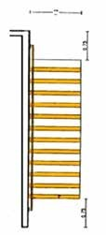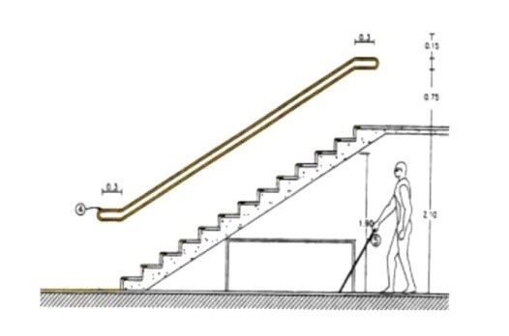Las escaleras compensadas deberán tener una huella mínima de 30 centímetros medida a 40 centímetros del barandal del lado interior y un ancho máximo de 150 centímetros. Estarán prohibidas
en edificaciones de más de cinco niveles;

- Los escalones deberán ser firmes y tener superficie antiderrapante;

- Los escalones no deberán presentar aristas vivas, ni narices sobresalientes, estas deberán ser con arista redondeada;

- Las escaleras deberán tener pasamanos a una altura de 75 centímetros y 90 centímetros, volados
10 centímetros en los extremos.

N. En las circulaciones bajo las escaleras, deberá existir una barrera a partir de la proyección del
límite de 1.90 metros de altura bajo la escalera, conforme al siguiente esquema:

- Deberá estar marcada un área de aproximación de 75 centímetros mínimo, con cambio de textura en el piso.

Artículo 75. Las rampas peatonales que se proyecten en cualquier edificación deberán tener una pendiente
máxima de 8% con pavimentos antiderrapantes, barandales en uno de sus lados por lo menos y con las

anchuras mínimas que se establecen para las escaleras en el artículo anterior.

Artículo 76. Además de las características establecidas para escaleras, para las personas con discapacidad deberá considerarse:

  - La longitud máxima de las rampas entre descansos será de 4.50 metros, y los descansos tendrán una longitud mínima igual al ancho de la rampa y nunca menor de 1.20 metros;

  - La pendiente máxima de las rampas será del 8%, con superficie antiderrapante y con borde de protección de 5 centímetros por 5 centímetros, y deberán tener pasamanos a 75 centímetros y 90 centímetros de altura, volados 30 centímetros en los extremos, y
III. En las circulaciones bajo rampas deberá existir una barrera a partir de la proyección del límite de
1.90 metros de altura bajo la rampa.
Artículo 77. Las puertas de acceso, intercomunicación y salida deberán tener una altura de 2.03 metros cuando menos y una anchura que cumpla con los valores mínimos de la siguiente tabla hasta por 100 usuarios. En caso de considerarse una población mayor, este ancho mínimo deberá incrementarse en 60 centímetros por cada 100 usuarios o fracción:

Tipo de edificaciones |  | Ancho mínimo
I. Habitación:
 | Acceso principal | 0.90 metros a)
 | Locales habitables | 0.75 m
 | Cocinas | 0.75 m
 | Locales complementarios | 0.60 m
II. Servicios: | Acceso principal | 0.90 m
II.1 Oficinas privadas: | Acceso principal | 0.90 m
II.2 Oficinas públicas: | Acceso principal | 1.20 m
III. Comercio: | Acceso principal | 1.20 m
IV. Hospitales: | Acceso principal | 1.20 m
IV.1 Centros de salud: | Acceso principal | 1.20 m
V. Educación básica, media: y superior: | Acceso principal | 1.20 metros a)
 | Aulas | 0.90 m
 | Locales complementarias | 0.75 m
 | Salones de reunión | 1.20 m
VI. Instituciones religiosas: | Acceso principal | 1.20 metros a)

VII. Entrenamiento y recreación social: | Acceso principal | 1.20 m
 | Entre vestíbulo y sala | 1.20 m
VIII. Alojamiento: | Acceso principal | 1.20 m
 | Entre cuartos | 0.90 m
IX. Seguridad: | Acceso principal | 1.20 m
X. Servicios funerarios: | Acceso principal | 1.20 m
XI. Comunicaciones: | Acceso principal | 1.20 m

- Para el cálculo del ancho mínimo del acceso principal podrá considerarse solamente la población del piso o nivel de la construcción con más ocupantes sin perjuicio de que se cumplan con los valores mínimos indicados.

- El caso de puertas a vía pública deberán tener una anchura total por lo menos 1.25 veces la suma
de las anchuras reglamentarias de las puertas entre vestíbulo y salas.

Artículo 78. Las salidas de emergencia serán en igual número y dimensiones que las puertas, circulaciones horizontales y escaleras consideradas en los tres artículos inmediatos anteriores y deberán cumplir con todas las demás disposiciones establecidas en esta sección para circulaciones de uso normal y, además, con las siguientes condicionantes:

- Las salidas de emergencia deberán permitir el desalojo de cada nivel de la edificación sin atravesar
locales de servicio como cocinas y bodegas;

- Donde se requiera más de un medio de salida del piso de descarga, no menos de dos de las puertas en muros exteriores deberán estar lejos una de la otra para minimizar la posibilidad de que alguna condición de emergencia pudiese bloquear ambas salidas o sus accesos a las mismas;

- Las salidas deben ubicarse de manera que sean fáciles de alcanzar. Donde las salidas no sean inmediatamente accesibles desde un área abierta del piso se preverán y mantendrán pasajes, pasillos y corredores seguros y continuos que conduzcan directamente a cada salida;

- Las puertas que den hacia escaleras deberán abrirse a un descanso cuya longitud de ancho no será menor que el ancho de la puerta;

- Las puertas de las salidas de emergencia deberán contar con mecanismos que permitan abrirse desde dentro mediante una operación de simple empuje;

- La fuerza requerida para abrir completamente una puerta de salida no deberá exceder de 20

kilogramos, aplicados al elemento vertical de la puerta desde la cerradura;

- Las circulaciones que funcionen como salidas a la vía pública o conduzcan directa o indirectamente a estas, estarán señaladas con letreros y flechas permanentemente iluminados, con la leyenda: “SALIDA” o “SALIDA DE EMERGENCIA”, según sea el caso, y;

- Las cerraduras no deberán requerir llave para su operación desde dentro del edificio y deberán
ser fáciles de operar en la oscuridad.

Artículo 79. La distancia a una salida deberá medirse sobre la superficie transitable a lo largo del centro del trayecto usual desde el punto de ocupación más lejano. Donde se incluyan escaleras en la medición de la distancia a la salida, esta deberá considerarse en el plano de la nariz de los escalones.

Artículo 80. En las edificaciones de entretenimiento, la anchura libre mínima de los pasillos longitudinales con asientos en ambos lados deberá ser de 1.20 metros; cuando existan asientos en un solo lado será de 90 centímetros; y si se emplea el sistema tradicional para acomodo de butacas, será de 90 centímetros.

Artículo 81. Se permitirán pasillos transversales además del pasillo central de distribución cuando aquellos conduzcan a las puertas de salida, debiendo tener un ancho no menor a la suma del ancho reglamentario de los pasillos que concurran a ellos, hasta la puerta más próxima.

El espacio mínimo libre que deberá quedar entre el frente de un asiento y el respaldo del próximo será de 40 centímetros.

Artículo 82. En los pasillos en las gradas de las edificaciones para deportes y teatros al aire libre deberá existir una escalera con una anchura mínima de 90 centímetros a cada 9.00 metros de desarrollo horizontal del graderío como máximo; y en cada 10 filas habrá pasillos paralelos a las gradas con anchura mínima igual a la suma de las anchuras reglamentarias de las escaleras que desemboquen en ellos, entre dos puertas o salidas contiguas.

CAPÍTULO QUINTO

ILUMINACIÓN Y VENTILACIÓN

Artículo 83. Los locales en las edificaciones contarán con medios que aseguren la iluminación diurna y
nocturna necesaria para sus ocupantes y cumplan los siguientes requisitos:

- Los locales habitables y las cocinas domésticas en edificaciones habitacionales, los locales en edificios de educación elemental y media, y cuartos para encamados en hospitales, tendrán iluminación diurna natural por medio de ventanas que den directamente a la vía pública, terrazas, azoteas, superficies descubiertas, interiores o patios que satisfagan lo establecido en el artículo siguiente, y;

- Por ningún motivo se permitirá la creación de ventanas hacia la colindancia, salvo lo establecido
en el artículo 86 de este instrumento.

Artículo 84. El área de ventanas no será inferior al 10% correspondiente a la superficie del local de que se trate; Cuando se trate de ventanas con distintas orientaciones en un mismo local, las ventanas se dimensionarán aplicando el porcentaje mínimo de iluminación a la superficie del local dividida entre el número de ventanas. Los locales cuyas ventanas estén ubicadas bajo marquesinas, techumbres pórticos o volados, se consideran iluminados naturalmente, cuando dichas ventanas se encuentren remetidas como máximo, el equivalente a la altura de piso a techo del local.

Artículo 85. Se permitirá la iluminación por medio de domos y tragaluces en los casos de baños, cocinas no domésticas, locales de trabajo, reunión, almacenamiento, circulaciones y servicios. Deberá considerarse como dimensión mínima la proyección horizontal del vano libre del domo o tragaluz, tomando como base el 25% de la superficie de la ventana requerida, pero nunca menor a un espacio de 45 por 45 centímetros.

Artículo 86. Se permitirá la iluminación en fachadas de colindancia mediante bloques de vidrio prismático traslúcido a partir de 7.20 metros sobre el nivel de banqueta, sin que esto disminuya los requerimientos mínimos establecidos para el tamaño de ventanas y domos o tragaluces, y sin crear derechos respecto a futuras edificaciones vecinas que puedan obstruir esta iluminación.

Artículo 87. Los patios de iluminación y ventilación natural deberán cumplir con las disposiciones siguientes:

- Los patios de iluminación y ventilación natural tendrán por lo menos las siguientes dimensiones que no serán nunca menores a 2.50 metros, conforme a lo siguiente:

Tipo de local | Dimensión mínima  (en relación a la altura de los paramentos de patios)
A. Locales habitables, comercios y oficinas: | 1/3
B. Locales complementarios: | ¼
C. Cualquier otro tipo de local: | 1/5

- Si la altura de los parámetros del patio fuera variables se tomará el promedio de los dos más altos;

- Habrá la siguiente tolerancia en las dimensiones de los patios de iluminación y ventilación natural:

- En cualquier orientación, la reducción hasta una quinta parte en una de las dimensiones mínimas del patio, siempre que la opuesta tenga por lo menos una quinta parte más de la medida mínima correspondiente;

- En los patios completamente abiertos por uno o más de sus lados a vía pública, reducción hasta
la mitad de la dimensión mínima en los lados perpendiculares a dicha vía pública, y

- En el cálculo de las dimensiones mínimas de patios de iluminación y ventilación podrán descontarse de la altura total de los paramentos que lo confinan, las alturas correspondientes a la planta baja y

niveles inmediatamente superiores a ésta, que sirvan como vestíbulos, estacionamientos o locales de máquinas y servicios; y

- Todos los locales habitables contarán con los medios artificiales de iluminación nocturna y deberán proporcionar los niveles de iluminación en luces de conformidad con lo dispuesto en el Capítulo V, del Título Segundo, de este Reglamento, correspondiente a instalaciones eléctricas. Las prescripciones contenidas en este artículo conciernen a patios con base de forma cuadrada o rectangular.

Artículo 88. Los locales de las edificaciones contarán con medios de ventilación que aseguren la provisión
de aire exterior a sus ocupantes.

Para cumplir con esta disposición, deberán observarse los siguientes requisitos:

- Los locales habitables y las cocinas domésticas en edificaciones habitacionales, los locales habitables en edificios de alojamiento, los cuartos de encamados en hospitales y las aulas en edificaciones para educación elemental y media tendrán ventilación natural por medio de ventanas que den directamente a la vía pública, terrazas, azoteas, superficies descubiertas interiores o patios que satisfagan lo establecido en el artículo anterior, el área de abertura de ventilación no será inferior al 5% del área del local;

- Las escaleras en cubos cerrados en edificaciones para habitación plurifamiliar, en oficinas, instalaciones de salud, de educación, de cultura, de recreación, de alojamiento y de servicios mortuorios deberán estar ventiladas permanentemente en cada nivel, a la vía pública, patios de iluminación y ventilación o espacios descubiertos por medio de vanos, cuya superficie no sea menor del 10% de la planta; deberán corresponder a la siguiente función: A= hs/200. En donde: A = El área de la sección transversal del ducto. h = Es la altura del edificio en metros lineales. s = Es el área en planta del cubo de la escalera en metros cuadrados.

- En estos casos, el cubo de la escalera no estará ventilado al exterior en su parte superior para evitar que funcionen como chimenea, la puerta para azotea debe cerrar herméticamente y las aberturas de los cubos de la escalera a los cubos de extracción de humo deberán tener un área entre el 5% y 8% de la planta del cubo de la escalera en cada nivel.

Artículo 89. Los demás locales de trabajo, reunión o servicio en todo tipo de edificación tendrán ventilación natural con las mismas características mínimas señaladas en los artículos anteriores, o bien, se ventilarán con medios artificiales que garanticen durante los períodos de uso, los siguientes cambios de volumen de aire del local:

Locales | Cambio por hora
Locales de trabajo y reunión en general. Sanitario doméstico: | 6 cambios por hora
Cocinas domésticas, baños públicos, cafeterías, restaurantes y estacio- namientos: | 10 cambios por hora

Cocinas en comercios de alimentos: | 20 cambios por hora
Centros nocturnos, bares y salones de fiesta: | 25 cambios por hora
Circulaciones horizontales como corredores, pasillos y túneles, pueden ser a través de otros locales: | 1 cambio por hora

Artículo 90. Los locales destinados a cines, auditorios, teatros, salas de concierto o espectáculos deportivos deberán garantizar la visibilidad de todos los espectadores al área en que se desarrolla la función o espectáculo, bajo las normas siguientes:

- La isóptica o condición de igual visibilidad deberá calcularse con una constante de 12 centímetros, medida equivalente a la diferencia de niveles entre el ojo de una persona y la parte superior de la cabeza del espectador que se encuentre en la fila inmediata inferior;

- En cines o locales que utilicen pantallas de proyección, el ángulo vertical formado por la visual del espectador al centro de la pantalla y una línea normal a la pantalla en el centro de la misma, no deberá exceder de 30 grados, y ángulo horizontal formado por la línea normal a la pantalla, en los extremos y la visual de los espectadores más extremos, a los remates correspondientes de la pantalla, no deberá exceder de 50 grados, y

- En aulas de edificaciones de educación básica y media, la distancia entre la última fila de bancas
o mesas y el pizarrón, no deberán ser mayor de 12 metros.

CAPÍTULO SEXTO

DISPOSITIVOS DE SEGURIDAD Y PROTECCIÓN

Artículo 91. Los locales destinados a la guarda y exhibición de animales y las edificaciones de deportes y recreación deberán contar con rejas y desniveles para protección al público y que impidan el acceso de este a las áreas restringidas. Los aparatos mecánicos de ferias deberán contar con rejas o barreras de por lo menos 1.20 metros de altura, en todo su perímetro a una distancia de por lo menos 1.50 metros de la proyección vertical de cualquier giro o movimiento del aparato mecánico.

Artículo 92. Los vidrios, ventanas, cristales y espejos de piso a techo, en cualquier edificación, deberán contar con señales visuales diseñados de manera que informen sobre su existencia, estar protegidos con elementos que impidan el choque del público contra ellos.

Artículo 93. Las edificaciones señaladas a continuación deberán contar con un local de servicio médico que consiste en un consultorio con mesas de exploración, botiquín de primeros auxilios y un sanitario con lavabo y excusado:

Tipo de edificación | Número mínimo de mesas de exploración
I. Educación y cultura: | Mínimo una hasta 500 alumnos, una por cada 500 adicionales o fracción;
II. Deportes y recreación: | Una por cada 10,000 concurrentes o fracción;
III. Centros Deportivos: | Una por cada 1,000 concurrentes o fracción;
IV. Alojamiento: | Una por cada 100 cuartos o fracción;
V. Industria: | Una por cada 100 trabajadores a partir de 51, y
VI. Centros Comerciales: | Una, mínimo.

- Las escaleras para trampolines y plataformas deberán ser de tramos rectos, con escalones de material antiderrapante, con huellas de 25 centímetros cuando menos y peraltes de 18 centímetros como máximo;

Artículo 94. Las albercas deberán contar en todos los casos, con los siguientes elementos y medios de protección:

- Andadores a las orillas de la alberca, con superficie áspera o de material antiderrapante, construidos
de tal manera que se eviten los encharcamientos;

- En todas las albercas donde la profundidad sea mayor de 90 centímetros se pondrá una escalera
por cada 25 metros lineales de perímetro;

- Las instalaciones de trampolines y plataformas reunirán las siguientes condiciones:

- Las alturas máximas permitidas serán de 3.00 metros para los trampolines y de 10.00 metros para
las plataformas;

- La anchura de los trampolines será de 0.50 metros y la anchura mínima de la plataforma de 2.00 metros. La superficie en ambos casos será antiderrapante;

- Se deberán colocar barandales en las escaleras y en las plataformas a una altura de 90 centímetros
en ambos lados en estas últimas, también en la parte posterior;

- La superficie del agua deberá mantenerse agitada en las albercas con plataforma a fin de que los

clavadistas la distingan claramente;

- Normas para los trampolines, las que a continuación se describen:
g) Normas para plataformas, las que a continuación se describen:

Altura de los trampolines sobre el nivel del agua:

Profundidad mínima del agua:
Distancia a la que debe mantenerse la profundi- dad mínima del agua a partir de la proyección vertical del centro del ex- tremo frontal del trampolín:

Volado mín- imo entre el borde de la alberca y la proyección vertical en el extremo del trampolín:
 |  | Al frente: | Hacia atrás: | A cada lado:
Hasta un metro: | 3 . 0 0  metros | 6.20 metros | 1.50 metros | 2.70 metros | 1.50 metros
De más de un metro hasta 3.00metros: | 3 . 5 0  metros | 5.30 metros | 1.50 metros | 2.20 metros | 1.50 metros

Altura de la plata- forma  sobre el nivel del agua | Profundidad mínima del agua | Distancia a la mantenerse la ima del agua a cción vertical del tremo frontal de |  |  | Volado mínimo entre el borde de la alberca y la proyección verti-  cal en el extremo de la plataforma | Distancia mínima entre las proyec- ciones verticales de los extremos de plataformas colocadas una sobre otra
 |  | Al frente: | Hacia atrás: | A cada lado:
Hasta 6.50 metros: | 4.00  metros | 7.00  metros | 1.50  metros | 3.00  metros | 1.50 metros | 0.75 metros
De más de 6.50 met- ros hasta 10.00 met- ros: | 4.50  metros | 10.00  metros | 1.50  metros | 3.00  metros | 1.50 metros | 0.75metros

- Deberán diferenciarse con señalamientos adecuados a las zonas de natación y de clavados, e indicarse en lugar visible las profundidades mínimas y máximas, así como el punto en que la profundidad sea de 1.50 metros y en donde cambie la pendiente del piso del fondo.
que debe
profundidad mín-
partir de la proye-
centro del ex-
la plataforma

CAPÍTULO SÉPTIMO

INSTALACIONES PARA PERSONAS CON DISCAPACIDAD

Artículo 95. Para la observancia de estas disposiciones, se estará a lo señalado en la Ley para la Atención de Personas con Discapacidad en el Estado de Chihuahua y su Reglamento.

CAPÍTULO OCTAVO

INTEGRACIÓN AL CONTEXTO E IMAGEN URBANA

Artículo 96. Las edificaciones que se proyecten en zonas de patrimonio histórico, artístico o arqueológico deberán sujetarse a las restricciones de altura, materiales, acabados, colores, aberturas y todas las demás que señalen para cada caso el Instituto Nacional de Antropología e Historia, el Instituto Nacional de Bellas Artes y Literatura y el Municipio.

Artículo 97. Las edificaciones que requieran licencia de uso del suelo, deberán acompañar a la solicitud
los estudios de imagen urbana con el siguiente contenido mínimo:

- Levantamiento de las fachadas del frente o frentes de la manzana donde se proyecta la edificación, y de las manzanas o construcciones vecinas inmediatas, mostrando la edificación proyectada en el predio que le corresponde;

- Reporte fotográfico del frente o frentes de la manzana donde se proyecta la edificación, señalando
el predio que le corresponde, y

- Justificación sobre la integración del proyecto en su entorno.

Artículo 98. Las edificaciones de diez o más metros sobre el nivel de banqueta deberán acompañar a la solicitud de licencia de construcción el estudio de proyección de sombras que la construcción nueva ocasionaría sobre los predios y construcciones vecinas, a lo largo del día y del año. En el caso de verse afectadas edificaciones vecinas de habitación por dichas sombras, el Municipio podrá establecer restricciones adicionales de ubicación en el predio o altura de la nueva edificación.

Artículo 99. Se permitirá el uso de vidrios y materiales reflejantes en las fachadas de las edificaciones siempre y cuando se demuestre, mediante los estudios de asoleamiento y reflexión espectral, que el reflejo de los rayos solares no provocará en ninguna época del año ni hora del día, deslumbramientos peligrosos o molestos en edificaciones vecinas o vía pública, ni aumentará la carga térmica en el interior de las edificaciones vecinas.

Artículo 100. Las fachadas de colindancia de las edificaciones de cinco niveles o más que formen parte de los parámetros de patios de iluminación y ventilación de las edificaciones vecinas en zonas urbanas habitacionales, de acuerdo con la zonificación de los programas parciales, deberán tener acabados de colores claros.

TÍTULO CUARTO
NORMAS TÉCNICAS DE PROYECTO ESTRUCTURAL

CAPÍTULO PRIMERO

DISPOSICIONES GENERALES

Artículo 101. En el presente Título se establecen los requisitos mínimos que deben cumplir las estructuras para que tengan un coeficiente de seguridad adecuado contra la falla y un comportamiento satisfactorio durante su funcionamiento. Sin embargo, no liberan al diseñador y al constructor de responsabilidad, en el caso de cargas o estructuras especiales o no contempladas en este Reglamento. Estos requisitos se aplicarán a las construcciones, modificaciones, ampliaciones, reparaciones o demoliciones de obras urbanas como casas, edificios y plantas industriales; no regirán para puentes, presas y otras estructuras especiales, para las cuales deberán seguirse normas y reglamentaciones específicas aprobadas por la Dirección.

Artículo 102. Mientras no se cuente con normas técnicas complementarias propias, se consideran como parte de este Reglamento los códigos de sociedades técnicas ampliamente reconocidos, tales como los Reglamentos del Instituto Americano del Concreto (ACI-318), el Reglamento del Instituto Americano para las Construcciones de Acero (AISC), el Reglamento del Instituto Americano del Fierro y del Acero (AISI), las Especificaciones Estándar para “Joist” y “Joist–Girder” de Acero (SJI) y el Código de la Sociedad Americana de la Soldadura (AWS). En todos los casos se deben tomar las últimas ediciones de dichos Reglamentos y Especificaciones. La utilización de Reglamentos diferentes a los mencionados anteriormente debe ser aprobada por la Dirección.

Artículo 103. Los planos de construcción, detalles típicos y especificaciones para toda construcción deberán llevar la firma de un perito responsable de obra y se archivarán en la Dirección como documento permanente, antes de que se expida el permiso de construcción. Estos planos, detalles y especificaciones, deberán indicar:

- Nombre y fecha de publicación del Reglamento o de las Normas Técnicas de acuerdo a las cuales se elaboró el diseño;

- Las cargas utilizadas en el diseño;

- La resistencia especificada de los materiales a edades fijas o a etapas de la construcción;

- El tamaño y la posición de todos los elementos estructurales;

- Las precauciones requeridas para las variaciones de las dimensiones producidas por fluencia,
contracción y temperatura, y

- La capacidad de carga del terreno donde se proyecta construir, debiéndose incluir el estudio de mecánica de suelos cuando se requiera de acuerdo con el Capítulo Décimo Cuarto de este Título.

Artículo 104. Cuando se pretenda usar un sistema de diseño o construcción especial, cuya conveniencia haya sido demostrada por el éxito en su empleo o por medio de análisis o pruebas, pero que no cumpla con las disposiciones de este Reglamento o no esté explícitamente tratado en él, se deberán presentar a la Dirección los datos en los que se basa el diseño para su estudio y aprobación, en su caso.

Artículo 105. Según su uso las construcciones se clasifican en los siguientes grupos:

GRUPO I.- Construcciones cuya falla normalmente implique un peligro bajo para la vida humana entre las
que se incluyen, pero no están limitadas a:

- Graneros.

- Bodegas menores.

- Cierto tipo de estructuras provisionales.

GRUPO II.- Todas las construcciones que no se encuentren listadas en los Grupos I, III y IV.

GRUPO III.- Construcciones cuya falla puede ocasionar la pérdida de un gran número de vidas humanas,
entre las que se incluyen, pero no están limitadas a:

- Construcciones donde se congreguen más de 200 personas.

- Escuelas e institutos con capacidad para más de 100 alumnos.

- Cárceles y centros de detención.

- Estadios, gimnasios, templos, salas de espectáculos, e instalaciones similares.

- Estaciones terminales de transporte.

- Instalaciones que fabriquen, procesen, almacenen o utilicen materiales peligrosos tales como combustibles, químicos, explosivos, materiales radiactivos, etc., cuya falla represente un gran peligro para la vida humana.

GRUPO IV.- Construcciones cuyo funcionamiento sea especialmente importante a raíz de fenómenos naturales u ocasionados por el ser humano, tales como sismos, tornados, inundaciones, explosiones, incendios, etc., entre las que se incluyen, pero no están limitadas a:

- Hospitales y clínicas con quirófanos y salas de emergencia.

- Centrales de emergencia, tales como estaciones de bomberos, ambulancias, policías, etc.

- Subestaciones eléctricas, centrales telefónicas, estaciones de radio y televisión, y medios de
comunicación requeridos en casos de emergencia.

- Instalaciones designadas como refugios para el caso de sismos, tornados, inundaciones, etc.

- Plantas de tratamiento y almacenamiento de agua potable.

CAPÍTULO SEGUNDO

REQUISITOS BÁSICOS DE DISEÑO ESTRUCTURAL

Artículo 106. Los edificios, estructuras y otros componentes, deberán ser diseñados y construidos para soportar con seguridad todas las cargas y sus combinaciones que tengan una probabilidad no despreciable de ocurrir, sin exceder los estados límite de falla según se definen en el artículo 110 de este Reglamento.

Artículo 107. Los sistemas estructurales y sus componentes deberán ser diseñados con la suficiente rigidez para no alcanzar los estados límite de servicio según se definen en el artículo 112 del presente ordenamiento.

Artículo 108. Se deberán tomar las suficientes precauciones para evitar efectos perjudiciales en la estructura debidos a asentamientos diferenciales, cambios de temperatura, cambios de humedad, contracción, flujo plástico y efectos similares.

Artículo 109. Los efectos debidos a las cargas en los componentes y conexiones de un sistema estructural deberán ser determinados con base en métodos aceptados de análisis estructural, tomando en consideración equilibrio, compatibilidad de deformaciones y las propiedades de los materiales a corto y largo plazo.

Artículo 110. Para los efectos de este Reglamento se entenderá por estado límite aquella etapa del comportamiento a partir de la cual una estructura o parte de ella, deja de cumplir con alguna función para la que fue proyectada. Se consideran dos categorías de estados límite: los de falla y los de servicio; los primeros a su vez se subdividen en estados de falla frágil y de falla dúctil.

Artículo 111. Los estados límite de falla corresponden al agotamiento definitivo de la capacidad de carga de la estructura o de cualquiera de sus miembros, o al hecho de que la estructura, sin agotar su capacidad de carga, sufra daños irreversibles que afecten su resistencia ante nuevas aplicaciones de carga. Se considera falla dúctil cuando la capacidad de carga de la sección, elemento o estructura en cuestión, se mantenga para deformaciones apreciablemente mayores que las existentes al alcanzarse el estado límite. Se considera falla frágil cuando la capacidad de carga de la sección, elemento o estructura en cuestión, se reduzca bruscamente al alcanzarse el estado límite

Artículo 112. Los estados límite de servicio tienen lugar cuando la estructura llegue a estados de deformaciones, agrietamientos, vibraciones o daños que afecten su correcto funcionamiento, pero no su capacidad para soportar cargas. Deberá revisarse que, bajo el efecto de las combinaciones de acciones clasificadas en este Reglamento, la respuesta de la estructura no exceda alguno de los límites fijados a continuación:

- Deformaciones. - Se considera como estado límite cualquier deformación de la estructura que ocasione daños inaceptables a la propia construcción o a construcciones vecinas, que cause

interferencia con el funcionamiento de equipos e instalaciones, que impida el drenaje adecuado de
superficies y que ocasione cualquier daño o interferencia a instalaciones de servicio público.
- Vibraciones. - Se considera como estado límite cualquier vibración que afecte el funcionamiento de la construcción o que produzca molestias o sensación de inseguridad a los ocupantes.

- Otros Daños. - Se considera como estado límite de servicio la aparición de grietas, desprendimientos, astillamientos, aplastamientos, torceduras y otros daños locales que afecten el funcionamiento de la construcción. Las magnitudes de los distintos daños que deberán considerarse como estados límite, son definidas por las normas técnicas adoptadas para el diseño, relativas a los distintos materiales o, en su defecto, serán fijadas por la Dirección.

CAPÍTULO TERCERO

RESISTENCIA

Artículo 113. Se entiende por resistencia nominal a la estimación de la capacidad de una estructura o miembro para resistir los efectos producidos por las cargas mediante cálculos basados en las características de los materiales, dimensiones de los elementos y fórmulas derivadas de principios aceptados de mecánica de materiales.

En algunos casos, cuando no exista información suficiente para determinar la resistencia nominal por métodos analíticos es posible hacerlo en forma experimental, con base en los lineamientos establecidos en las normas técnicas aplicables.

En estos casos, la evaluación de la resistencia nominal podrá llevarse a cabo por medio de ensayes diseñados para simular, en modelos físicos de la estructura o en partes de la misma, el efecto de las acciones que deban ser consideradas de acuerdo a las normas técnicas utilizadas.

Cuando se trate de estructuras o elementos estructurales que se produzcan en forma industrializada, los ensayes se harán sobre muestras de la producción o de prototipos. En otros casos, los ensayes podrán efectuarse sobre modelos de la estructura en cuestión.

La selección de las partes de la estructura que se ensayen y del sistema de carga que se aplique deberá hacerse de manera que se obtengan las condiciones más desfavorables que puedan presentarse en la práctica, pero tomando en cuenta la interacción con otros elementos estructurales.

El tipo de ensaye, el tamaño de la muestra y la resistencia nominal calculada deberán ser aprobados por la Dirección, que podrá exigir una comprobación de la resistencia de la estructura mediante una prueba de carga.

Artículo 114. Se entiende por resistencia de diseño a la que se obtiene multiplicando el valor nominal de la resistencia por un factor de resistencia, de acuerdo a la norma técnica utilizada en el diseño.

Artículo 115. El factor de resistencia es un factor que pretende tomar en consideración la diferencia que existe entre la resistencia nominal y la resistencia real, así también como la forma y las consecuencias de falla de una estructura o elemento. El factor de resistencia siempre es menor o igual a 1.0. Los valores para

los factores de resistencia se encuentran definidos en las normas técnicas aplicables.

CAPÍTULO CUARTO

ACCIONES

Artículo 116. Acción es todo agente inherente a la estructura o a su funcionamiento cuyos efectos puedan hacer que ésta alcance un estado límite. Estas incluyen el peso propio de los materiales, el peso de los ocupantes y sus posesiones, efectos ambientales, movimientos diferenciales y cambios dimensionales. Para fines de diseño las acciones se presentan como sistemas de cargas o de deformaciones cuyos efectos sobre la estructura se suponen equivalentes a las de las acciones reales.

Artículo 117. Las acciones nominales son los valores de las cargas y deformaciones definidas en los Capítulos Sexto al Décimo Segundo de este Reglamento. La intensidad nominal de acciones no incluidas en este Reglamento se determinará de tal manera que la probabilidad de que sea excedida en el lapso de interés sea de 2%. Cuando el efecto de la acción sea favorable para la estabilidad de la estructura, se tomará como valor nominal aquel que tenga una probabilidad de 2% de no ser excedido. En la determinación del valor nominal de la acción deberá tomarse en cuenta la incertidumbre en la intensidad de la misma y la que se deba a la idealización del sistema de carga.

Artículo 118. Se entiende por acciones de diseño a las que se obtienen multiplicando el valor de una acción nominal por un factor de carga.

Artículo 119. El factor de carga es un factor que pretende tomar en consideración la diferencia que existe entre la carga nominal y la carga real, la incertidumbre en el método de análisis que transforma las cargas aplicadas en esfuerzos internos o deformaciones, así como la posibilidad de que varias acciones actúen simultáneamente en una estructura o elemento.

Los factores de carga se definen en los artículos 126 y 127 de este ordenamiento, para diferentes combinaciones de cargas. En el caso de que se utilicen factores de carga no contemplados en este Reglamento, se deberá vigilar que éstos y los factores de resistencia sean congruentes o sean obtenidos del mismo Reglamento o norma técnica.

Artículo 120. Se consideran tres categorías de acciones de acuerdo con la duración con que obran sobre la estructura:

- Acciones permanentes. - Son las que obran en forma continua sobre la estructura y cuya intensidad puede considerarse constante en el tiempo;

- Acciones variables. - Son aquellas que obran sobre la estructura con una intensidad variable en el tiempo, y

- Acciones accidentales. - Son las que no se deben al funcionamiento propio de la construcción y
que pueden alcanzar valores significativos solo durante lapsos breves.

Artículo 121. Las acciones permanentes incluyen:

- La carga muerta debida al peso propio de los elementos estructurales y al peso de los elementos no estructurales incluyendo instalaciones, equipo (que ocupe una posición fija y permanente en la construcción), muros divisorios y otros elementos no estructurales que puedan colocarse posteriormente en forma permanente;

- El empuje estático de tierras y líquidos de carácter permanente, y

- Las deformaciones y desplazamientos impuestos a la estructura tales como los debidos al pre esfuerzo o a movimientos diferenciales de los apoyos.

En general no es necesario diseñar una estructura contra este tipo de acciones, pero si tomar las precauciones necesarias en su estructuración y en sus detalles constructivos, para evitar un comportamiento catastrófico en caso de ocurrir.
Artículo 122. Esta categoría comprende:

- La carga viva que representa las fuerzas gravitacionales que obran en la construcción, que no tienen carácter permanente;

- Los efectos causados en las estructuras por los cambios de temperatura, contracción, flujo
plástico, etc.;

- Las deformaciones impuestas y los hundimientos diferenciales que tengan una intensidad variable con el tiempo, y

- Los efectos de maquinaria y equipo, incluyendo las acciones dinámicas que ésta induzca, cuando
sean significativas, en las estructuras como vibraciones, impacto y frenado.

Artículo 123. Las acciones accidentales incluyen:

- Viento;

- Nieve y granizo;

- Lluvia;

- Sismo, y;

- Otras acciones que pueden ocurrir en casos extraordinarios como por ejemplo explosiones o incendios.

CAPÍTULO QUINTO

COMBINACIÓN DE ACCIONES

Artículo 124. La seguridad de una estructura deberá verificarse para el efecto combinado de todas las acciones que tengan una probabilidad no despreciable de ocurrir simultáneamente. Dependiendo del procedimiento de diseño, podrán utilizarse las combinaciones indicadas en los artículos 126 y 127 de este Reglamento, para diseño por resistencia y por esfuerzos de trabajo, respectivamente.

Artículo 125. Las acciones tienen la siguiente simbología y nomenclatura: I. M= Carga muerta. II. V= Carga viva debida a la ocupación de la estructura. III. Vt= Carga viva sobre techo. IV. N= Carga de nieve. V. Ll= Carga de lluvia. VI. W= Carga de viento. VII. S= Carga de sismo. VIII. H= Carga lateral debida a presiones de tierra, agua o materiales almacenados. IX. F= Carga debida a fluidos con presiones y alturas bien definidas. X. T= Carga debida a deformaciones propias de la estructura.

Artículo 126. Todos los estados límite de falla que tengan relevancia en un proyecto deben ser investigados. Los efectos de la no ocurrencia de una o más de las cargas indicadas en las combinaciones especificadas en este artículo deben ser estudiados. Los efectos más desfavorables de viento y sismo deben ser tomados en cuenta, pero no es necesario considerar que actúan simultáneamente. Si las normas técnicas utilizadas en el diseño lo permiten expresamente, las estructuras, sus componentes y cimentaciones deben ser diseñadas de tal forma que su resistencia exceda los efectos de las cargas factorizadas, dadas en las siguientes combinaciones:

I. 1.4 (M + F)

II. 1.2 (M + F + T) + 1.6 (V + H) + 0.5 (Vt o N o Ll)

- 1.2 M + 1.6 (Vt o N o Ll) + (V o 0.80 W)

- 1.2 M + 1.6 W + V + 0.5 (Vt o N o Ll)

V. 1.2 M + 1.0S + V + 0.2 N

VI. 0.9 M + 1.6 W + 1.6 H

VII. 0.9 M + 1.0 S + 1.6 H

Los factores de H para las combinaciones VI y VII deben tomarse iguales a cero, si sus efectos contrarrestan los efectos de las cargas de viento o sismo. Combinaciones y factores de cargas diferentes a las indicadas en este artículo deberán ser aprobadas por la Dirección.

Artículo 127. Las cargas listadas en este artículo deben ser estudiadas cuidadosamente para determinar los efectos más desfavorables en una estructura. Los efectos de la no ocurrencia de una o más de las cargas indicadas en las combinaciones especificadas más adelante deben ser considerados. Los efectos más desfavorables de viento y sismo deben ser tomados en cuenta, pero no es necesario considerar que actúan simultáneamente.

Las combinaciones básicas a considerar son las siguientes:

- M + F

- M + H + F + V + T

- M + H + F + (VT o N o Ll)

IV. M + H + F + 0.75(V + T) + 0.75(VT o N o Ll)

V. M + H + F + (W o 0.70 S)

VI. M + H + F + 0.75(W o 0.70 S) + 0.75 V + 0.75(VT o N o Ll)

VII. 0.60 M + W + H VIII. 0.60 M + 0.70 S + H

Incrementos en los esfuerzos permisibles no deben ser utilizados con las cargas o combinaciones de cargas
indicadas en este artículo, a menos que dicho incremento pueda ser justificado a juicio de la Dirección.

CAPÍTULO SEXTO

CARGAS MUERTAS

Artículo 128. Las cargas muertas comprenden el peso de todos los materiales de construcción, incluyendo, pero no limitados a muros, pisos, techos, plafones, escaleras, particiones, acabados, recubrimientos y cualquier otro concepto similar, tanto arquitectónico como estructural, así como el peso de instalaciones y
equipo estacionario.

Artículo 129. A menos que se investiguen directamente, las cargas muertas se pueden calcular con base en los pesos volumétricos indicados en la Tabla 9 o se pueden basar en los valores nominales de cargas muertas indicadas en la Tabla 10, ambas del presente Reglamento. Las cargas no incluidas en las tablas anteriores deberán ser investigadas por el constructor y aprobadas por la Dirección.

Artículo 130. Los valores de las cargas muertas correspondientes al peso de equipo estacionario tal como tuberías, sistemas contra incendio, equipo eléctrico, equipo de aire acondicionado y calefacción, etc., deberá ser incluido cuando el equipo esté soportado por elementos estructurales. En estos casos, los pesos reales deberán ser investigados de acuerdo a las especificaciones del fabricante.

PESOS VOLUMÉTRICOS
DE MATERIALES DE CONSTRUCCION

PIEDRAS NATURALES
Basalto | 2.35 - 2.60
Granito | 2.40 - 3.20
Mármol | 2.60
Pizarras | 2.30 - 2.80

Calizas | 2.40
Cantera de la región | 2.00 - 2.20
SUELOS
Arena | 1.40 - 1.70
Gravas de rio | 1.40 - 1.60
Gravas trituradas de caliza | 1.60 - 1.90
Arcillas | 1.20 - 1.50
PIEDRAS ARTIFICIALES, CONCRETOS Y MORTEROS
Concreto simple con agregados de peso normal | 2.00 - 2.35
Concreto reforzado | 2.20 - 2.40
Mortero de cal y arena | 1.40 - 1.50
Mortero de cemento y arena | 1.90 - 2.10
Aplanado de yeso | 1.10 - 1.50
Tabique macizo hecho a mano | 1.30 - 1.50
Tabique macizo prensado | 1.60 - 2.20
MADERA
Caoba | 0.55 - 0.65
Cedro | 0.45 - 0.55
Encino | 0.80 - 0.90
Pino | 0.70 - 0.95
RECUBRIMIENTOS | Peso kg/m2
Azulejo | 10 – 15
Loseta de cerámica | 20 – 30
Mosaico de pasta | 25 – 35
Loseta asfáltica o vinilica | 5 – 15
Granito
20 x 20 cm. | 35 – 45
30 x 30 cm. | 45 – 55
40 x 40 cm. | 55 – 65
METALES Y ALEACIONES | Peso ton/m3

Acero | 7.80
Aluminio | 2.70
Bronce | 8.80
Cobre | 8.90
Latón | 8.50
Plomo | 11.40
Zinc | 7.20
TABLA 10

VALORES NOMINALES MÍNIMOS DE CARGAS MUERTAS

CIELOS
Plafón acústico | 5
Tabla-roca (por cada 1/8” de espesor) | 3
Ductos | 20
Aplanado en concreto | 25
Aplanado en emparrillado de madera | 40
Sistema de suspensión con canal de acero | 10
Metal desplegado y aplanado de cemento | 75
Metal desplegado y aplanado de yeso | 50
RECUBRIMIENTOS PARA TECHUMBRE Y MUROS
Teja de asbesto-cemento | 20
Teja de asfalto | 10
Teja de cemento | 80
Teja de barro
Ludovica | 50
Romana | 60
Española | 95
Sistemas compuestos:
Tres capas sobre techo | 5
Cuatro capas de fieltros y grava | 28
Cinco capas de fieltros y grava | 30
Lámina corrugada de asbesto-cemento | 20
Lámina metálica calibre 20 | 13

VALORES NOMINALES MÍNIMOS DE CARGAS MUERTAS
Lámina metálica calibre 18 | 15
Cubierta de madera (2”) | 25
Cubierta de madera (3”) | 40
Aglomerado 1/2” | 4
Paneles de yeso, 1/2” | 10
Aislamiento en techos (por pulgada):
Fibra de vidrio | 5
Fibra de cartón | 8
Perlita | 4
Poliestireno | 1
Poliuretano espreado recubierto | 5
Triplay (por cada 1/8” de espesor) | 2
Aislamiento rígido, 1/2” | 4
Domos (marco metálico y vidrio 3/8”) | 40
Pizarra, 3/16” | 35
Pizarra, 1/4” | 50
Membranas impermeabilizantes:
Asfalto (cubierto de grava) | 28
Asfalto (cubierto con pintura) | 8
Impermeabilizante liquido | 5
Papel mineralizado | 4
Recubrimiento de madera | 15
Tejas de madera | 15
TERRAPLENES Y/O RELLENOS DE PISO
Concreto normal (por pulgada) | 60
Concreto ligero (por pulgada) | 40
Arena (por pulgada) | 40

PISOS Y RECUBRIMIENTOS DE PISO
Loseta de cerámica (3/4”) sobre 1/2” de mortero | 80
Loseta de cerámica (3/4”) sobre 1” de mortero | 115
Acabado de concreto (por pulgada) | 60
Pisos de madera 7/8” | 20

Loseta de asfalto o linóleum, 1/4” |  |  |  | 5
Mármol y mortero sobre relleno de concreto |  |  |  | 165
Pizarra (por pulgada) |  |  |  | 75
Terrazo (1-1/2”) directamente sobre losa |  |  |  | 95
Terrazo(1”)sobre relleno de concreto con piedra |  |  |  | 160
ENTRAMADOS DE MADERA PARA PISOS
Secciones | Espaciamiento |  | Espaciamiento | Espaciamiento
(pulgadas) | 12 pulgadas |  | 16 pulgadas | 24 pulgadas
 | (kg/m2) | (kg/m2) |  | (kg/m2)
2 x 6 | 30 | 25 |  | 25
2 x 8 | 30 | 30 |  | 25
2 x 10 | 35 | 30 |  | 30
2 x 12 | 40 | 35 |  | 30
PARTICIONES
Particiones móviles de acero |  |  |  | 20
Entramados de acero o madera con paneles de tablaroca |  |  |  | 40
de ½” @ cada lado
Entramados de madera de 2x4 sin recubrimiento |  |  |  | 20
Entramados de madera de 2x4 con recubrimiento |  |  |  | 60
en un solo lado
Entramados de madera de 2x4 con recubrimiento |  |  |  | 75
en dos lados
MUROS EXTERIORES
Entramados de 2 x 4 @ 16 pulgadas con paneles |  |  |  | 55
de tablaroca de 5/8” y 3/8” aislados
Entramados de 2 x 6 @ 16 pulgadas con paneles |  |  |  | 60
de tablaroca de 5/8” y 3/8” aislados
Muros recubiertos de ladrillo |  |  |  | 240
Ventanas y vidrio |  |  |  | 140
MUROS DE LADRILLO INDUSTRIAL
10 cm. |  |  |  | 195
20 cm. |  |  |  | 395
30 cm. |  |  |  | 575
40 cm. |  |  |  | 775

TABLA 10 (cont.)

VALORES NOMINALES MÍNIMOS DE CARGAS MUERTAS

MUROS DE BLOCK DE CONCRETO |  |  | 10 cm | 15 cm | 20 cm | 25 cm | 30 cm
Densidad de block (1680 |  | kg/m3)
Sin refuerzo |  |  | 110 | 120 | 155 | 185 | 215
48” |  |  |  | 145 | 190 | 235 | 275
40” | Separación |  |  | 150 | 200 | 245 | 285
32” | del refuerzo |  |  | 160 | 210 | 260 | 305
24” |  |  |  | 170 | 230 | 285 | 335
16” |  |  |  | 200 | 265 | 330 | 395
Reforzado en todas las celdas |  |  |  | 275 | 375 | 475 | 575
Densidad de block (2000 kg/m3)
Sin refuerzo |  |  | 130 | 140 | 180 | 220 | 250
48” |  |  |  | 165 | 220 | 270 | 310
40” | Separación |  |  | 170 | 225 | 280 | 325
40” |  |  |  | 180 | 235 | 290 | 340
32” | del refuerzo
32” |  |  |  | 195 | 255 | 315 | 375
24”
 |  |  |  | 220 | 295 | 365 | 435
16”
 |  |  |  | 295 | 405 | 510 | 615
Reforzado en todas las celdas
Densidad de block (2200 kg/m3)
Sin refuerzo |  |  | 145 | 150 | 195 | 235 | 270
48” |  |  |  | 180 | 235 | 285 | 330
40” | Separación |  |  | 185 | 240 | 295 | 345
32” | del refuerzo |  |  | 190 | 250 | 310 | 360
24” |  |  |  | 205 | 270 | 335 | 390
16” |  |  |  | 230 | 305 | 380 | 450
Reforzado en todas las celdas |  |  |  | 310 | 415 | 525 | 635

CAPITULO SÉPTIMO

CARGAS VIVAS

Artículo 131. Las cargas vivas son aquellas cargas debidas al uso y ocupación de la estructura y no incluyen cargas muertas ni cargas accidentales, tales como viento, nieve, lluvia o sismo. Las cargas vivas en techo son aquellas producidas por los trabajadores, equipos y material durante el mantenimiento de la estructura o por los objetos movibles, equipo y gente durante la vida de la estructura.

Para efectos de diseño, las cargas vivas se pueden considerar como cargas uniformemente distribuidas según se especifica en el artículo 132 de este Reglamento, o como cargas concentradas según se especifica en el artículo 133 del mismo ordenamiento, la que produzca los esfuerzos mayores.

Artículo 132. Las cargas vivas de diseño deberán ser las máximas cargas probables producidas por el uso y ocupación de las mismas, pero no deben ser menores a las cargas uniformemente distribuidas indicadas en la Tabla 11 de este Reglamento.

Artículo 133. El diseño de entrepisos y estructuras similares deberá basarse en las cargas vivas uniformemente distribuidas establecidas en el artículo 132 de este ordenamiento, o en las cargas concentradas especificadas en la Tabla 11 de este mismo instrumento, la que produzca los efectos mayores.

Excepto cuando se indique otra cosa, las cargas concentradas se deben suponer uniformemente distribuidas en un área de 0.50m² y deberán estar localizadas de forma que produzcan las condiciones más desfavorables en los elementos estructurales. Cualquier nudo de la cuerda inferior de una armadura expuesta o elemento estructural principal, que soporte techos de edificios comerciales, industriales, bodegas y estacionamientos públicos, deberá ser capaz de soportar adecuadamente una carga concentrada no menor a una tonelada además de la carga muerta. Para cualquier otro tipo de ocupación, esta carga concentrada debe reducirse a 100 kilogramos.

Artículo 134. Para ocupaciones no contempladas en este Reglamento, las cargas vivas de diseño deberán determinarse de común acuerdo con la Dirección.

Artículo 135. Las cargas vivas especificadas en los artículos 132 y 133 de este instrumento, incluyen un coeficiente moderado de impacto para su aplicación en condiciones normales. Deberán tomarse precauciones adicionales en el caso de cargas que produzcan vibraciones no usuales y fuerzas de impacto considerables tales como elevadores, maquinaria rotatoria, maquinaria reciprocante, etc.

Artículo 136. Con excepción de lo indicado en el artículo 137 de este Reglamento, los elementos estructurales cuya área de influencia sea mayor a 36m² pueden ser diseñados para una carga viva reducida, determinada de acuerdo a la ecuación:

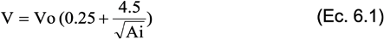

Donde:

V = Carga viva reducida en kg/m².
Vo = Carga viva no reducida en kg/m², según se indica en la Tabla 11.
Ai = Área de influencia en m².

El área de influencia es el área sobre la cual una carga aplicada causa un efecto estructural significativamente diferente de cero sobre el elemento en cuestión. El área de influencia es igual a cuatro veces el área tributaria para una columna, dos veces el área tributaría para una viga e igual al área del tablero para losas en dos direcciones.

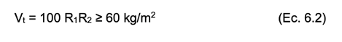Artículo 137. La carga viva reducida no deberá ser menor del 50% de Vo para miembros que soporten un piso y no menor del 40% de Vo en los otros casos.

Cargas vivas que excedan 500 kg/ m² no deben ser reducidas, excepto en el caso de elementos que soporten dos pisos o más en que pueden reducirse en 20%.

Las cargas vivas en estacionamientos no deben ser reducidas, excepto en el caso de elementos que soporten dos pisos en que pueden reducirse en 20%.

En el caso de espacios públicos, cargas vivas con valores menores o iguales a 500 kg/ m² no deben ser reducidas.

En los casos en que exista una probabilidad alta de que las cargas vivas estén actuando simultáneamente en diferentes niveles tales como bibliotecas, bodegas, almacenes, etc., no se deberán aplicar factores de reducción.

Artículo 138. Los valores de las cargas vivas para el diseño de techos de estructuras convencionales se deben calcular con base en la siguiente ecuación:

Donde:

Vt = carga viva uniformemente distribuida sobre techo en proyección horizontal y los factores de reducción R1 y R2 se pueden calcular como sigue:

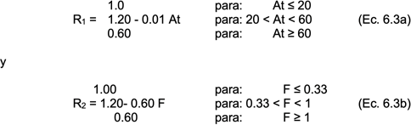

Donde:

At = Área tributaria para el miembro considerado en m². F = Pendiente de la techumbre.
Las cargas vivas sobre techumbres para casos especiales deberán ser investigadas en cada caso particular.

Artículo 139. Techos utilizados como pasos peatonales deben ser diseñados para una carga viva mínima de 300 kg/m². Techos utilizados como jardines o como áreas de ensamblaje deben ser diseñados para una carga viva de 500 kg/m². Techos utilizados para otros propósitos deben ser diseñados para cargas vivas apropiadas para cada caso y aprobados por la Dirección.

Artículo 140. Durante el proceso de construcción deberán considerarse las cargas vivas transitorias que puedan actuar en una estructura o parte tales como la acumulación de materiales de construcción, el peso de vehículos y equipo, el colado de plantas superiores que se apoyen en la planta considerada, personal de construcción, etc.

Artículo 141. En toda edificación de uso comercial o industrial se deberán colocar, en lugares visibles,
placas que indiquen la carga viva máxima que se puede aplicar a un entrepiso.

Artículo 142. El propietario de un edificio deberá garantizar que la carga viva aplicada al edificio o estructura,
no exceda las cargas de diseño.

TABLA 11

VALORES NOMINALES DE CARGAS VIVAS

Acceso a pisos:
De oficina | 250 | 1000
De computadoras | 500 | 1000
Armerías y cuartos de tiro | 750
Teatros y áreas de reunión:
Asientos fijos (anclados al piso) | 300
Lobbies | 500
Asientos móviles | 500
Zonas de reunión | 500
Escenarios | 750
Balcones (exteriores) | 500
Casas residenciales sin exceder 10 m2 | 300
Boliches, billares y áreas similares | 375
Pasos de gato para mantenimiento | 200 | 150
Corredores  Primer piso  Otros pisos, igual a la ocupación de área servida | 500
Salones de baile | 500
Restaurantes | 500
Cuarto de elevadores |  | 150
Escaleras de emergencia | 500
Casas habitación | 200
Estacionamiento y talleres carros de pasajeros camiones | 250
Gimnasios | 500
Hospitales:
Quirófanos y laboratorio | 300 | 500
Cuartos privados | 200 | 500
Salas y pabellones | 200 | 500
Corredores arriba del primer piso | 400 | 500
Bibliotecas:
Cuarto de lectura | 300 | 500
Áreas de almacén de libros | 750 | 500

TABLA 11 (cont.)
VALORES NOMINALES MÍNIMOS DE CARGAS VIVAS
OCUPACION USO
Carga Uniforme Carga concentrada
kg/m2 Kg
Corredores arriba del primer piso | 400 | 1000
Manufactura:
Ligera | 625 | 1000
Pesada | 750 | 1500
Marquesinas | 375
Edificios de oficinas:
Áreas de archivo y computadoras deben ser diseñadas en base a las cargas esperadas
Lobbies y corredores del primer piso | 500 | 1000
Oficinas | 250 | 1000
Corredores arriba del primer piso | 400 | 1000
Prisiones:
Zona de celdas | 200
Corredores | 500
Residencial:
Casas habitación | 200
Hoteles y multifamiliares:
Cuartos privados | 200
Zonas públicas y corredores | 500
Techos: | Ver Artículo 138

Escuelas:
Salones de clase | 200 | 500
Corredores arriba de primer piso | 400 | 500
Corredores en el primer piso | 500 | 500
Techos accesibles |  | 100
Banquetas, entradas y patios donde pueden circular cami- ones | 1250 | 4000
Estadios y arenas:
Gradas | 500

Asientos fijos | 300
Escaleras y salidas de emergencia | 500
Escaleras y salidas de emergencia casas habitación | 200
Bodegas (se deberán diseñar para cargas mayores si así lo requiere el tipo de almacenaje):
Ligera | 625
Pesada | 1250
Tiendas:
Menudeo
Primer piso | 500 | 500
Pisos superiores | 375 | 500
Mayoreo (todos los pisos) | 625 | 500
Paseos y plataformas elevadas | 300
Patios y terrazas | 500

Notas:

  - Estacionamientos o pisos utilizados para el almacenamiento de vehículos deben ser diseñados para las cargas vivas uniformemente distribuidas indicadas en la Tabla 11 de este Reglamento, o las siguientes cargas concentradas: a) para estacionamientos restringidos a vehículos de hasta 9 pasajeros: 1,500 kg; actuando en un área de 11 x 11 cm; b). para estacionamientos mecanizados sin losa para vehículos de pasajeros únicamente: 1,125 kg por llanta.

  - Los estacionamientos para camiones deben ser diseñados con base en métodos reconocidos para este tipo de cargas.

  - Estas cargas se aplican a áreas con libreros fijos de doble cara siempre y cuando cumplan con
las siguientes limitaciones:

- La altura nominal del librero no debe exceder de 2.30 metros.

- La profundidad del librero no debe exceder de 30 centímetros por cada cara.

- Los libreros deben estar separados por pasillos con un ancho no menor a 90 centímetros.

  - Además de las cargas vivas verticales indicados en la Tabla 11 de este Reglamento, se deben utilizar cargas laterales aplicadas a cada hilera de asientos como sigue: 35 kg/m en la dirección paralela a los asientos y 15 kg/ aplicados en la dirección perpendicular a los mismos. Estas cargas no se deben aplicar simultáneamente.

  - Otras cargas uniformes de acuerdo a métodos reconocidos de análisis para el caso de cargas de

camiones debe ser utilizada cuando se considere necesario.

  - La carga concentrada de cada llanta se debe considerar aplicada en un área de 11 x 11 centímetros.

  - La carga concentrada mínima en cada escalón de una escalera debe ser de 150 kilogramos.

CAPÍTULO OCTAVO

CARGAS DE VIENTO

Artículo 143. En este Capítulo se establece el procedimiento para el cálculo de las cargas de viento de diseño para edificios y otras estructuras. Estas disposiciones son aplicables para el análisis de la estabilidad general de la estructura y el diseño de sus elementos, y componentes estructurales y no estructurales.

Artículo 144. Este procedimiento no se aplica al caso de edificios o estructuras de forma irregular o con características aerodinámicas especiales. Tampoco se aplica para el caso de edificios o estructuras flexibles según se definen en el artículo 148 de este ordenamiento. En estos casos podrá ser necesario el uso de métodos dinámicos de análisis o la realización de estudios de túnel de viento.

Artículo 145. No sé permitirán reducciones en las cargas de viento debido a la presencia de barreras
naturales o creadas por edificios y estructuras adyacentes.

Artículo 146. En el cálculo de las cargas de viento de diseño para la estructura principal o sus componentes y recubrimientos, la suma algebraica de las presiones de viento actuando en cada cara de la estructura o componente debe ser considerada.

Artículo 147. Las cargas netas de viento de diseño calculadas con base en el procedimiento descrito en este Capítulo no deben ser menores de 50 kg/ m², tanto para el análisis de la estructura principal resistente al viento, como para sus componentes y recubrimientos.

Artículo 148. Se deberá entender por:

- Velocidad básica de viento: Velocidad de viento de diseño asociada a ráfagas de tres segundos medida a diez metros sobre el nivel del terreno en Exposición C.

- Edificios cerrados: Edificios que no cumplen con los requisitos para ser considerados edificios abiertos o parcialmente cerrados, según se define en este mismo artículo.

- Envolvente de un edificio: Todos los elementos que envuelven a un edificio como techo, muros,
ventanas, puertas, domos, etc.

- Edificios y otras estructuras flexibles: Edificios esbeltos y otras estructuras cuya frecuencia
fundamental de vibración es menor a 1 Hz.

- Edificios de baja altura: Edificios cerrados o parcialmente cerrados que cumplen con las siguientes
condiciones:

- La altura media del techo es igual o menor a 18 metros.

- La altura media del techo es menor que la menor dimensión horizontal de la edificación.

- Edificios abiertos: Edificios que tienen por lo menos el 80% de aberturas en cada muro.

- Edificio parcialmente cerrado: Edificio que cumple con las siguientes dos condiciones:

- El área total de las aberturas en un muro que recibe presión externa positiva, excede la suma de las áreas abiertas en el resto de la envolvente del edificio, muros y techo, en más del 10%, y

- El área total de aberturas en un muro que recibe presión externa positiva excede 0.40m² o el 1% del área del muro, lo que sea menor, y el porcentaje de aberturas en el resto de la envolvente del edificio no excede 20%.

- Edificios y otras estructuras regulares: Edificios y otras estructuras que no contengan
irregularidades geométricas inusuales.

- Edificios y otras estructuras rígidas: Edificios y otras estructuras cuya frecuencia fundamental de
vibración es igual o mayor a 1 hz.

- Edificios con diafragmas simples: Edificios cerrados o parcialmente cerrados en los cuales las cargas de viento son transmitidas a la estructura principal resistente al viento por medio de diafragmas rígidos en pisos o techos.

- Componentes y recubrimientos: Elementos de la envolvente de un edificio que no forman parte
de la estructura principal.

- Fuerza de diseño, F: Fuerza estática equivalente utilizada para determinar las cargas de viento
en edificios abiertos y otras estructuras.

- Presión de diseño, p: Presión estática equivalente utilizada en la determinación de las cargas de
viento para edificios y otras estructuras.

- Área efectiva expuesta al viento: Área utilizada para determinar el factor GCp. Para el caso de componentes y recubrimientos, el área efectiva indicada en las Figuras viii a la xiv es igual a la longitud del claro multiplicada por el ancho efectivo que no debe ser menor que un tercio del claro. Para el caso de conectores de recubrimientos y componentes, el área efectiva no debe ser mayor que el área tributaria del conector.

- Terraza: Superficie de terreno caracterizado por una pendiente pronunciada, generalmente separando dos áreas con pendientes suaves, Figura i, en relación con los efectos topográficos definidos en el artículo 155 del presente Reglamento.

- Cancelería: Vidrio o plásticos transparentes o traslúcidos utilizados en ventanas, puertas, domos, etc.

- Cancelería resistente a impactos: Cancelería resistente al impacto de objetos arrastrados por el viento de acuerdo a pruebas realizadas conforme a las Normas Técnicas ASTM E 1886 y ASTM E 1996, u otras pruebas reconocidas por la Dirección.

- Colina: Superficie de terreno caracterizada por pendientes pronunciadas en todas las direcciones, Figura i, en relación con los efectos topográficos definidos en el artículo 155 del presente ordenamiento.

- Recubrimientos resistentes a impactos: Recubrimientos diseñados para proteger al vidrio del impacto de objetos arrastrados por el viento, de acuerdo a pruebas realizadas conforme a las Normas Técnicas ASTM E 1886 y ASTM E 1996, u otras pruebas reconocidas por la Dirección.

- Factor de importancia, I: Factor que toma en cuenta el riesgo de daño que puede ocasionar una
tormenta de viento a la vida humana, al edificio o estructura, o a su contenido.

- Estructura principal resistente al viento: Ensamblaje de elementos estructurales diseñados para dar soporte y estabilidad a un edificio o estructura. El sistema normalmente recibe cargas de viento de varias direcciones.

- Altura media de un edificio o estructura: Promedio de la altura entre la cumbrera y la altura de los muros de un edificio o estructura. En el caso de edificios o estructuras en los que el ángulo del techo sea menor o igual a 10°, la altura media del edificio o estructura es igual a la altura de los muros de la misma.

- Aberturas: Aberturas en la envolvente de un edificio que permite el paso de viento y que son consideradas como áreas abiertas en el cálculo de las cargas de viento, según se define en estas especificaciones.

- Meseta: Superficie de terreno caracterizada por una cresta o loma alargada con 94 Publicación: 05/10/2013 Última modificación:03/04/2020 pendientes pronunciadas en dos direcciones, Figura i, en relación con los efectos topográficos definidos en el artículo 155 de este Reglamento.

Artículo 149. Las presiones de viento de diseño para edificios y otras estructuras se deberán determinar
con base en el siguiente procedimiento:

- Se determinará la velocidad básica de viento V, de acuerdo al artículo 150.

- Se determinará el factor de direccionalidad Kd, de acuerdo al artículo 151.

- Se determinará el factor de importancia I, de acuerdo al artículo 152.

- Se determinará el tipo de exposición de acuerdo al artículo 153.

- Se determinarán los coeficientes de exposición Kz y Kh, correspondientes a los tipos de exposición
aplicables, de acuerdo al artículo 154.

- Se determinará el factor de topografía Kzt, de acuerdo al artículo 155.

- Se determinará el factor de ráfaga G, de acuerdo al artículo 156.

- Se determinará el tipo de envolvente del edificio de acuerdo al artículo 157.

- Se determinará el coeficiente de presión interna GCpi, de acuerdo al artículo 158.

- Se determinarán los coeficientes de presión externa Cp o GCpf, o los coeficientes de fuerza Cf, según sea el caso, de acuerdo a los artículos 159 al 161.
- Se determinará la presión dinámica de viento qz o qh, según sea el caso, de acuerdo con el
artículo 162.

- Se determinará la presión de viento de diseño p, o la fuerza de viento de diseño F, según sea el caso, de acuerdo con los artículos 163 al 168, respectivamente. Todos los artículos citados corresponden al presente Reglamento.

Artículo 150. La velocidad básica de viento que se debe utilizar en el cálculo de las cargas de viento para edificios y otras estructuras en el Municipio de Chihuahua es 145 km/h. Se deberán tomar consideraciones especiales para aquellas regiones del Municipio donde datos existentes o la experiencia indiquen que la velocidad básica de viento pudiera ser mayor. Se debe suponer que el viento puede actuar en cualquier dirección.

Artículo 151. El factor de direccionalidad del viento Kd, se determinará con base en la Tabla 13 de este ordenamiento. Este factor solo puede ser aplicado cuando se utilice en conjunto con las combinaciones de cargas especificadas en los artículos 126 y 127 del mismo Reglamento.

Artículo 152. El factor de importancia, I, para edificios y otras estructuras debe ser determinado con base en la Tabla 14 del presente ordenamiento, basado en las categorías de edificios y estructuras establecidas en el artículo 105 de este Reglamento.

Artículo 153. Para cada dirección de viento considerada, se deberá determinar el tipo de exposición que refleje adecuadamente las características e irregularidades del terreno donde el edificio o estructura va a ser construido. El tipo de exposición debe tomar en cuenta las variaciones del terreno originadas por la topografía, la vegetación y las construcciones localizadas en la zona.

Para cada dirección de viento en la que se vayan a estimar las cargas de viento, se deberá determinar un tipo de exposición para dos sectores que abarquen 45° a cada lado de dicha dirección, seleccionándose la exposición que produzca las cargas de viento mayores.

Para el Municipio de Chihuahua se consideran dos tipos de exposición:

- Exposición B: Áreas urbanas y suburbanas, áreas boscosas y otros tipos de terrenos caracterizados por numerosas obstrucciones con un tamaño igual o mayor al de viviendas unifamiliares. Esta exposición se aplicará cuando las condiciones antes señaladas prevalezcan en la dirección del viento considerada por una distancia no menor a 800 metros, o diez veces la altura del edificio a diseñar, la que sea mayor. Cuando la altura de las obstrucciones en la dirección del viento sea menor a 9.00 metros, la distancia en la que deben permanecer las condiciones señaladas anteriormente para poder aplicar este tipo de exposición se puede reducir a 500 metros.

- Exposición C: Terreno abierto con pocas obstrucciones, con alturas inferiores a 9.00 metros. Esta categoría incluye terreno plano, terreno abierto, zonas de pastizales, etc. La exposición C se deberá especificar cuando la exposición B no sea aplicable.

Artículo 154. Se determinarán los coeficientes de exposición Kz y Kh, correspondientes a los tipos de exposición definidos en el artículo 153 de este Reglamento, según se requiera de acuerdo a la Tabla 15 del mismo ordenamiento.

Artículo 155. El incremento en los efectos del viento en una estructura localizada en terrazas, colinas o mesetas aisladas que impliquen cambios abruptos en la topografía del sitio, localizados en cualquier tipo de exposición, se debe tomar en cuenta cuando se presenten las siguientes condiciones:

- La terraza, colina o meseta está aislada y no existen obstrucciones en la dirección del viento con altura similar por lo menos en una distancia igual a 100 veces la altura de la terraza, colina o meseta, o 3.00 km, lo que sea menor. Esta distancia debe ser medida horizontalmente desde el punto en el cual se defina la altura de la terraza, colina o meseta.

- La terraza, colina o meseta sobresale de la superficie del terreno aledaño por un factor de dos o más en
un radio no menor a 3.00 km.

- La estructura está localizada como se muestra en la Figura i, en la mitad superior de una colina o meseta, o cerca de la cresta de una terraza.

- La relación H/Lh debe ser mayor o igual a 0.2, Figura i.

- La altura H, de la terraza, colina o meseta es mayor o igual a 5.00 metros, para exposición C y 18.00
metros, para exposición B.

El efecto del incremento en la velocidad del viento para los casos discutidos anteriormente se puede calcular por medio del factor de topografía Kzt, dado por:

Donde: K1, K2 y K3 están dados en la Figura i.
Artículo 156. Los factores de ráfaga se emplean para tomar en cuenta las fluctuaciones naturales del

viento y su interacción con edificios y otras estructuras. Para el caso de estructuras rígidas, según se definió en el artículo 148 de este instrumento, el factor de ráfaga G se puede tomar igual a 0.85. En ciertos casos los factores de ráfaga se combinan con coeficientes de empuje produciendo los factores combinados GCp, GCpf o GCpi. En estas circunstancias los factores de ráfaga y los factores de empuje no se deben determinar por separado. Para el caso de edificios y estructuras flexibles, el factor de ráfaga debe ser determinado por medio de procedimientos que tomen en cuenta la interacción del viento, las características dinámicas de la estructura y estén fuera del alcance de este Reglamento.

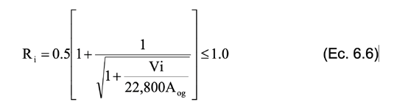Artículo 157. Para el cálculo de presiones internas el tipo de envolvente de un edificio o estructura debe ser determinado, con el fin de clasificarlos como edificios cerrados, parcialmente cerrados o abiertos, según se definió en el artículo 148 de este ordenamiento. Si un edificio cumple con la clasificación de parcialmente cerrado y abierto, debe ser considerado como edificio abierto. Si el edificio no cumple con ninguna de las dos, debe ser considerado como edificio cerrado.

Artículo 158. Se determinarán los coeficientes de presión interna GCpi, con base en la Figura ii y el tipo de envolvente establecido en el artículo 157 de este ordenamiento. Para edificios parcialmente cerrados que contengan una gran área sin divisiones internas, el coeficiente de presión interna puede reducirse multiplicándolo por el factor de reducción Ri, dado por:

Donde:

Aog = Área total de aberturas en la envolvente del edificio, es decir, techo y muros. Vi = Volumen total sin
divisiones.

Artículo 159. Los coeficientes de presión externa Cp, para estructuras principales resistentes al viento, se determinarán con base en las Figuras iii, iv y v. Para edificios de baja altura, los efectos del viento en la estructura principal resistente al viento se pueden calcular utilizando factores combinados de ráfaga y de presión externa, GCpf, como se indica en la Figura vii. En estas circunstancias, los factores de ráfaga y los coeficientes de presión externa no pueden separarse. Los efectos del viento en la estructura principal resistente al viento debidos a voladizos en techos se pueden calcular aplicando una presión positiva en la parte inferior del voladizo de la zona de barlovento correspondiente a un coeficiente de presión externa Cp = 0.80, en combinación con las presiones determinadas con base en las Figura iii y vii. Los efectos del viento en la estructura principal resistente al viento debidos a la presencia de parapetos se pueden calcular con base en el artículo 163 de este instrumento.

Artículo 160. Factores combinados de ráfaga y de presión externa GCp, para componentes y recubrimientos se muestran en las Figuras viiia a la xiv. Los factores de ráfaga y los coeficientes de presión externa en este caso no deben separarse. Para todos los edificios, los voladizos en techos deben diseñarse para presiones de viento determinadas con base en los coeficientes de presión dados en las Figuras viiib, viiic y viiid. Los efectos del viento en las componentes y recubrimientos de parapetos se pueden calcular con base en el artículo 167 de este Reglamento.

Artículo 161. Coeficientes de fuerza, Cf, para el cálculo de las cargas de viento en el caso de edificios
abiertos y otras estructuras se muestran en las Figuras xv a la xix.

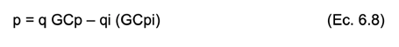Artículo 162. La presión dinámica qz, evaluada a la altura z, se debe calcular por medio de la ecuación:

Donde:

Kd = factor de direccionalidad del viento definido en el artículo 151. Kz = coeficiente de exposición definido en el artículo 154.
Kzt = factor de topografía definido en el artículo 155. I = factor de importancia definido en el artículo 152.

La presión dinámica evaluada a la altura media del edificio se identificará como qh. Los artículos citados
corresponden al presente instrumento.

Artículo 163. Las presiones de viento de diseño para estructuras principales resistentes al viento se deben determinar para los casos de carga definidos en la Figura vi con base en la ecuación 6.8, donde q y qi deben ser evaluadas con base en los tipos de exposición definidos en el artículo 153 de este ordenamiento.

Donde:

q = qz para los muros de barlovento evaluados a la altura z sobre el nivel del terreno. q = qh para los muros de sotavento, muros laterales y techos evaluados a la altura h, sobre el nivel del terreno. qi = qh para los muros de barlovento, muros laterales, muros de sotavento, y techos de edificios cerrados y para la evaluación de presiones internas negativas, en el caso de edificios parcialmente cerrados. qi = qz para la evaluación de presiones internas positivas en el caso de edificios parcialmente cerrados, donde la altura z se define como el nivel de la abertura más alta del edificio que puede afectar la presión interna.

En el caso de edificios localizados en áreas donde el viento pueda arrastrar objetos y partículas, las
ventanas que no tengan vidrio resistente a impactos o que no estén protegidas contra impactos, deben

ser tratadas como aberturas. Para la evaluación de la presión interna positiva, qi puede ser calculada conservadoramente a la altura h, (qi = qh). G = factor de ráfaga definido en el artículo 156 de este ordenamiento. Cp = coeficiente de presión externa definido en las Figuras iii ó v. (GCpi) = coeficiente de presión interna de la Figura ii.

Las presiones de viento deben ser aplicadas simultáneamente en las superficies de barlovento y sotavento
de muros y techos, como se indica en las Figuras iii y v.

El efecto que producen los parapetos en las presiones de diseño de viento para el caso de estructuras principales resistentes al viento, se pueden calcular con base en la ecuación:

(GCpf) = coeficiente de presión externa, según se define en la Figura vii. (GCpi) = coeficiente de presión interna, según se define en la Figura ii.
Donde:

pp = presión neta en el parapeto debida a la combinación de presiones actuando en cada una de las caras
del parapeto. Signos positivos significan presiones y negativos succiones.

qp = presión dinámica evaluada a la altura del parapeto.

GCpn = coeficiente combinado de presión de viento.

= +1.8 para parapetos localizados en el lado de barlovento.
= - 1.1 para parapetos localizados en el lado de sotavento.

Artículo 164. Alternativamente, el cálculo de las cargas de viento de diseño de estructuras principales
resistentes al viento para el caso de edificios de baja altura se puede llevar a cabo con base en la ecuación:
Donde:

qh = presión dinámica evaluada a la altura media del edificio h, usando el tipo de exposición aplicable, según se define en el artículo 153 de este Reglamento.

Artículo 165. Las presiones de viento de diseño para componentes y recubrimientos de edificios con
alturas menores a 18 metros, se deben determinar con base en la siguiente ecuación:

Donde:

qh = presión dinámica evaluada a la altura media del edificio h, usando los tipos de exposición aplicables según se define en el artículo 153 de este ordenamiento.

(GCp) = coeficiente de presión externa, según se define en las Figuras iii a la v. (GCpi)= coeficiente de presión interna, según se define en la Figura ii.

Componentes y recubrimientos con áreas mayores a 65 m² pueden ser diseñados utilizando los
requerimientos para estructuras principales resistentes al viento.

Artículo 166. Las presiones de viento de diseño para componentes y recubrimientos de edificios con alturas mayores a 18 metros, se deben determinar con base en la ecuación 6.12, donde q y qi deben ser evaluadas con base en los tipos de exposición definidos en el artículo 153 de este instrumento.

Donde:

q = qz para los muros de barlovento evaluados a la altura z sobre el nivel del terreno. q = qh para los muros de sotavento, muros laterales y techos evaluados a la altura h sobre el nivel del terreno. qi = qh para los muros de barlovento, muros laterales, muros de sotavento, y techos de edificios cerrados y para la evaluación de presiones internas negativas en el caso de edificios parcialmente cerrados. qi = qz para la evaluación de presiones internas positivas en el caso de edificios parcialmente cerrados donde la altura z se define como el nivel de la abertura más alta del edificio que puede afectar la presión interna. En el caso de edificios localizados en áreas donde el viento pueda arrastrar objetos y partículas, las ventanas que no tengan vidrio resistente a impactos, o que no estén protegidas contra impactos, deben ser tratadas como aberturas. Para la evaluación de la presión interna positiva qi, puede ser evaluada conservadoramente a la altura h, (qi = qh).

(GCp) = coeficiente de presión externa definido en las Figura xiv. (GCpi) = coeficiente de presión interna de la Figura ii.

Componentes y recubrimientos con áreas mayores a 65m² pueden ser diseñados utilizando los
requerimientos para estructuras principales resistentes al viento.

Artículo 167. Las presiones de viento de diseño para componentes y recubrimientos de parapetos se deben calcular con base en la ecuación:

Donde:

qp = presión dinámica evaluada a la altura del parapeto, usando los tipos de exposición aplicables según
se define en el artículo 153 de este ordenamiento.
(GCp) = coeficiente de presión externa según se define en las Figuras viii a la xiv.
(GCpi) = coeficiente de presión interna según se define en la Figura ii, basada en la porosidad del
recubrimiento del parapeto.

Se deben considerar dos casos de carga:

- Caso A, el que consiste en la aplicación de una presión positiva según se define para el caso de muros en las Figuras viiia ó xiv a la cara frontal del parapeto y una presión negativa según se define para el caso de techos en las Figuras viiib a la xiv, a la cara posterior del parapeto;

- Caso B, el que consiste en la aplicación de una presión positiva según se define para el caso de muros en las Figuras viiia ó xiv a la cara posterior del parapeto y una presión negativa, según se define para el caso de muros en las Figuras viiia o xiv a la cara frontal del parapeto.

Las zonas a considerar en el parapeto se deben configurar de acuerdo a las Figuras viiia a la xiv. GCp se debe determinar para el ángulo aplicable del techo y del área de influencia mostradas en las Figuras viiia a la xiv. Si existen presiones internas, ambos casos de carga deben ser evaluados para presión interna positiva y negativa.

Artículo 168. Las presiones de viento de diseño para edificios abiertos y otras estructuras se deben calcular
con base en la ecuación:

Donde:

qz = Presión dinámica evaluada a la altura z del centroide del área Af usando los tipos de exposición aplicables, según se define en el artículo 153 de este Reglamento. G = Factor de ráfaga según se define en el artículo 156 del mismo Reglamento. Cf = Coeficiente de fuerza según se define en las Figuras xv a la
xix. Af = Proyección del área expuesta perpendicular a la dirección del viento, excepto cuando Cf se defina
para el área actual.

H. Ayuntamiento de Chihuahua Secretaría del H. Ayuntamiento Subdirección de Normatividad y Proyectos Especiales
Reglamento de Construcciones y Normas Técnicas para el Municipio de Chihuahua

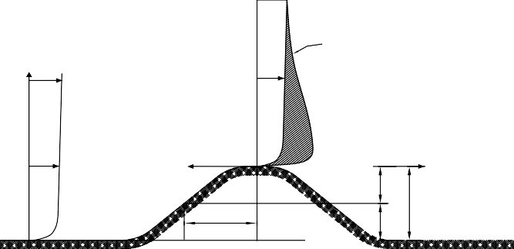Figura i

Factor de Topografía, Kzt
Incremento en la velocidad de viento
z
V(z)
z
V(z)
Incremento en la velocidad de viento
x (Barlovento)
x (Sotavento)
V(z)
x (Barlovento)
x (Sotavento)
H/2 H/2
H H
Lh
H/2
Lh
H/2
TERRAZA
COLINAS Y MESETAS

V(z)

FACTORES DE TOPOGRAFÍA PARA EXPOSICIÓN C
H/Lh | Factor K1 |  |  | x/Lh | Factor K2 |  | z/Lh | Factor K3
H/Lh | Meseta 2 - D | Terraza 2 - D | Colina 3 - D | x/Lh | Terraza 2 - D | Otros Casos | z/Lh | Meseta 2 - D | Terraza  2 – D | Colina 3 - D
0.20 | 0.29 | 0.17 | 0.21 | 0.00 | 1.00 | 1.00 | 0.00 | 1.00 | 1.00 | 1.00
0.25 | 0.36 | 0.21 | 0.26 | 0.50 | 0.88 | 0.67 | 0.10 | 0.74 | 0.78 | 0.67
0.30 | 0.43 | 0.26 | 0.32 | 1.00 | 0.75 | 0.33 | 0.20 | 0.55 | 0.61 | 0.45
0.35 | 0.51 | 0.30 | 0.37 | 1.50 | 0.63 | 0.00 | 0.30 | 0.41 | 0.47 | 0.30
0.40 | 0.58 | 0.34 | 0.42 | 2.00 | 0.50 | 0.00 | 0.40 | 0.30 | 0.37 | 0.20
0.45 | 0.65 | 0.38 | 0.47 | 2.50 | 0.38 | 0.00 | 0.50 | 0.22 | 0.29 | 0.14
0.50 | 0.72 | 0.43 | 0.53 | 3.00 | 0.25 | 0.00 | 0.60 | 0.17 | 0.22 | 0.09
 |  |  |  | 3.50 | 0.13 | 0.00 | 0.70 | 0.12 | 0.17 | 0.06
 |  |  |  | 4.00 | 0.00 | 0.00 | 0.80 | 0.09 | 0.14 | 0.04
 |  |  |  |  |  |  | 0.90 | 0.07 | 0.11 | 0.03
 |  |  |  |  |  |  | 1.00 | 0.05 | 0.08 | 0.02
 |  |  |  |  |  |  | 1.50 | 0.01 | 0.02 | 0.00
 |  |  |  |  |  |  | 2.00 | 0.00 | 0.00 | 0.00

Notas :
- Para valores de H/Lh, x/Lh y z/Lh diferentes a los mostrados en la tabla se puede utilizar interpolación

lineal.
- Para H/Lh> 0.5, tomar H/Lh = 0.5 para evaluar K1 y sustituir Lhpor 2H para evaluar K2 y K3.
- Los factores mostrados en la tabla se basan en la suposición que el viento sopla en la dirección de la pendiente máxima de la meseta, colina o terraza.
- Para Exposición B, los valores de K1, mostrados en la tabla se pueden multiplicar por 0.90
- Notación:
H: Altura de la meseta, terraza o colina relativa al terreno natural localizado en la zona de barlovento.
Lh: Distancia de la cresta al punto donde la elevación del terreno es la mitad de la elevación de la cresta de la meseta, terraza o colina en la zona de barlovento.
K1: Factor que toma en cuenta la influencia de la topografía del lugar en el incremento de la
velocidad máxima de viento.
K2: Factor que toma en cuenta la variación de la velocidad máxima de viento con respecto a la distancia de la cresta de la meseta, terraza o colina en la dirección de barlovento o sotavento.
K3: Factor que toma en cuenta la variación de la velocidad máxima de viento en función de la altura del terreno natural.
x: Distancia de la cresta de la meseta, terraza o colina, al lugar donde se encuentre el edificio
analizado.
z: Altura con respecto al terreno natural.

Figura ii
Coeficientes de Presión Interna, GCpi
Tipo de Envolvente | GCpi
Edificios Abiertos | 0.00
Edificios Parcialmente Cerrados | +0.55  -0.55
Edificios Cerrados | +0.18  -0.18

Notas:
  - Signos positivos significan presiones y signos negativos succiones originadas por el viento.
  - Los valores de GCpi deben ser utilizados con qh o qz según se especifica en los artículos 163 al 167.
  - Se deben considerar dos casos para determinar la carga crítica de diseño:
a.- Un valor positivo de GCpi positivo aplicado a todas las superficies interiores. b.- Un valor negativo de GCpi negativo aplicado a todas las superficies interiores.

Figura iii

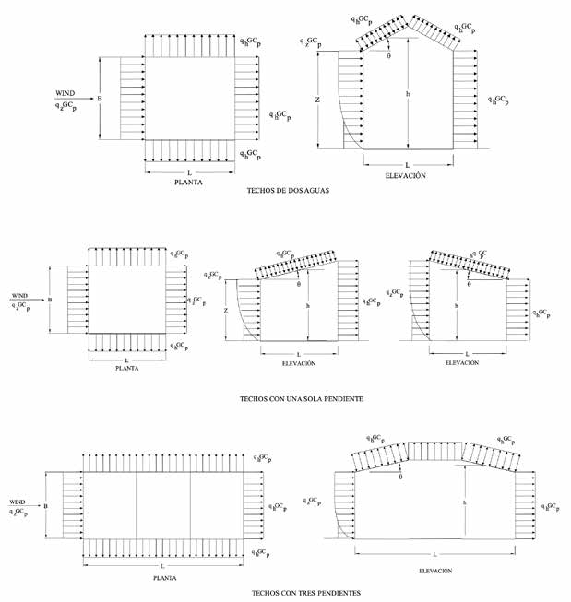
Coeficientes de Presión Externa, Cp
Estructura Principal Resistente al Viento

FIGURA iii (Cont.)
Coeficientes de Presión Externa, Cp

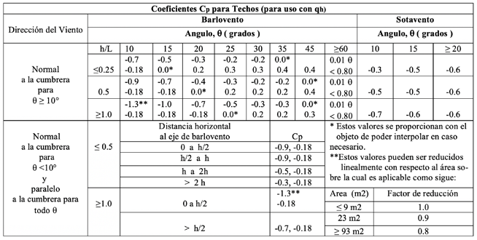

Estructura Principal Resistente al Viento
Coeficientes Cp para Muros
Cara | L/B | Cp | Uso con
Barlovento | Todos los Valores | 0.8 | qz
Sotavento | 0-1 | -0.5 | qh
Sotavento | 2 | -0.3 | qh
Sotavento | ≥ 4 | -0.2 | qh
Lateral | Todos los Valores | -0.7 | qh

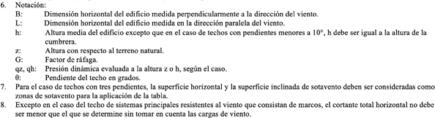

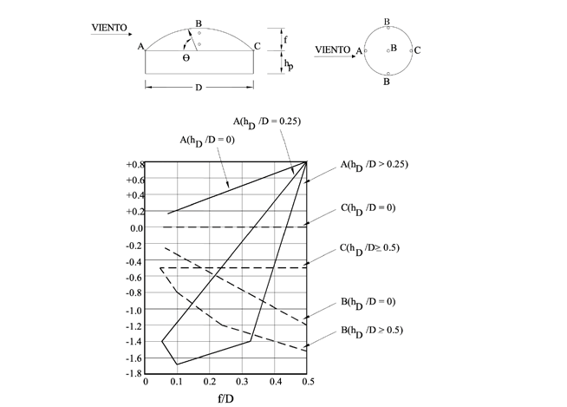Figura iv

Coeficientes de Presión Externa, Cp Estructura Principal Resistente al Viento Domos

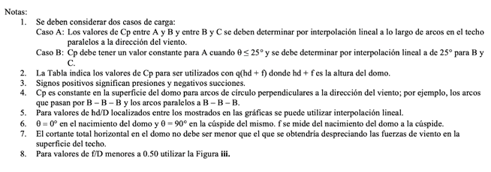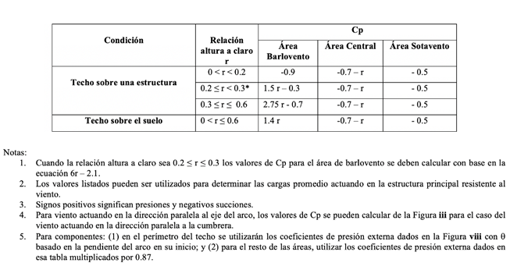FIGURA V

Coeficientes de Presión Externa, Cp
Estructura Principal Resistente al Viento / Componentes y Recubrimientos Techos en Arco

Figura vi
Estructura Principal Resistente al Viento Condiciones de Carga de Diseño

PWY

0.75 PWX
0.75 PWY

0.75 PLX

P PLX
WX

CASO 1
PLY

BY

0.563 PWY

0.75 PLY

CASO 3
BY

0.75 PWY
B X

0.

0.75 PWX 0.75 PLX
0.75 PLY
0.563 PWX
563 PLX
0.563 PLY

MT = 0.75 ( Pwx+PLx)Bx ex
M T = 0.75 ( Pwy+PL y)By ey
M T = 0.563( Pwx+PL x)Bx ex + 0.563 ( Pwy+PLy)By ey

ex =+ 0.15 Bx
ey =+ 0.15 By
ex =+ 0.15 Bx
ey =+ 0.15 By

CASO 2 CASO 4

Caso 1. Presión total de viento actuando separadamente en cada una de la direcciones de los ejes principales de la estructura.

Caso 2. El 75% de la presión total de viento actuando separadamente en cada una de las direcciones de los ejes principales de la estructura, en conjunto con un momento torsional como se muestra en la figura.

Caso 3. Las cargas de viento consideradas en el Caso 1, pero considerando que actúan simultáneamente con el 75% de su valor total

Caso 4. Las cargas de viento consideradas en el Caso2, pero considerando que actúan simultáneamente con el 75% de su valor total.

Notas:
- Las presiones de viento para las caras de barlovento y sotavento se deben determinar
con base en el artículo 163 según se apliquen, para las estructuras de cualquier altura.
- Los diagramas muestran las plantas de los edificios
- Notación:
Pwx, Pwy: Presiones de viento de diseño actuando en la cara de barlovento en las direcciones x e y de los ejes
principales del edificio
Plx, Ply: Presiones de viento de diseño actuando en la cara de sotavento en las direcciones x e y de los
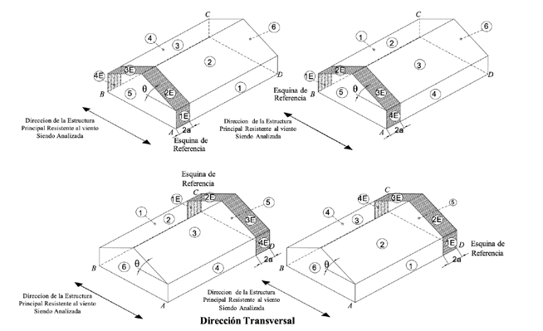ejes principales del edificio.
e (ex, ey): Excentricidades con respecto a los ejes principales del edificio.
Mt: Momento torsional actuando con respecto al eje vertical del edificio.

Figura vii
Coeficientes de Presión Externa, GCpf
Techos y Muros de Estructuras de Baja Altura (h ≤ 18 m)
Estructura Principal Resistente al Viento

Página 115

Direccion de la Estructura Principal Resistente al viento Siendo Analizada

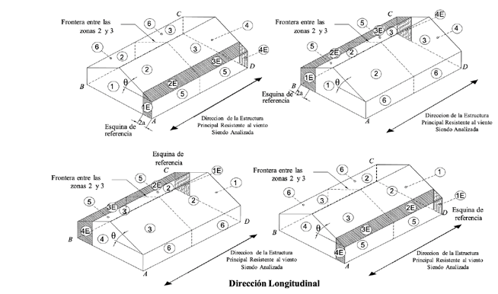Direccion de la Estructura Principal Resistente al viento Siendo Analizada

CASOS BÁSICOS DE CARGA

Figura vii (Continuación)
Coeficientes de Presión Externa, GCpf
Techos y Muros para Estructuras de Baja Altura (h ≤ 18 m)
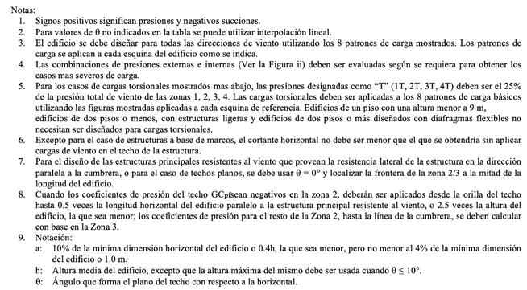Estructura Principal Resistente al Viento

Pendiente del Techo (grados) | Superficie del Edificio
Pendiente del Techo (grados) | 1 | 2 | 3 | 4 | 5 | 6 | 1E | 2E | 3E | 4E
0-5 | 0.40 | -0.69 | -0.37 | -0.29 | -0.45 | -0.45 | 0.61 | -1.07 | -0.53 | -0.43
20 | 0.53 | -0.69 | -0.48 | -0.43 | -0.45 | -0.45 | 0.80 | -1.07 | -0.69 | -0.64
30-45 | 0.56 | 0.21 | -0.43 | -0.37 | -0.45 | -0.45 | 0.69 | 0.27 | -0.53 | -0.48
90 | 0.56 | 0.56 | -0.37 | -0.37 | -0.45 | -0.45 | 0.69 | 0.69 | -0.48 | -0.48

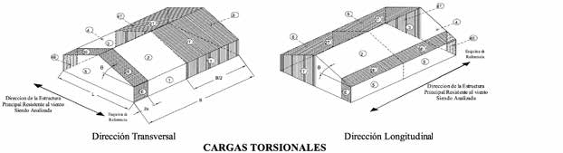
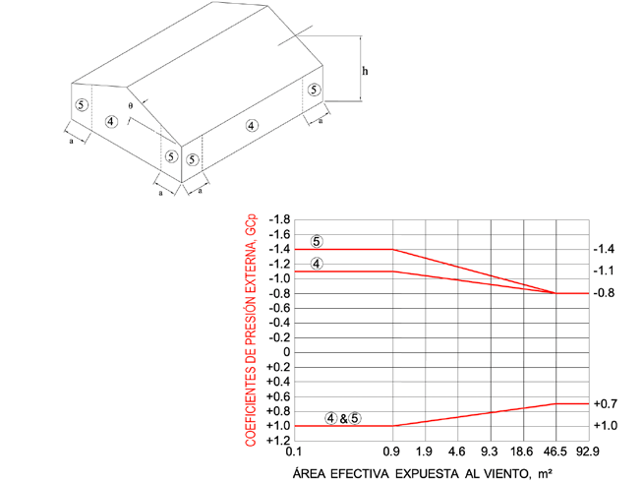Figura viiia
Coeficientes de Presión Externa, GCp
Muros de Estructuras de Baja Altura (h ≤ 18 m)
Componentes y Recubrimientos

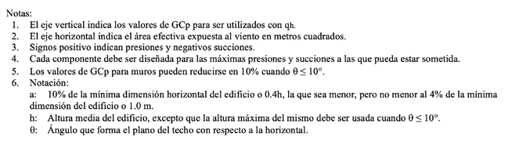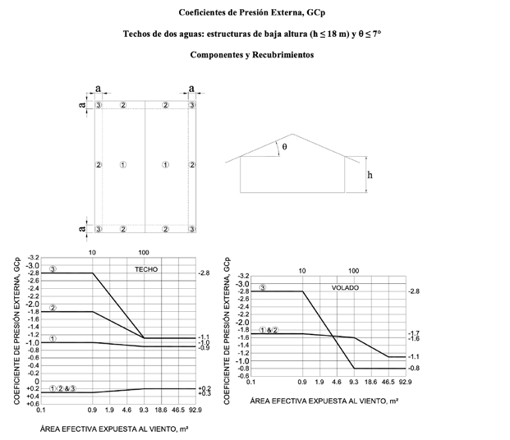

Figura viiib

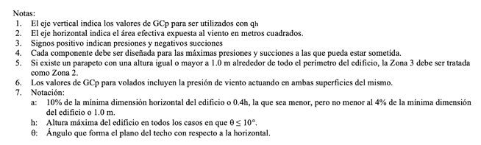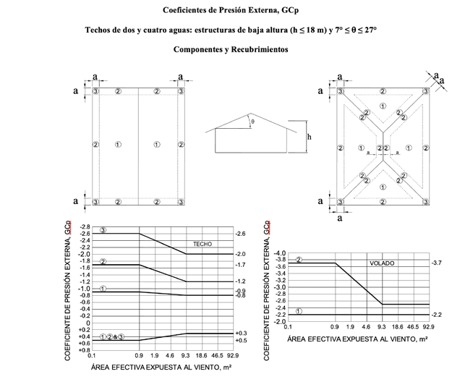

Figura viiic

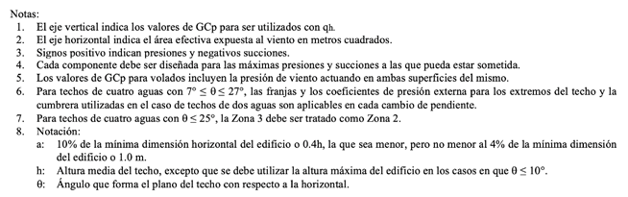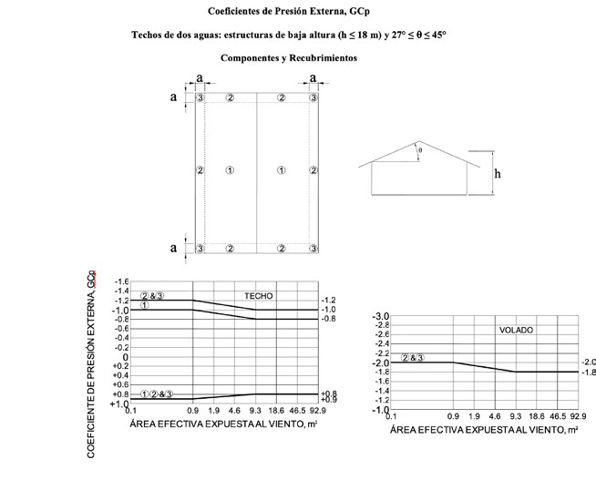

Figura viiid



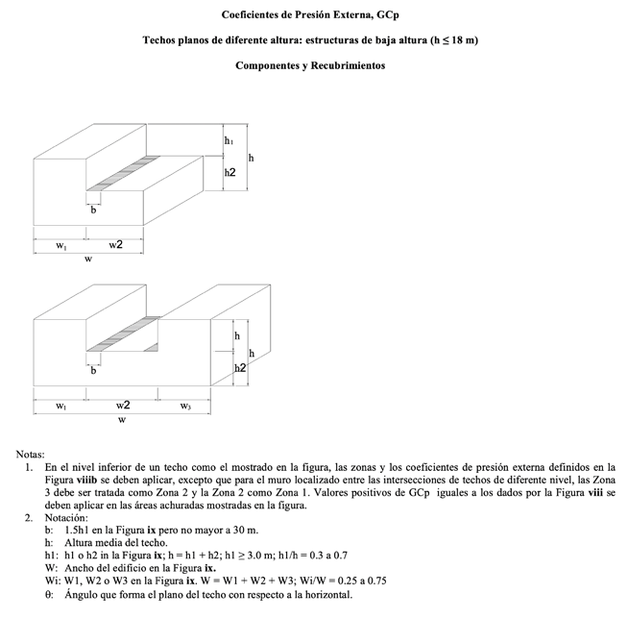Figura ix

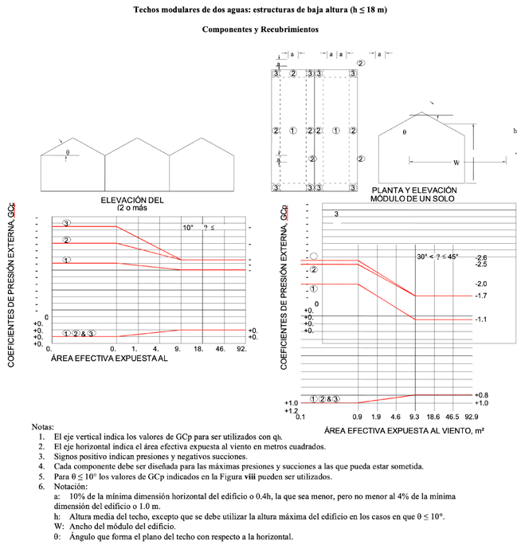Figura x

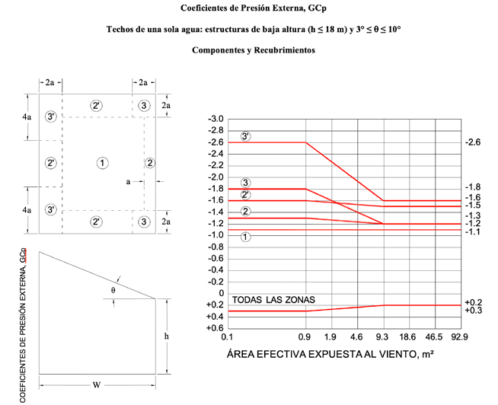
Figura xia

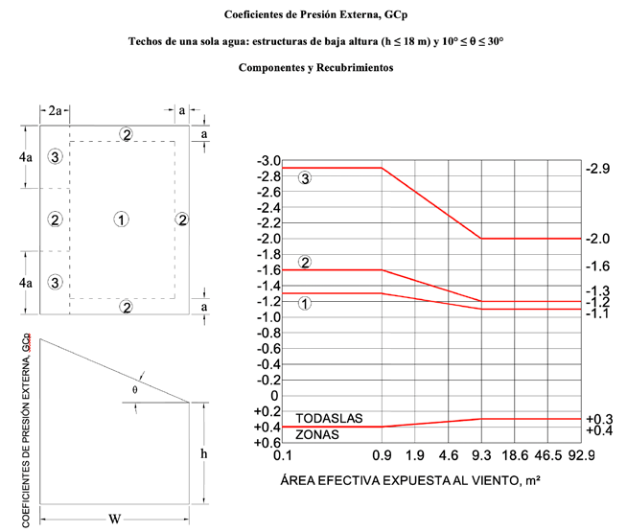
Figura xib

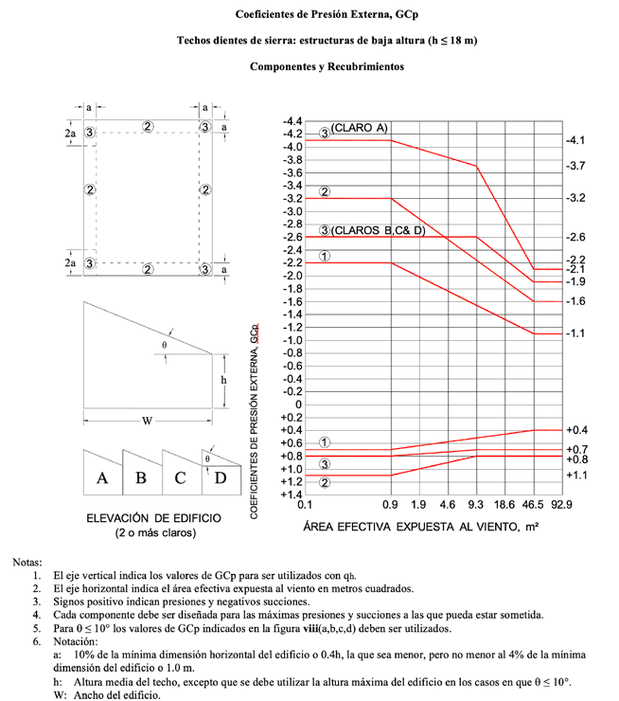
Figura xii

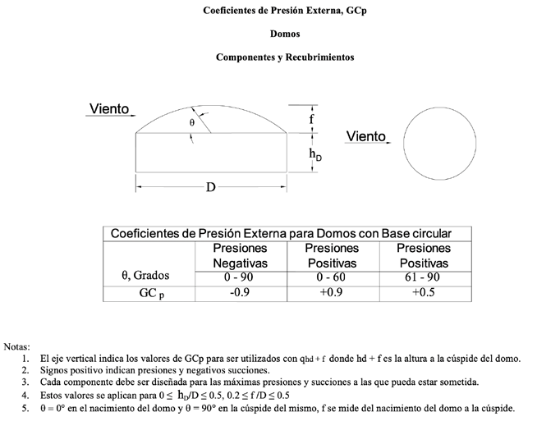Figura xiii

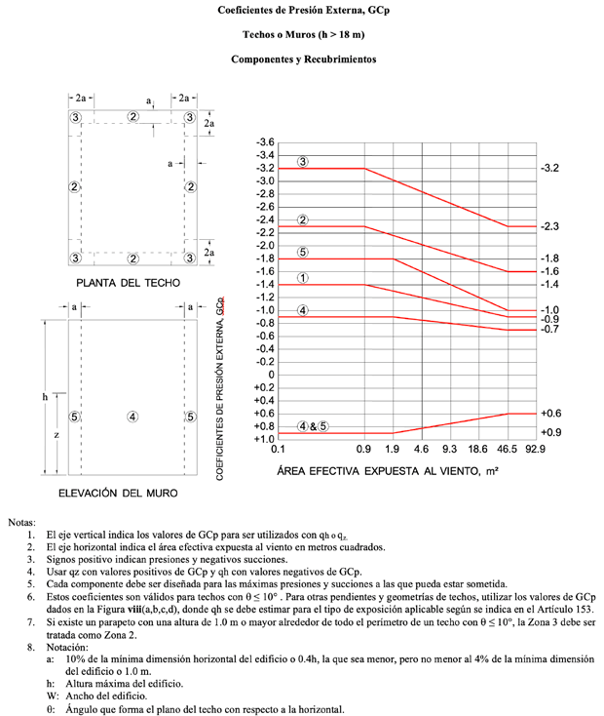
Figura xiv

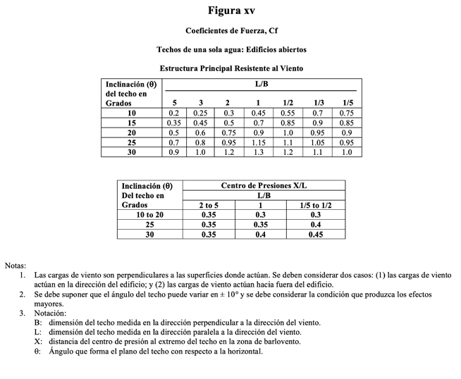Figura xv

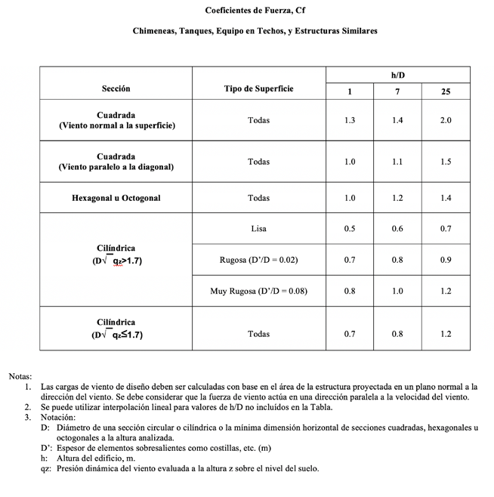Figura xvi

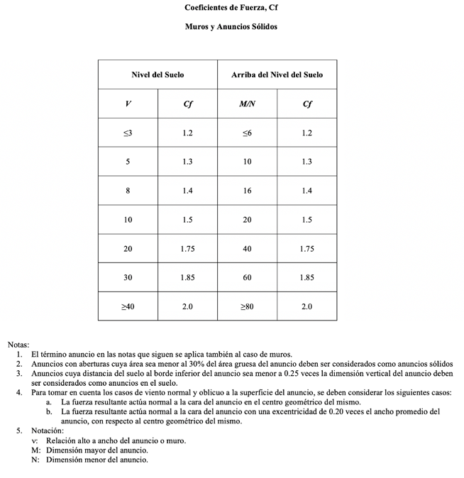Figura xvii

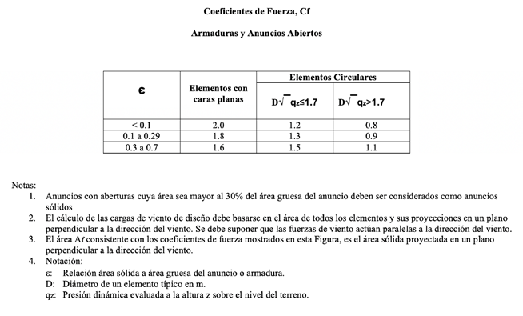Figura xviii

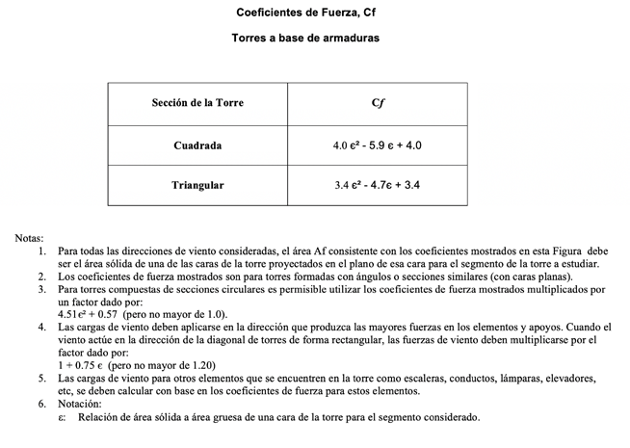Figura xix

COEFICIENTES DE DIRECCIONALIDAD DEL VIENTO, Kd

El factor de direccionalidad, Kd, ha sido calibrado para las combinaciones de cargas mostradas en el Capítulo V. Este factor puede ser utilizado únicamente cuando se utilicen las combinaciones de cargas
mostradas en ese Artículo.

TABLA 13

Tipo de Estructura | Factor de Direccionalidad, Kd
Edificios  Estructura Principal Resistente al Viento Componentes y Recubrimientos | 0.85  0.85
Techos en forma de Arco | 0.85
Chimeneas, Tanques y estructuras similares
Cuadradas Hexagonales Circulares | 0.90  0.95  0.95
Anuncios Sólidos | 0.85
Anuncios Abiertos y Armaduras | 0.85
Torres de Alma Abierta
Triangular, cuadrada o rectangular Todas las otras | 0.85  0.95

FACTOR DE IMPORTANCIA PARA CARGAS DE VIENTO, I

TABLA 15

Coeficientes de Exposición para la Presión Dinámica Kz y Kh
TABLA 14
Categoría | I
I | 0.87
II | 1.00
III | 1.15
IV | 1.15

Altura con respecto al nivel del Suelo, z |  | Tipo de Exposición
 |  | B |  | C
Ft | (m) | Caso 1 | Caso 2 | Caso 1 y 2
0-15 | (0-4.6) | 0.70 | 0.57 | 0.85
20 | (6.1) | 0.70 | 0.62 | 0.90
25 | (7.6) | 0.70 | 0.66 | 0.94
30 | (9.1) | 0.70 | 0.70 | 0.98
40 | (12.2) | 0.76 | 0.76 | 1.04
50 | (15.2) | 0.81 | 0.81 | 1.09
60 | (18) | 0.85 | 0.85 | 1.13
70 | (21.3) | 0.89 | 0.89 | 1.17
80 | (24.4) | 0.93 | 0.93 | 1.21
90 | (27.4) | 0.96 | 0.96 | 1.24
100 | (30.5) | 0.99 | 0.99 | 1.26

120 | (36.6) | 1.04 | 1.04 | 1.31
140 | (42.7) | 1.09 | 1.09 | 1.36
160 | (48.8) | 1.13 | 1.13 | 1.39
180 | (54.9) | 1.17 | 1.17 | 1.43
200 | (61.0) | 1.20 | 1.20 | 1.46
250 | (76.2) | 1.28 | 1.28 | 1.53
300 | (91.4) | 1.35 | 1.35 | 1.59
350 | (106.7) | 1.41 | 1.41 | 1.64
400 | (121.9) | 1.47 | 1.47 | 1.69
450 | (137.2) | 1.52 | 1.52 | 1.73
500 | (152.4) | 1.56 | 1.56 | 1.77

Notas:
- Caso 1:
  - Todos los componentes y recubrimientos.
  - Estructuras principales resistentes al viento en edificios de baja altura diseñados con
base en la Figura vii
Caso 2:
- Todas las estructuras principales resistentes al viento, excepto edificios de baja altura
diseñados con base en la Figura vii.
- Estructuras principales resistentes al viento en todos los demás casos.
- Es aceptable interpolación lineal para valores no tabulados en la tabla.
- Los tipos de exposición se definen en el Artículo 153.

CAPÍTULO NOVENO

CARGAS SISMICAS

Artículo 169. La ciudad de Chihuahua y zonas circunvecinas se consideran áreas con actividad sísmica posible, por lo que todos los edificios, estructuras y partes que los componen deberán diseñarse y construirse para resistir adecuadamente los efectos sísmicos, de acuerdo al procedimiento definido en este Capítulo.

Las estructuras deberán incluir un sistema resistente a cargas laterales capaz de proporcionar un comportamiento adecuado en caso de alguna solicitación sísmica, según los criterios que se establecen en este Capítulo. Se verificará que la estructura y su cimentación no alcancen ningún estado límite de falla o de servicio a que se refiere este Reglamento.
Las estructuras se analizarán bajo la acción de dos componentes horizontales ortogonales no simultáneos del movimiento del terreno.
Las fuerzas internas y deformaciones que resulten, se combinarán con los efectos de las fuerzas gravitacionales, según los criterios que se establecen en este Reglamento y en las normas técnicas aplicables. El análisis de estructuras especiales tales como puentes, tanques, chimeneas, silos, muros de contención y edificaciones de más de 60 metros de altura, se harán de acuerdo al criterio que determine la Dirección.

Artículo 170. Dependiendo de las características de la estructura de que se trate, se podrá utilizar cualquier procedimiento de análisis sísmico que satisfaga los requisitos de seguridad y servicio recomendados en este Reglamento. El método propuesto en este Capítulo no podrá utilizarse en estructuras que tengan geometrías muy irregulares en planta y elevación, o distribuciones no uniformes de masas y rigidez. En estos casos deberá utilizarse un análisis dinámico modal o un análisis dinámico paso a paso, según se requiera.

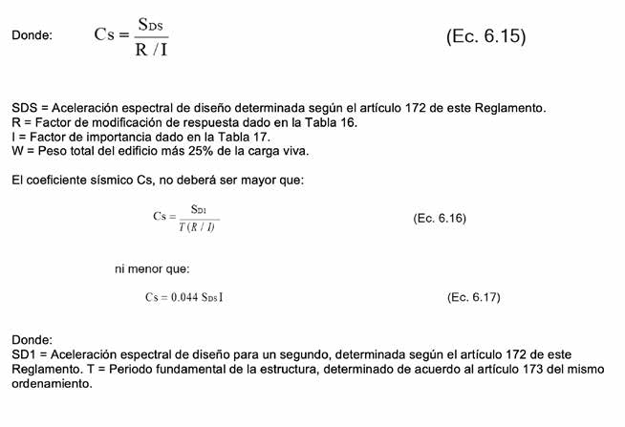Artículo 171. Se entiende por coeficiente sísmico, Cs, al cociente de la fuerza cortante horizontal en la base de la estructura, V y el peso de la misma, W. Este coeficiente se determinará de acuerdo con la siguiente ecuación:

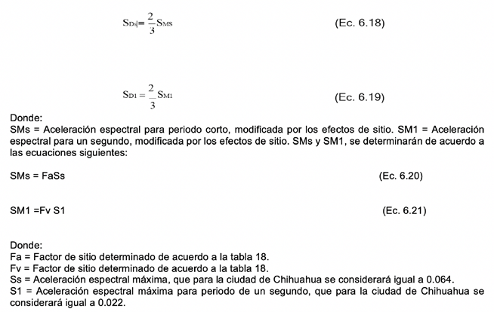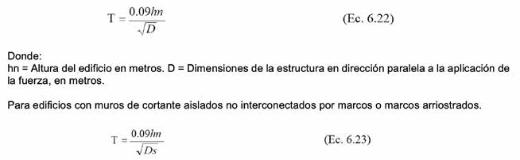
Artículo 172. La aceleración espectral de diseño para periodo corto, SDs, y para un segundo, SD1, se determinarán de acuerdo a las siguientes ecuaciones:

Artículo 173. A menos que se haga un cálculo más detallado, el período fundamental, T, de edificios se podrá determinar aproximadamente con base en las ecuaciones 6.22, 6.23 y 6.24 como se indica a continuación: Para edificios con muros de cortante o marco de concretos exteriores compuestos por vigas de gran peralte o columnas muy anchas.

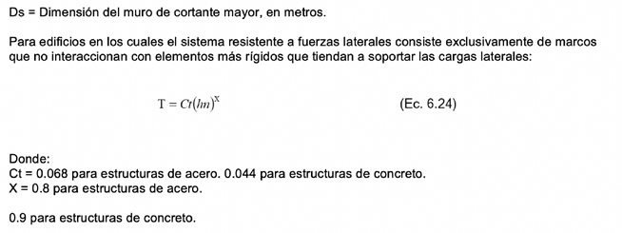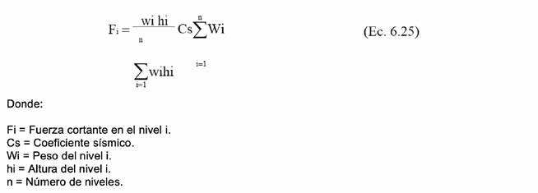Artículo 174. La fuerza cortante total en la base de la estructura deberá ser distribuida verticalmente en cada nivel “i” como se indica en la siguiente ecuación:

Artículo 175. Los desplazamientos laterales producidos por las fuerzas cortantes sísmicas de entrepiso, calculados con el procedimiento descrito anteriormente, amplificados por el factor de modificación de respuesta, R, no excederán de 0.006 veces la diferencia de elevaciones correspondiente. Cuando los elementos de una estructura sean capaces de soportar deformaciones apreciables sin sufrir daños importantes, los desplazamientos laterales admisibles pueden incrementarse a 0.012 veces la diferencia de elevaciones correspondiente.

Artículo 176. Se considera como procedimiento alternativo de análisis sísmico, un análisis dinámico modal, para lo cual se utilizará para Chihuahua el espectro de diseño sísmico mostrado en la Figura xx.

FIGURA xx
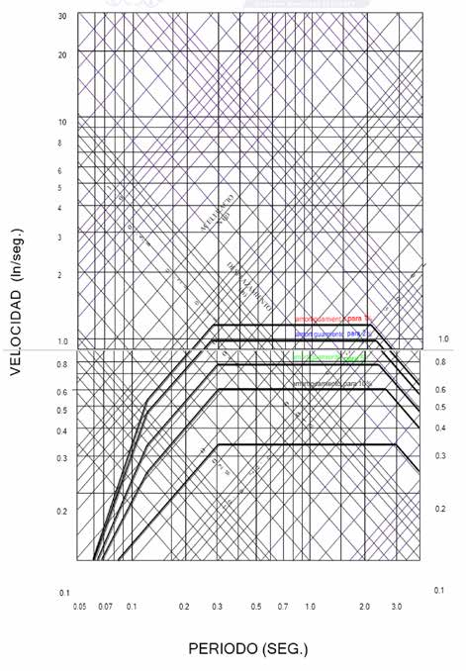ESPECTRO DE DISEÑO PARA EL MUNICIPIO DE CHIHUAHUA

TABLA 16
FACTOR DE RESPUESTA, PARA EDIFICIOS Y OTRAS ESTRUCTURAS

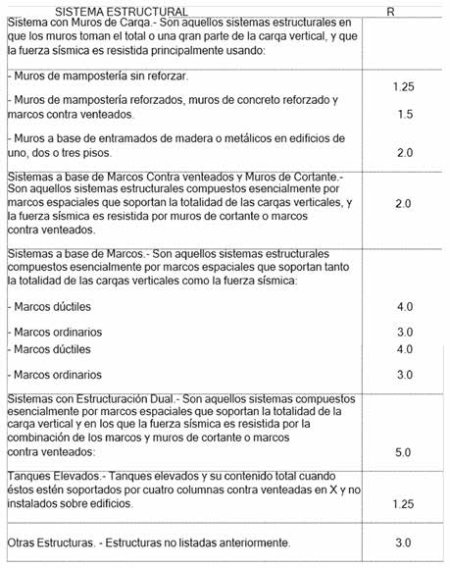Nota: R reduce el nivel de esfuerzo, pero no la deformación.

TABLA 17
FACTOR DE IMPORTANCIA I, PARA CARGAS DE SISMO

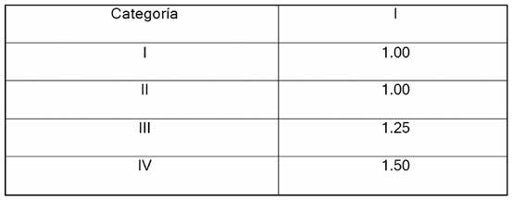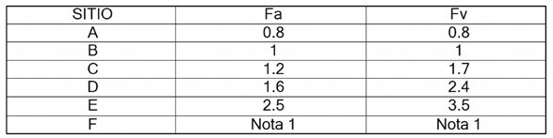TABLA 18
VALORES DE Fa y Fv EN FUNCIÓN DE LA CLASIFICACIÓN DEL SITIO

Notas:

- Se deberá investigar en cada caso en particular.

- La clasificación del sitio se encuentra en la Tabla 19.

TABLA 19
CLASIFICACION DE SITIO

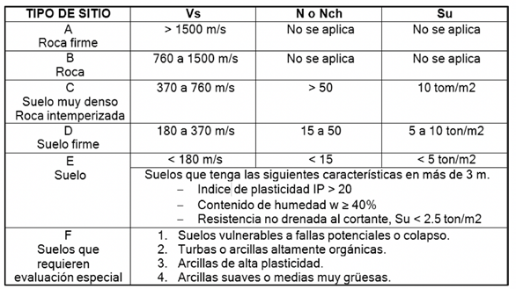Notas:

- Vs = velocidad de transmisión de ondas de cortante.

- N o Nch = Resistencia estándar a la penetración.

- Su = resistencia no drenada al cortante.

CAPÍTULO DÉCIMO

PRESIÓN HIDROSTICA Y EMPUJES DE SUELOS

Artículo 177. En el diseño de muros de sótanos y estructuras similares aproximadamente verticales bajo el nivel de terreno natural, deberá considerarse la presión lateral del suelo adyacente. Asimismo, deberá tomarse en cuenta el incremento en la presión lateral debido a sobrecargas fijas o móviles. Cuando una parte o el total del suelo adyacente se encuentra bajo el nivel friático, deberá hacerse el cálculo basado en el peso del suelo disminuido por la flotación más el total de la presión hidrostática.

Artículo 178. En el diseño de pisos y sótanos y losas similares, aproximadamente horizontales, construidas bajo el nivel del terreno natural, deberá tomarse en cuenta la subpresión del agua, si existe, tomando el valor de la presión hidrostática sobre al área completa. La carga hidrostática deberá medirse del desplante de la losa hasta el nivel freático.

CAPÍTULO DÉCIMO PRIMERO

CARGAS DE NIEVE

Artículo 179. Tomando en cuenta las condiciones climatológicas del Municipio de Chihuahua, se recomienda una carga de nieve no menor a 40 Kg/m². Cuando se considere que sobre los techos exista la posibilidad de que se presenten al mismo tiempo las cargas vivas y las cargas de nieve, deberán considerarse ambas para el diseño del mismo. En el caso de techos donde se considere que puedan existir acumulaciones de nieve debido a obstrucciones de cualquier tipo o a la forma del techo, deberá incrementarse la carga mínima de nieve a 60 Kg/m².

CAPÍTULO DÉCIMO SEGUNDO

CARGAS DE LLUVIA

Artículo 180. Los drenajes de techos se deberán diseñar de tal manera que garanticen el desalojo eficiente del agua de lluvia. Sin embargo, deberán instalarse adicionalmente drenajes secundarios a una elevación mayor que el drenaje primario de tal manera que evite una acumulación excesiva de agua en caso de obstrucción del drenaje principal. En estas condiciones los techos deberán ser diseñados para soportar una lámina de agua correspondiente a la elevación de drenaje secundario más una carga de 25 Kg/m².

Artículo 181. Los techos deberán ser diseñados para evitar en cualquier situación fallas por encharcamiento. Se entiende por encharcamiento al fenómeno que se presenta cuando una deformación producida por una acumulación de agua ocasiona una deformación adicional que a su vez permite incrementar la acumulación de agua y así sucesivamente hasta la falla.

CAPÍTULO DÉCIMO TERCERO

PRUEBAS DE CARGA

Artículo 182. Será necesario comprobar la seguridad de una estructura por medio de pruebas de carga en los siguientes casos:

- En edificios para espectáculos deportivos, salas de espectáculos, centros de reunión, clubes deportivos y todas aquellas construcciones en las que pueda haber frecuente aglomeración de personas;

- Cuando no exista suficiente evidencia teórica o experimental para juzgar en forma confiable la
seguridad de la estructura en cuestión, y;

- Cuando existan dudas a juicio de la Dirección en cuanto a la calidad y resistencia de los materiales, o en cuanto a los procedimientos constructivos.

Las pruebas de carga deberán ser representativas de la forma en la que las cargas actuarán en la realidad sobre la estructura. El procedimiento para la prueba será el que indique la Dirección.

CAPÍTULO DÉCIMO CUARTO

CIMENTACIONES

Artículo 183. Toda construcción se soportará por medio de una cimentación apropiada. Los elementos de la subestructura no podrán, en ningún caso, desplantarse sobre tierra vegetal o sobre lechos sueltos.

Artículo 184. Sólo se aceptará cimentar sobre rellenos artificiales cuando se demuestren que éstos cumplen con los requisitos de capacidad de carga y estabilidad requeridos por el diseño estructural. Artículo 185. Será necesario un estudio de mecánica de suelos para determinar la capacidad de carga del terreno en los siguientes casos:

- En todas las edificaciones de cuatro niveles o más, y

- Cuando la Dirección lo juzgue necesario, por la importancia de la estructura.

Artículo 186. Se deberán investigar las condiciones de cimentación, estabilidad, asentamiento, agrietamiento y desplome de las construcciones colindantes, y tomarse en cuenta en el diseño y construcción de la cimentación en proyecto.

Artículo 187. La subestructura deberá desplantarse a una profundidad tal que sea mínima la posibilidad de deterioro del suelo por erosión o intemperismo en el contacto con la subestructura.

Artículo 188. Podrán usarse pozos de bombeo para reducir las filtraciones de agua hacia las excavaciones y mejorar la estabilidad de las mismas, siempre que, en subsuelos arcillosos, el bombeo no se inicie antes de la excavación y, en cualquier caso, se tomen las precauciones necesarias para que sus efectos queden prácticamente circunscritos al área de trabajo.

TÍTULO QUINTO

DE LAS INSTALACIONES HIDRÁULICAS Y
SANITARIAS

Artículo 189. Para la observancia de estas disposiciones, se estará a lo establecido en el Reglamento para la Construcción de Edificaciones y sus Instalaciones Hidráulicas y Sanitarias y Fraccionamientos, de la Junta Municipal de Agua y Saneamiento de Chihuahua.

TÍTULO SEXTO
DE LAS INSTALACIONES ESPECIALES

CAPÍTULO PRIMERO
DISPOSICIONES GENERALES

Artículo 190.Tratándose de instalaciones especiales se estará a lo siguiente:

- Las edificaciones que produzcan contaminación por humos, colores, gases o vapores, energía térmica o lumínica o ruidos o vibraciones, se sujetarán a lo dispuesto por las leyes y reglamentos aplicables en materia de contaminación ambiental;

- Las obras para almacenar residuos sólidos peligrosos químico-tóxicos y radiactivos, se ajustarán al presente Reglamento y a las leyes y reglamentos aplicables;
- Los elevadores para los pasajeros, elevadores para carga, escaleras eléctricas y bandas transportadoras de público deberán cumplir con las normas técnicas del presente Reglamento;

- Las instalaciones de aprovechamiento de gas licuado de petróleo y gas natural, deberán cumplir
con las normas oficiales mexicanas;
- Con el objeto de asegurar la salud de los ocupantes de cualquier edificación, se recomienda que éstos estén diseñados o equipados con las instalaciones especiales adecuadas para proporcionar una temperatura interior entre 18º C y 27º C en todo momento en que las temperaturas exteriores se encuentren entre 0º C y 36º C. Así mismo deberán asegurar una tasa de renovación de aire de al menos 1 volumen habitable de aire por hora, ya sea de forma natural o mecánica;

- Deberá procurarse que el edificio, casa-habitación, unifamiliar o multifamiliar, no tenga un coeficiente de pérdidas de energía mayor a 2 W/m3K, dos watts por metro cúbico de volumen habitable, y por cada grado Kelvin de diferencia de temperatura entre el interior y el exterior. Para edificios no residenciales se acatará lo dispuesto en la Norma Oficial Mexicana NOM-008-2001- ENER y demás normatividad aplicable vigente;

- Para uso diferente al habitacional, la tasa de renovación de aire deberá ser de al menos diez veces el volumen habitable de aire por hora o mayor dependiendo del uso, y

- Las instalaciones de vapor deberán de cumplir con cada una de las especificaciones técnicas en
la materia, de acuerdo al presente Reglamento, disposiciones estatales y federales.

Artículo 191. Deben dejarse registros, ductos y preparaciones para instalaciones telefónicas y de transmisión de datos en los edificios con más de tres departamentos, comercios u oficinas con área superior a 300m², casas de huéspedes, hoteles, hospitales o clínicas, escuelas con más de tres aulas, salas de espectáculos, edificios para espectáculos deportivos, clubes deportivos o sociales, o en cualquier otra edificación cuya superficie construida sea mayor de 100m². Estas instalaciones tendrán un registro, con tubería interior de las edificaciones, ajustándose a las especificaciones y normas que determine la empresa prestadora del servicio.

Artículo 192. Las edificaciones deberán contar con las instalaciones y equipos requeridos para prevenir y
combatir incendios y cumplir con las medidas de seguridad que señala este Capítulo.

CAPÍTULO SEGUNDO
INSTALACIONES MECÁNICAS

Artículo 193. Las edificaciones que tengan más de cuatro niveles, además de la planta baja, o una altura o profundidad mayor de 12 metros del nivel de acceso a la edificación, exceptuándose las edificaciones para habitación unifamiliar, deberá contar con un elevador o sistema de elevadores para pasajeros con las siguientes condiciones de diseño:

- La capacidad de transporte del o de los elevadores en un período de cinco minutos debe ser igual
o mayor al 10% de la población del edificio;

- El intervalo máximo de espera será de 80 segundos;

- 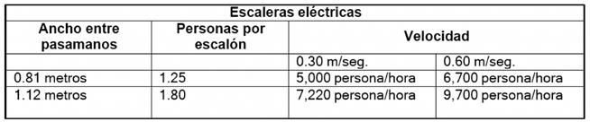Se deberá indicar claramente en el interior de la cabina la capacidad máxima de carga útil expresada en kilogramos y en número de personas, calculadas en 70 kilos cada una, y

- Los cables y elementos mecánicos deberán tener una resistencia igual o mayor al doble de la carga útil de operación.

Artículo 194. Los elevadores de carga en edificaciones de comercio deberán calcularse considerando una capacidad mínima de carga útil de 250 kilogramos por cada metro cuadrado de área neta de la plataforma de carga. La monta automóvil en estacionamientos deberá calcularse con una capacidad mínima de carga útil de 200 kilogramos por cada metro cuadrado de área neta de la plataforma de carga. Para elevadores de carga en otras edificaciones, se deberá considerar la máxima carga de trabajo multiplicada por un factor de seguridad de 1.5 como mínimo.

Artículo 195. Las escaleras eléctricas para transporte de personas tendrán como máximo una inclinación
de 30° y una velocidad de 0.60 metros por segundo, de acuerdo con la siguiente Tabla:

Artículo 196. Las bandas transportadoras para personas tendrán un ancho mínimo de 40 centímetros y máximo de 1.20 metros, una pendiente máxima de 15° y velocidad de 0.60 metros por segundo. Los sistemas deberán contar siempre con los elementos de seguridad para proporcionar protección al transporte de pasajeros y carga.

Artículo 197. Respecto de la densidad de población, se estará a lo siguiente:

- En edificios para habitación, la prohibición se establecerá considerando 1.85 personas por
recámara;

- En los edificios de oficinas la población será determinada considerando una densidad de una
persona por cada 10m2 de área rentable, y

- En los edificios de hoteles, la población será con base en una densidad de 1.5 personas por cuarto de huéspedes, tomando en cuenta además la aportación de bares, clubes nocturnos, salas de conferencias y otros locales similares.

Artículo 198. En los edificios para hospitales, la población será fijada considerando dos personas por cama. Toda edificación destinada a hospitales con dos o más niveles referidos a partir de la acera, deberá contar con servicios de elevadores de pasajeros especiales para hospitales.

Artículo 199. Los niveles de ruido que produzcan las máquinas no deberán exceder los límites provistos por la reglamentación municipal en materia de prevención y control de la contaminación ambiental originada por la emisión de ruidos.
Artículo 200. Los aparatos mecánicos de ferias contarán con rejas o barreras por lo menos de 1.20 metros de altura en su perímetro, a una distancia no menor de 1.50 metros de proyección vertical de cualquier giro o movimiento del aparato mecánico.

CAPÍTULO TERCERO

GAS LICUADO DE PETRÓLEO Y GAS NATURAL

Artículo 201. Tratándose de la construcción, instalación, mejora, ampliación o remodelación de plantas de producción o de estaciones de servicio, además de las normas contenidas en este Reglamento, se deberán presentar las autorizaciones correspondientes de acuerdo a lo establecido en las normas oficiales mexicanas y demás legislación aplicable vigente.

CAPÍTULO CUARTO

CLIMA ARTIFICIAL Y AISLAMIENTO TÉRMICO

Artículo 202. Las instalaciones de clima artificial, así como calderas, calentadores o aparatos similares y sus accesorios, se utilizarán de manera que no causen molestias ni pongan en peligro la seguridad de las personas y edificaciones, que cumplan con las disposiciones de prevención de incendios y no produzcan vibraciones o ruidos molestos a los ocupantes o perjudiciales al edificio o a terceros.

CAPÍTULO QUINTO

RED ELECTRÓNICA

Artículo 203. La unión entre el registro de banqueta y el registro de alimentación de la edificación se hará con tuberías de fibrocemento de 10 centímetros de diámetro mínimo o plástico de 50 milímetros mínimo para 20 a 50 pares de 53 milímetros mínimo para 70 a 200 pares. Cuando la tubería o dueto de enlace tenga una longitud mayor de 20 metros o cuando haya cambiado a más de 90º, se deberán colocar registros de paso.

Se deberá contar con un registro de distribución para cada siete teléfonos, como máximo. La alimentación

de los registros de distribución se fiará por medio de cables de diez pares, y su número dependerá de cada caso particular, Los cables de distribución vertical deberán colocarse en tubos de fierro o plástico. La tubería de conexión entre dos registros no podrá tener más de dos curvas de 90°. Deberá disponerse de registros de distribución a cada 20 metros de tubería cuando más.

Las cajas de registro de distribución y de alimentación deberán colocarse a una altura de 0.60 metros del nivel del suelo y en lugares accesibles. El número de registros de distribución dependerá de las necesidades, pero será cuando menos uno por cada nivel de la edificación, salvo las edificaciones para habitación, en que podrá haber un registro por cada dos niveles. Las dimensiones de los registros de distribución y de alimentación serán las que establezcan las normas técnicas de la empresa prestadora del servicio.

Artículo 204. Las líneas de distribución horizontal deberán colocarse en tuberías de fierro o plástico de 13 milímetros. Para tres o cuatro líneas deberán colocarse cajas de registro de 10 por 5 por 3 centímetros, a cada 20 metros de tubería como máximo, a una altura de 0.60 metros sobre el nivel del piso.

Artículo 205. Las edificaciones que requieran conmutadores o instalaciones telefónicas especiales deberán sujetarse a lo que establezcan las normas de la empresa prestadora del servicio. Artículo 206. Los conjuntos habitacionales deberán cumplir con las siguientes disposiciones:

- Deberá colocarse registro de paso cuando la longitud de tubería o conducto de enlace sea mayor
de 20 metros o cuando se tengan cambios a menos de 90º;

- Las cajas de registro de distribución y de alimentación se colocarán a una altura de 0.60 metros de nivel del suelo en lugares accesibles. El número de registro de distribución será cuándo menos uno por cada nivel de la edificación, y

- Las líneas de distribución horizontales deberán colocarse en tubería de fierro o plástico de 13
milímetros como mínimo.

CAPÍTULO SEXTO

PREVENCIÓN CONTRA INCENDIOS

Artículo 207. Los equipos y sistemas contra incendio deberán mantenerse en condiciones de funcionar en cualquier momento, por lo cual deberán ser revisados y probados periódicamente.

Artículo 208. Para efectos de este Capítulo, los riesgos se agruparán de la siguiente manera: I. De riesgo menor son las edificaciones de hasta 25.00 metros de altura, hasta 250 ocupantes y hasta 3.000m², y II. De riesgo mayor son las edificaciones de más de 25.00 metros de altura, más de 250 ocupantes y más 3,000m², y además bodegas, depósitos e industrias de cualquier magnitud, que manejen madera, pinturas, plásticos, algodón y combustible o explosivos de cualquier tipo.

Artículo 209. La resistencia al fuego se calculará según la siguiente tabla:

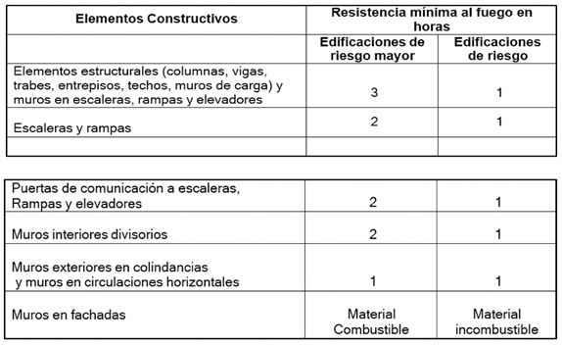Artículo 210. Para la clasificación de riesgos se aplicará un criterio de experiencia. La siguiente referencia de riesgos será para formar una guía de clasificación:

- Riesgo ligero: Cuando la cantidad de materiales almacenados es baja y su combustibilidad produce tasas relativamente bajas de fuego, liberando pequeñas cantidades de calor;

- Riesgo mediano: Cuando la cantidad de materiales almacenados es moderada, altura de almacenaje no mayor de 2.4 metros, y la combustibilidad produce tasas relativamente bajas de fuego, liberando cantidades de calor moderadas, y

- Riesgo grande: Cuándo la cantidad de materiales almacenados es alta y su combustibilidad produce tasas altas de fuego, liberando grandes cantidades de calor.

Artículo 211. Recomendaciones mínimas para reserva en sistema de protección de incendios utilizando hidratantes de manguera:
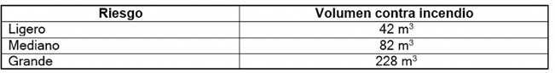

Artículo 212. Los elementos estructurales de acero de las edificaciones de riesgo mayor deberán protegerse con elementos o recubrimientos de concreto, mampostería, yeso, cemento portland con arena ligera, perlita o vermiculita, aplicaciones a base de fibras minerales, pinturas retardantes al fuego y otros materiales aislantes que apruebe el Municipio, en los espesores necesarios para obtener los tiempos mínimos de resistencia al fuego establecidos en el artículo anterior.

Artículo 213. Los elementos estructurales de madera de las edificaciones de riesgo mayor deberán protegerse por medio de aislantes o retardantes al fuego, que sean capaces de garantizar los tiempos mínimos de resistencia al fuego establecidos en este Capítulo, según el tipo de edificación.

Artículo 214. Los elementos sujetos a altas temperaturas como tiros de chimeneas, campanas de extracción o ductos que puedan conducir gases a más de 80º C deberán distar de los elementos estructurales de madera un mínimo de 60 centímetros.

Artículo 215. En el espacio comprendido en dicha separación deberá permitirse la circulación del aire.

Artículo 216. Las edificaciones de riesgo menor, con excepción de los edificios destinados a habitación de hasta cinco niveles, deberán contar en cada piso con extintores contra incendio, adecuados al tipo de incendio que pueda producirse en la construcción, colocados en los lugares fácilmente accesibles y con señalamientos que indiquen su ubicación de tal manera que su acceso, desde cualquier punto del edificio, no se encuentre a mayor distancia de 30 metros.

Artículo 217. Las edificaciones de riesgo mayor deberán disponer además de lo requerido para las de riesgo menor a que se refiere el artículo anterior, respecto a las siguientes instalaciones, equipos y medidas preventivas:

- Redes de hidrantes con las siguientes características:

- Tanques o cisternas para almacenar agua en proporción a 5.00 litros/m² construido, reservada exclusivamente a surtir a la red interna para combatir incendios. La capacidad mínima para este efecto será de 20,000 litros;

- Dos bombas automáticas autocebantes cuando menos, una eléctrica y otra con motor de combustión interna, con succiones independientes para surtir a la red con una presión constante entre 2.5 a 4.2 kg/m²;

- Una red hidráulica para alimentar directa y exclusivamente las mangueras contra incendio, dotadas de toma siamesa de 64 milímetros de diámetro con válvulas de no retorno en ambas entradas, 7.5 cuerdas por cada 25 milímetros, cople movible y tapón macho. Se colocará, por lo menos, una toma de este tipo en cada fachada y, en su caso, una a cada 90 metros lineales de fachada, y se ubicará al paño del alineamiento a un metro de altura sobre el nivel de la banqueta. Estará equipada con válvula de no retorno de manera que el agua que se inyecte por la toma no penetre a la cisterna. La tubería de la red hidráulica contra incendio deberá ser de acero soldable o fierro galvanizado C-40 y estar pintadas con esmalte color rojo;

- En cada piso, gabinetes con salidas contra incendios dotados con conexiones para manguera, las que deberán ser un número tal que cada manguera cubra un área de 30 metros de radio y su separación no sea mayor de 60 metros. Uno de los gabinetes estará lo más cercano posible a los cubos de las escaleras;

- Las mangueras deberán ser de 38 milímetros de diámetro, de material sintético, conectadas en forma permanente y adecuada a la toma, y colocarse plegadas para facilitar su uso. Estarán provistas de chiflones de neblina, y

- Deberán instalarse los reductores de presión necesarios para evitar que en cualquier toma de
salida para manguera de 38 milímetros se exceda la presión de 4.2 kg/cm.
- Simulacros de incendios. Cada seis meses, por lo menos, en los que participen los empleados, los usuarios o concurrentes. Los simulacros consistirán en prácticas de salida de emergencia, utilización de los equipos de extinción y formación de brigadas contra incendio, de acuerdo con lo que establezca el reglamento de seguridad e higiene en el trabajo, y

- La Dirección podrá autorizar otros sistemas de control de incendio como rociadores automáticos de agua, así como exigir depósitos de agua adicionales para las redes hidráulicas contra incendios, en los casos que lo considere necesario.

Artículo 218. Los materiales utilizados en recubrimientos de muros, cortinas, lambrines y falsos plafones, deberán cumplir con los índices de velocidad de propagación del fuego.

Las edificaciones de más de diez niveles deberán contar, además de las instalaciones y dispositivos señalados en este Capítulo, con sistemas de alarma contra incendio, visuales y sonoros independientes entre sí. Los tableros de control de estos sistemas deberán localizarse en lugares visibles desde las áreas de trabajo del edificio, y su número, al igual que el de los dispositivos de alarma, será fijado por el Municipio.

El funcionamiento de los sistemas de alarmas contra incendio deberá ser probado, por lo menos, cada 60
días naturales.

Artículo 219. Los elevadores para público en las edificaciones deberán contar con letreros visibles desde el vestíbulo de acceso al elevador, con la leyenda escrita: “En caso de incendio, utilice la escalera”. Las puertas de los cubos de las escaleras deberán contar con letreros en ambos lados, con la leyenda escrita: “Esta puerta debe permanecer cerrada “.

Artículo 220. Los ductos para instalaciones, excepto los de retorno de aire acondicionado, se prolongarán y ventilarán sobre la azotea más alta a que tenga acceso. Las puertas o registros serán de materiales a prueba de fuego y deberán cerrarse automáticamente. Los ductos de retorno de aire acondicionado estarán protegidos en su comunicación con los plafones que actúen como cámaras plenas por medio de compuertas o persianas provistas de fusiles, y constituidas en forma tal que se cierren automáticamente bajo la acción de temperaturas superiores a 60º C.

Artículo 221. Los tiros o tolvas para conducción de materiales diversos, ropa, desperdicios o basura, se prolongarán por arriba de las azoteas. Sus compuertas o buzones deberán ser capaces de evitar el paso

de fuego o de humo de un piso a otro del edificio y se construirán con materiales a prueba de fuego.

Artículo 222. Se requerirá el visto bueno del Municipio en los recubrimientos y decorados inflamables en las circulaciones generales y en las zonas de concentración de personas dentro de las edificaciones de riesgo mayor. En los locales de los edificios destinados a estacionamiento de vehículos quedarán prohibidos los acabados o decoraciones a base de materiales inflamables, así como el almacenamiento de líquidos o materias inflamables o explosivas.

Artículo 223. Los plafones y sus elementos de suspensión y sustentación se construirán exclusivamente con materiales cuya resistencia al fuego sea de una hora por lo menos. En caso de plafones falsos ningún espacio comprendido entre el plafón y la losa se comunicará directamente con cubos de escaleras o de elevadores. Los canceles que dividan áreas de un mismo departamento o local podrán tener una resistencia al fuego menor a la indicada para muros interiores divisorios señalado en el artículo 167 de este Reglamento, siempre y cuando no produzcan gases tóxicos explosivos bajo la acción de fuego.

Artículo 224. Las chimeneas deberán proyectarse de tal manera que los humos y gases sean conducidos por medio de un tiro directamente al exterior de la parte superior de la edificación, debiendo instalarse la salida a una altura de 1.50 metros sobre el nivel de la azotea. Se diseñarán de tal forma que periódicamente puedan ser deshollinadas y limpiadas. Los materiales inflamables que se utilicen en la construcción y los elementos decorativos estarán a no menos de 60 centímetros de las chimeneas y, en todo caso, dichos materiales se aislarán por elementos equivalentes en cuanto a resistencia al fuego.

Artículo 225. Las campanas de estufas o fogones, excepto de viviendas unifamiliares, estarán protegidas por medio de filtros de grasa entre la boca de la campana y su unión con la chimenea y por sistema contra incendio de operación automática o manual.

Artículo 226. En los pavimentos de las áreas de circulaciones generales de edificios se implicarán únicamente materiales a prueba de fuego, y se deberán instalar letreros prohibiendo acumulación de elementos combustibles y cuerpos extraños en estas.

Artículo 227. Los edificios e inmuebles destinados a estacionamientos de vehículos deberán contar, además de las protecciones señaladas en este Capítulo, con areneros de 200 litros de capacidad colocados cada diez metros en lugares accesibles y con señalamientos que indiquen su ubicación. No se permitirá el uso de materiales combustibles o inflamables en ninguna construcción o instalación de los estacionamientos.

Artículo 228. Las casetas de proyección en edificaciones de entretenimiento tendrán su acceso y salida independientes de la sala de función, no tendrán comunicación con esta. Se ventilarán por medios artificiales y se construirán con materiales incombustibles.

Artículo 229. Los muros corredores y pasillos deberán cumplir con los siguientes requisitos:

- Muros exteriores. Se construirán con materiales a prueba de fuego de manera que impidan la posible propagación de un incendio de un piso al siguiente, o a las construcciones vecinas. Las fachadas de cortina, sea cual fuere el material de que estén hechas, deberán ser construidas en forma tal que cada piso quede aislado totalmente por medio de elementos a prueba del fuego;

- Muros interiores. Los muros que separan las áreas correspondientes a distintos departamentos o locales, que separen el área de habitación o de trabajo de las circulaciones generales, se construirán con materiales a prueba de fuego. Los muros cubrirán todo el espacio vertical comprendido entre los elementos estructurales de los pisos contiguos sin interrumpirse en los plafones, si existen, y

- Corredores y pasillos. Los corredores y pasillos que dan salida a viviendas, oficinas, aulas, centros de trabajo, estacionamientos y otros similares que concentren considerable número de personas, deberán aislarse de los locales circundantes por medio de muros y puertas a prueba de fuego.

CAPÍTULO SÉPTIMO

ANEXOS TÉCNICOS

Artículo 230. El proyecto para uso de gas combustible debe contener el isométrico de la instalación, indicando los consumos, tuberías, caída máxima de presión y las especificaciones y notas que determine el perito. El proyecto deberá ser firmado por el perito y será su responsabilidad que las instalaciones de gas sean ejecutadas de acuerdo al proyecto. Al término de la construcción la responsabilidad de las instalaciones será del propietario.

Artículo 231. En proyectos específicos que impliquen el almacenamiento y distribución de combustibles en estado líquido o líquidos sujetos a presión, materiales de alto riesgo tóxico o corrosivos, deberán presentar un estudio completo de sus instalaciones contra incendios, debiendo cumplir las normas técnicas de la asociación mexicana de instituciones de seguros, o cualquier otra norma técnica aplicable. Deberá estar respaldado por la firma de un perito corresponsable especializado, además de presentar la documentación oficial de las dependencias federales y estatales aprobando el proyecto.

La Dirección no autorizará proyectos con el anterior tipo de riesgo en áreas urbanas, debiendo localizarse en zonas específicas para ese uso del suelo. Es importante analizar el uso del inmueble, la concentración de personas y materiales almacenados para determinar la protección adecuada contra incendio.
En inmuebles de tipo industrial, hoteles, centros sociales, comerciales, culturales, de educación, hospitales y aquellos que la Dirección considere, se deberá presentar el proyecto de las instalaciones contra incendio, medidas de seguridad y plan de contingencias, respaldado por un perito corresponsable especializado y aprobados por la dependencia municipal encargada de la protección civil y el H. Cuerpo de Bomberos.

Los equipos y sistemas contra incendios deben mantenerse en condiciones de operar automáticamente en cualquier momento, para lo que deberán ser revisados y probados periódicamente. El propietario llevará un libro donde registrará los resultados de estas pruebas y lo exhibirá a la Dirección a solicitud de esta. Será responsabilidad del propietario al mantenimiento y correcta operación de los equipos.

La Dirección tendrá que exigir en cualquier edificación las instalaciones o equipos especiales que juzgue necesario, además de los señalados en este Capítulo, con base en las normas técnicas reconocidas y aplicadas en la práctica profesional de la materia, pudiendo en su caso pedir recomendación de la dependencia municipal encargada de la protección civil y el H. Cuerpo de Bomberos.

Artículo 232. Para las edificaciones que requieran de protección contra incendio, hayan sido proyectadas

y ejecutadas por un perito corresponsable especializado, al término de la obra deberá obtener un dictamen de la dependencia municipal encargada de la protección civil y el H. Cuerpo de Bomberos, sobre la correcta operación del sistema.

TÍTULO SÉPTIMO
DE LA EJECUCIÓN DE LA OBRA

CAPÍTULO PRIMERO

DISPOSICIONES GENERALES

Artículo 233. Los directores responsables de obra están obligados a vigilar que la ejecución de la obra para la cual otorgue su responsiva se realice con las técnicas constructivas adecuadas, se empleen los materiales con la resistencia y calidad especificadas en este Reglamento, se tomen las medidas de seguridad para evitar daños que directa o indirectamente ocasione la ejecución de la obra y se realicen los trabajos necesarios para proteger la vida y la integridad física de los trabajadores y de terceros. Además, deberá atenderse a lo siguiente:

- Durante la ejecución de las obras deberán conservarse en las mismas una copia de los planos autorizados y de la licencia de construcción, las cuales deberán estar a disposición de los inspectores del Municipio;

- El director responsable de obra está obligado a mantener en la obra el libro de bitácora encuadernado y foliado a disposición de los inspectores del Municipio, y

- En el curso de la construcción se deberán mantener limpias las banquetas, las calles frente a la obra y, a su terminación, deberán retirarse materiales, escombros y cualquier obstrucción, reparando a costa del propietario cualquier daño ocasionado a la vía pública y a terceros.

Artículo 234. Cualquier daño ocasionado a la vía pública por motivos de la obra deberá ser reparado a costa del propietario o responsable de la misma, y en el caso de daños a terceros se deberá recurrir a las autoridades competentes.

CAPÍTULO SEGUNDO

PROCEDIMIENTOS

Artículo 235. Bajo la entera responsabilidad del Director Responsable de Obra, antes de iniciarse una construcción deberá verificarse el trazo del alineamiento del predio con base en la constancia de uso del suelo, alineamiento y número oficial, y las medidas de la poligonal del perímetro, así como la situación del predio en relación con las colindantes, la cual deberá coincidir con los datos correspondientes del título de propiedad, en su caso. Se trazarán después los ejes principales del proyecto, refiriéndolos a puntos que puedan conservarse fijos. Si los datos que arroje el levantamiento del predio exigen un ajuste de las distancias entre los ejes consignados en los planos arquitectónicos, deberá dejarse constancia de las diferencias mediante anotaciones de bitácora o elaborando planos del proyecto ajustado.

El Director Responsable de Obra deberá hacer constar que las diferencias no afectan la seguridad estructural ni el funcionamiento de la construcción, ni las holguras exigidas entre edificios adyacentes. En caso necesario deberán hacerse las modificaciones pertinentes al proyecto arquitectónico y al estructural, dando aviso a la Dirección.

Artículo 236. En las edificaciones en que se requiera llevar registro de posibles movimientos verticales, así como en aquellas en que el Director Responsable de Obra lo considere necesario o el Municipio lo ordene, se instalarán referencias o bancos de nivel superficiales, suficientemente alejados de la cimentación o estructura de que se trate, para no ser afectados por los movimientos de las mismas o de otras cargas cercanas, y se refieran a éstos las nivelaciones que se hagan. En los planos de cimentación se deberá indicar si se requiere el registro de movimientos verticales, y las características y periodicidad de las nivelaciones correspondientes.

Artículo 237. Las edificaciones nuevas deberán separarse de la colindancia con los predios vecinos en las distancias mínimas que se fijan en este Reglamento. Será obligación del propietario o responsable de la obra el proteger estas separaciones con tapajuntas o botaguas que impidan la penetración de agua, basura y otros en las bardas o muros existentes, así como la implementación de medidas y acciones que garanticen el correcto aislamiento acústico entre edificaciones.

Artículo 238. Durante la ejecución de una obra deberán tomarse las medidas necesarias para no alterar el comportamiento ni el funcionamiento de las construcciones e instalaciones en predios colindantes o en la vía pública.

Artículo 239. Los propietarios de las obras cuya construcción sea suspendida por cualquier causa por más de 60 días naturales, estarán obligados a limitar sus predios con la vía pública por medio de cercas o bardas y a clausurar los vanos que sea necesario, a fin de impedir el acceso a la construcción a personas no autorizadas.

Artículo 240. Cuando se interrumpa una excavación, se tomarán las precauciones necesarias para evitar que se presenten movimientos que puedan dañar a las edificaciones y predios colindantes o las instalaciones de la vía pública, y que ocurran fallas en las paredes o taludes de la excavación por intemperismo prolongado. Se tomarán también las precauciones necesarias para impedir el acceso al sitio de la excavación mediante señalamiento adecuado y barreras para evitar accidentes.

Artículo 241. Las obras provisionales, como tribunas para eventos especiales, pasos de carácter temporal para peatones o vehículos durante obras viales o de otro tipo, tapiales, obras falsas y cimbra, deberán proyectarse para cumplir los requisitos de seguridad de este Reglamento.

Las obras provisionales que puedan ser ocupadas por más de 100 personas deberán ser sometidas, antes de su uso, a una prueba de carga.

Artículo 242. Los tapiales, de acuerdo con su tipo deberán cumplir las siguientes disposiciones:

- De barrera: Cuando se ejecuten obras de pintura, limpieza o similar, se colocarán barreras que se puedan remover al suspenderse el trabajo diario. Estarán pintadas y tendrán leyendas de

“PRECAUCIÓN”. Se construirán de manera que no obstruyan o impidan la visita de los servicios
públicos. En caso necesario, se solicitará al Municipio su traslado provisional a otro lugar;

- De marquesinas: Cuando los trabajos se ejecuten a más de diez metros de altura, se colocarán marquesinas que cubran de manera suficiente la zona inferior de las obras tanto sobre la banqueta, como sobre los predios colindantes. Se colocarán de tal manera que la altura de caída de los materiales de demolición o de construcción sobre ellas, no se exceda de cinco metros;

- Fijos: En las obras que se ejecuten en un predio a una distancia menor de diez metros de la vía pública, se colocarán tapiales fijos que cubran todo el frente de la misma. Serán de madera, lámina, concreto, mampostería o de otro material que ofrezca las mismas garantías de seguridad.

Tendrán una altura mínima de 2.40 metros, deberán estar pintados y no tendrán más claros que los de las puertas, las cuales se mantendrán cerradas. Cuando la fachada quede al paño del alineamiento, el tapial podrá abarcar una franja anexa hasta de 50 centímetros sobre la banqueta. Previa solicitud, el Municipio podrá conceder mayor superficie de ocupación de banquetas;

- De paso cubierto: En obra cuya altura sea mayor de diez metros o en aquellas en que la invasión de la banqueta lo amerite, el Municipio podrá exigir que se construya un paso cubierto, además del tapial. Tendrá, cuando menos, una altura de 2.40 metros y una anchura libre de 1.20 metros, y

- En casos especiales, las autoridades podrán permitir o exigir, en su caso, otro tipo de tapial diferente de los especificados en este artículo. Ningún elemento de los tapiales quedará a menos de 50 centímetros de la vertical sobre la guarnición de la banqueta.

Artículo 243. Durante las diferentes etapas de construcción de cualquier obra, deberán tomarse las precauciones necesarias para evitar incendios y para combatirlos, mediante el equipo de extinción adecuado. Esta protección deberá proporcionarse tanto al área ocupada por la obra en sí, como a las colindancias, bodegas, almacenes y oficinas. El equipo en extinción de fuego deberá ubicarse en lugar de fácil acceso y en las zonas donde se ejecuten soldaduras u otras operaciones que puedan originar incendios, y se identificarán mediante señales, letreros o símbolos claramente visibles. Los aparatos y equipos que se utilicen en la construcción que produzcan humo o gas proveniente de la combustión, deberán ser colocados de manera que se evite el peligro de incendio o de intoxicación.

Artículo 244. En las obras de construcción deberán proporcionarse a los trabajadores:

- Servicios provisionales de agua potable y un sanitario portátil, excusado o letrina por cada 25 trabajadores, nunca menos de una por obra, y mantenerse permanentemente un botiquín con los medicamentos e instrumentales de curación necesarios para proporcionar primeros auxilios;

- Deberán usarse redes de seguridad donde exista la posibilidad de caída de los trabajadores de las obras, cuando no puedan usarse cinturones de seguridad, líneas de amarre y andamios, y

- Los trabajadores deberán usar los equipos de protección personal en los casos que se requieran de acuerdo a la normatividad vigente aplicable a la materia.

Artículo 245. Los materiales empleados en la construcción deberán cumplir con las siguientes disposiciones:

- La resistencia, calidad y características de los materiales empleados en la construcción, serán las que se señalen en las especificaciones de diseño y los planos constructivos registrados, y deberán satisfacer las normas de este Reglamento y las normas de calidad establecidas por la dependencia federal competente;

- Cuando se proyecte utilizar en una construcción algún material nuevo, del cual no existan normas técnicas o normas de calidad de la dependencia federal competente, el Director Responsable de Obra deberá solicitar la aprobación previa del Municipio, para lo cual presentará los resultados de las pruebas de verificación de calidad de dicho material, y

- Los procedimientos deben garantizar que el comportamiento de la estructura vaya de acuerdo con lo especificado en el diseño estructural. Los materiales de construcción deberán ser almacenados en las obras de tal manera que se evite su deterioro o la intrusión de materiales extraños.

Artículo 246. Podrán utilizarse los nuevos procedimientos de construcción que el desarrollo de la técnica introduzca, previa autorización de la Dirección, para la cual el Director Responsable de Obra presentará una justificación de idoneidad, en la que detalle el procedimiento propuesto y anexe, en su caso, los datos de los estudios y los resultados de las pruebas experimentales efectuadas.

Artículo 247. Deberán realizarse las pruebas de verificación de calidad de materiales que señalen las normas oficiales correspondientes y las normas técnicas de este Reglamento. En caso de duda, la Dirección podrá exigir los muestreos y las pruebas necesarias para verificar la calidad y resistencia especificadas de los materiales, aun en las obras terminadas. El muestreo deberá efectuarse siguiendo métodos estadísticos que aseguren que el conjunto de muestras sea representativo en toda la obra. El Municipio llevará un registro de los laboratorios o empresas que, a su juicio, puedan realizar estas pruebas.

Artículo 248. Los elementos estructurales que se encuentren en ambiente corrosivo o sujetos a la acción de agentes físicos, químicos o biológicos que puedan disminuir su resistencia, deberán ser de material resistente a dichos efectos o recubrimientos con materiales o sustancias protectoras, y tendrán un mantenimiento previsto que asegure su funcionamiento dentro de las condiciones previstas en el proyecto. Los parámetros exteriores de los muros deberán impedir el paso de la humedad. En los parámetros de los muros exteriores construidos con materiales aparentes, el mortero de las juntas deberá ser a prueba de roedores y contra intemperie.

Artículo 249. El Director Responsable de Obra deberá vigilar que se cumpla este Reglamento y lo
especificado en el proyecto, particularmente en lo que se refiere a los siguientes aspectos:

- Propiedades mecánicas de los materiales;

- Tolerancias en las dimensiones de los elementos estructurales, como medidas de claros, secciones de las piezas, áreas y distribución del acero y espesores de recubrimientos;

- Nivel y alineamiento de los elementos estructurales, y

- Cargas muertas y vivas en la estructura, incluyendo las que se deban a la colocación de materiales durante la ejecución de la obra.

Artículo 250. Los dispositivos empleados para transporte vertical de personas o de materiales durante la ejecución de las obras deberán ofrecer adecuadas condiciones de seguridad. Solo se permitirá transportar personal de las obras por medio de elevadores cuando éstos hayan sido diseñados, construidos y montados con barandales, freno automático que evite la caída libre y guías en toda su altura que impidan volcarse, así como todas las medidas de seguridad adecuadas.

Artículo 251. Las máquinas elevadoras empleadas en la ejecución de las obras, incluidos sus elementos de sujeción, anclaje y sustentación, deberán:

- Ser de buena construcción mecánica, resistencia adecuada y estar exentas de defectos manifiestos;

- Mantenerse en buen estado de conservación y de funcionamiento;

- Revisarse y examinarse periódicamente durante la operación en la obra y antes de ser utilizadas, particularmente en sus elementos mecánicos como anillos, cadenas, garfios, manguitos, poleas y eslabones giratorios, usados para izar o descender materiales o como medio de suspensión;

- Indicar claramente la carga útil máxima de la máquina de acuerdo con sus características, incluyendo la carga admisible para cada caso, si esta es variable, y;

- Estar provistas de los medios necesarios para evitar descensos accidentales. Los cables que se utilicen para izar, descender o como medio de suspensión, deberán ser de buena calidad, suficientemente resistentes y estar exentos de defectos manifiestos.

Artículo 252. Antes de instalar grúas-torre en una obra, se deberá despejar el sitio para permitir el libre movimiento de la carga y del brazo giratorio, y vigilar que dicho movimiento no dañe edificaciones vecinas, instalaciones o líneas en vía pública. Se deberá hacer una prueba completa de todas las funciones de las grúas-torre después de su erección o extensión y antes de que entre en operación. Semanalmente deberán revisarse y corregirse, en su caso, cables de alambre, contra venteos, malacates, brazo giratorio, frenos, sistemas de control de sobrecarga y todos los elementos de seguridad.

CAPÍTULO TERCERO

ANEXOS TECNICOS

Artículo 253. Los propietarios o poseedores están obligados a manifestar por escrito a la Dirección la terminación de las obras ejecutadas en sus predios, en un plazo no mayor de 15 días hábiles, contados a partir de la conclusión de las mismas; cubrir los derechos que correspondan de conformidad con las disposiciones legales aplicables; utilizar las formas “Manifestación de Terminación de Obras” y anotar, en su caso, el número y la fecha de la licencia respectiva.

Artículo 254. En las obras que requieren licencia de uso del suelo con dictamen aprobatorio, así como las señaladas en el artículo siguiente, deberán acompañar a la manifestación de terminación de obra la aprobación de seguridad y operación, por la cual se haga constar que las edificaciones e instalaciones correspondientes reúnen las condiciones de seguridad para su operación, que señala este Reglamento y previa autorización de la Coordinación Municipal de Protección Civil. La responsiva técnica para la obtención del Dictamen y Placa de Aforo, deberá ser elaborada por el Director Responsable de Obra y aprobada por la Dirección, debiendo presentar vía electrónica o directamente en ventanilla, los siguientes requisitos:

- Solicitud por escrito dirigida al director de la Dirección, especificando el giro o uso de suelo, denominación, ubicación, aforo total máximo, para cada una de las áreas y/o niveles, según aplique, la presente solicitud deberá estar firmada por el Director Responsable de obra, quien deberá contar con autorización vigente, así como del propietario de la obra y/o establecimiento y/o predio.

- Constancia de seguridad contra incendio, vigente, expedida por la Coordinación Municipal de Protección Civil.

- Licencia de uso de suelo vigente.

- Plano catastral actualizado del predio, que contengan las edificaciones existentes.

- Memoria técnico descriptiva, el cual deberá estar elaborado, cotejado y firmado en cada una de sus páginas por el Director Responsable de Obra, en donde se deberá describir, indicar y comparar con la norma respectiva, la forma o procedimiento técnico que permita se cumpla con los requerimientos mínimos aplicables al inmueble o instalación a fin de garantizar su buen funcionamiento, seguridad y operación de acuerdo a lo estipulado en el presente Reglamento.

- El plano arquitectónico de las plantas y/o niveles, según aplique, el cual deberá integrarse con la siguiente documentación:

  - Escala legible, con acotaciones en metros y superficies.

  - Indicar imprescindiblemente las superficies de terreno, construcción, estacionamiento, con representación del proyecto de cajones tipo, número, circulaciones disponibles y medidas, y demás que resulten aplicables.

  - Especificación del aforo total máximo, para cada una de las áreas y/o nivel, según aplique. En caso de solicitudes de aforo de más de quinientos ocupantes, el plano arquitectónico, deberá contar con firma y sello de autorización por parte de la Coordinación Municipal de Protección Civil.

  - El plano, si así corresponde de acuerdo al giro solicitado, deberá resaltar las áreas útiles para comensales y/u ocupantes, señalando las medidas debiendo omitir pasillos y áreas diferentes al mencionado.

  - Representación de accesos, salidas y salidas de emergencia, donde en su caso, deberán mostrar el abatimiento hacia el exterior.

  - Representación de muebles fijos y no fijos, ubicación de luces de emergencia, extintores y señalamientos los cuales deberán estar numerados e incluyendo sus respectivas especificaciones técnicas.

  - Representación del sistema de almacenamiento y distribución de combustible, así como aparatos de consumo, en caso de aplicar.

  - Firma del Director Responsable de Obra.

  - Estar al corriente del pago del impuesto predial.

Previo pago de los derechos correspondientes que establezca la Ley de Ingresos vigente, el dictamen y placa de aforo, se expedirá una sola vez, siempre y cuando el proyecto por el que se expidió, no sufra modificaciones o adecuaciones. Para obras ya construidas cada vez que presenten adecuaciones y/o modificaciones, el Dictamen y Placa de Aforo, deberá presentarse en las condiciones que se fijan en este artículo. [Artículo modificado por acuerdo aprobado en S.O. 22/19 de fecha 27 de noviembre del 2019, publicado en la Gaceta Municipal del H. Ayuntamiento del Municipio de Chihuahua No. 95-I, de fecha 16 de diciembre de 2019].

Artículo 254 BIS. El procedimiento se realizará de la siguiente manera:

- La solicitud que se haga deberá realizarse por ventanilla o por internet. a. Si fuese por ventanilla se realizará de manera inmediata al turno que le toque y llenará con los datos solicitados por el especialista en ventanilla, arrojando un folio de seguimiento de lo cual se le otorgará una copia de la solicitud. b. Si el trámite se hiciera por internet, el usuario tendrá la opción de guardar una copia de su trámite y por el mismo tendrá el número de folio de seguimiento.

- Si el usuario asistiera a ventanillas deberá llevar los requisitos de forma física o en cualquier medio electrónico con firma autógrafa o electrónica de un Director Responsable de Obra o si realizara la solicitud por medio de internet de igual manera deberá subir la información.

- Una vez realizada la solicitud, esta se pasará de manera inmediata al parea de inspección, donde el encargado de llevar el trámite asignará a un inspector para la inspección del lugar quine deberá acreditarse debidamente, según lo marca de la Ley.

- Cuando se realice la inspección del lugar, el inspector de obra dejará una copia del acta circunstanciada al encargado o Director Responsable de obra de la obra, haciendo hincapié en las observaciones y que tiene un margen de tres meses para subsanar dichas observaciones.

- El Usuario o Director Responsable de Obra tendrá un plazo de veinticuatro horas para realizar el
pago vía internet o bien por cajas de tesorería.

- El encargado en el área de inspección será el responsable de verificar el pago, y así mismo el
dictamen o acta circunstanciada elaborada por el inspector de obra, elaborando de ser respuesta

positiva y no tener observación alguna, los documentos necesarios para la elaboración de la placa de aforo. VII. Para la Solicitud de la Placa de Aforo se requerirá de oficio firmado por la Subdirección de Administración Urbana y el dictamen en positivo.

- Una vez firmados los documentos de la fracción anterior la Subdirección de Administración Urbana se encargará de hacer llegar estos documentos al área de Nomenclatura para la elaboración de la placa de aforo.

- El área de Nomenclatura notificará en un plazo no mayor de cinco días hábiles la terminación de la placa de aforo y la enviará al área de Inspección con la persona encargada del trámite y esta a su vez la enviará a Ventanillas para su envío o entrega. (Artículo adicionado por acuerdo aprobado en
S.O. 22/19 de fecha 27 de noviembre del 2019, publicado en la Gaceta Municipal del H. Ayuntamiento del Municipio de Chihuahua No. 95-I, de fecha 16 de diciembre de 2019).

Artículo 255. Requieren dictamen y placa de aforo las edificaciones que a continuación se mencionan:

- Escuelas públicas, privadas, guarderías y cualquier otra instalación destinada a la enseñanza;

- Centros de reunión como cines, teatros, salas de conciertos, salas de conferencias, auditorios, centros nocturnos, discotecas, peñas, bares, restaurantes, salones de baile, fiesta o similares, museos, estadios, arenas, hipódromos, plazas de toros, hoteles, tiendas de autoservicio, salas de asamblea, lugares de labores religiosas, salas de exhibición, bibliotecas, funerarias, terminales de pasajeros, instalaciones de transportes o cualquier otro con usos semejantes;

- Instalaciones deportivas o recreativas como canchas de tenis, frontenis, squash, karate, gimnasia, boliche, albercas, locales para billares o juegos de salón, con excepción de aquellos de uso habitacional;

- Ferias con aparatos mecánicos, cines, carpas, circos. En estos casos, la renovación se hará, además, cada vez que cambie su ubicación;

- Transportes electromecánicos. En este caso, el visto bueno a que se refiere este artículo solo se concederá después de efectuadas las inspecciones y las pruebas correspondientes, y previa exhibición de la responsiva que debe otorgar un corresponsable en instalaciones;

- Instalaciones de salud como hospitales, asilos, enfermerías, o cualquier otro con usos semejantes;

- Instalaciones de alojamiento como hoteles, moteles, dormitorios, casas de hospedaje o cualquier otro con uso similar;

- Instalaciones mercantiles como tiendas de autoservicio, tiendas departamentales, boticas, farmacias, mercados, centros comerciales o cualquier otro con uso semejante;

- Instalaciones de negocios como edificios públicos, laboratorios, consultorios médicos, oficinas en
general o cualquier otro con uso semejante;

- Instalaciones industriales, se incluyen las fábricas que elaboran productos de todo tio y propiedades por medio de operaciones como procesamiento, ensamble, mezcla, empaque, decoración o reparación. Estos pueden ser empresas de tintorería y lavadoras, plantas procesadoras de alimento, plantas gaseras y fábricas de todo tipo, e

- Instalaciones de almacenamiento como graneros, cuartos fríos, terminales de refrigeración, silos, estacionamientos, establos, terminales de camiones, almacenaje de ferretería y refacciones, o cualquier otro con uso similar. [Artículo modificado por acuerdo aprobado en S.O. 22/19 de fecha 27 de noviembre del 2019, publicado en la Gaceta Municipal del H. Ayuntamiento del Municipio de Chihuahua No. 95-I, de fecha 16 de diciembre de 2019].

Artículo 256. Recibida la manifestación de terminación de obra, así como de la constancia a que se refiere el artículo 254 de este Reglamento, en un plazo no mayor de 15 días hábiles, el Municipio ordenará una inspección para verificar el cumplimiento de los requisitos señalados en la licencia respectiva y en el permiso sanitario a que se refiere Publicación: 14/04/1993 Última modificación: 14/04/1993 restaurantes, salones de baile, fiesta o similares, museos, estadios, arenas, hipódromos, plazas de toros, hoteles, tiendas de autoservicio, salas de asamblea, lugares de labores religiosas, salas de exhibición, bibliotecas, funerarias, terminales de pasajeros, instalaciones de transportes o cualquier otro con usos semejantes; 155 Publicación: 14/04/1993 Última modificación: 14/04/1993 la Ley de Salud, y si la construcción se ajustó a los planos arquitectónicos y demás documentos que hayan servido de base para el otorgamiento de la licencia.

Así mismo, para las edificaciones e instalaciones a que se refiere el artículo anterior, se verificarán los
requisitos de seguridad y operación, para lo cual se procederá conforme a las siguientes disposiciones:

- Comprobado el cumplimiento de los requisitos establecidos en la licencia y en el permiso sanitario mencionado, se otorgará la autorización de uso y ocupación; en los términos que establece el presente ordenamiento, a partir de ese momento el propietario se constituye en el responsable de operación y mantenimiento de la obra, a fin de satisfacer sus condiciones de seguridad e higiene;

- La Dirección permitirá diferencias en la obra ejecutada con respecto al proyecto aprobado, siempre que no se afecten las condiciones de seguridad, estabilidad, destino, uso, servicio y salubridad, así como que se respeten las restricciones indicadas en la constancia de alineamiento, las características autorizadas en la licencia respectiva, el número de niveles especificados y las tolerancias que fija este Reglamento;

- La Dirección, al autorizar el uso y ocupación de una construcción y registrar el visto bueno y la constancia de seguridad estructural, expedirá y colocará en un lugar visible del inmueble, a través de la unidad administrativa competente, la placa de aforo que será obligatoria para las siguientes construcciones y edificaciones:

- Las viviendas unifamiliares y bifamiliares que sean destinadas total o parcialmente a otro uso;

- Las unidades plurifamiliares de más de 20 viviendas, y

- Los edificios o construcciones de la administración pública o de oficinas privadas, los que tengan
por uso relativo el almacenamiento y abasto, tiendas de servicios, tiendas y expendios de productos

básicos, tiendas de especialidades y centros comerciales, venta de materiales de construcción y vehículos, tiendas y expendios de productos para la cultura, tiendas de autoservicio, tiendas de departamentos, instalaciones religiosas, instalaciones para venta de alimentos y bebidas, entretenimientos, recreación social, deportes al aire libre con gradas, clubes a cubierto, instalaciones para bomberos, reclusorios, agencias de inhumaciones, terminales de transporte terrestre y aéreo, agencias de correos, telégrafos y teléfonos, estaciones de radio y televisión con auditorio, industria, así como los demás usos que determine el propio Municipio.

- Cuando la autorización de uso y ocupación sea expedida por la Dirección, esta expedirá la placa de aforo del inmueble dentro de los 15 días hábiles siguientes, y

- La placa de aforo de inmuebles contendrá las siguientes determinaciones:

- Para los inmuebles destinados a vivienda, su ubicación, señalando calle, número y colonia en que se ubican, el número y fecha de la licencia de construcción y los usos autorizados, así como la siguiente leyenda: “El propietario de este inmueble está obligado a conservarlo en buenas condiciones de seguridad e higiene. Cualquier modificación al uso autorizado representa una violación al Reglamento de Construcciones y Normas Técnicas para el Municipio y puede poner en peligro la estabilidad de la edificación y la vida de sus usuarios”. El incumplimiento a las disposiciones establecidas para esta licencia deberá reportarse al Municipio;

- Para el resto de los inmuebles señalados en este artículo se establecerá el destino del inmueble, su ubicación, indicando calle, número y colonia, el número y fecha de la licencia de construcción, los usos autorizados y la capacidad del inmueble, así como la siguiente leyenda: „‟La licencia de construcción otorgada para la edificación de este inmueble, obliga al propietario a dar una vez al año mantenimiento especializado al sistema de cimentación, a la estructura y a las instalaciones del mismo, a efecto de garantizar sus funciones en óptimas condiciones de seguridad”, y

- Cualquier modificación al uso autorizado representa una violación al Reglamento de Construcciones y Normas Técnicas para el Municipio de Chihuahua, y puede poner en peligro la estabilidad de la edificación y la vida de sus usuarios.

El incumplimiento a las disposiciones establecidas para esta licencia deberá reportarse al Municipio. Los derechos que se causen por la expedición, colocación, así como por la reposición de la placa, se determinará de acuerdo con lo previsto por el Municipio. [Artículo modificado por acuerdo aprobado en S.O. 22/19 de fecha 27 de noviembre del 2019, publicado en la Gaceta Municipal del H. Ayuntamiento del Municipio de Chihuahua No. 95-I, de fecha 16 de diciembre de 2019].

Artículo 257. Si del resultado de la inspección, en el cotejo de la documentación correspondiente apareciera que la obra no se ajustó a la licencia o las modificaciones del proyecto autorizado y se excedieron los límites a que se refiere el artículo anterior, la Dirección ordenará al propietario efectuar las modificaciones que fueran necesarias, y en tanto éstas no se ejecuten a satisfacción de la Dirección, no autorizará el uso y ocupación de la obra.

Artículo 258. La Dirección estará facultada para ordenar la demolición parcial o total de una obra que

se haya realizado sin licencia o por haberse ejecutado en contravención a este Reglamento, con cargo al propietario o poseedor, independiente de las sanciones que procedan. Cuando se demuestre que la obra cumple con este Reglamento y los demás ordenamientos legales respectivos, así como con las disposiciones del programa, el Municipio podrá conceder el registro de obra ejecutada al propietario, quien deberá sujetarse al siguiente procedimiento:

- Presentar solicitud de regularización y registro de obra, con la responsiva de un Director Responsable de Obra y de los corresponsables a que haya lugar;

- Acompañar a la solicitud los documentos siguientes: a) Constancia de alineamiento y número oficial; b) Certificado de la instalación de toma de agua y de la obra ejecutada, y c) Los demás documentos que este Reglamento y otras disposiciones exijan para la expedición de licencia de construcción, con la responsiva de un Director Responsable de Obra y de los corresponsables a que haya lugar.

- Recibida la documentación, el Municipio procederá a su revisión y, en su caso, practicará una inspección a la obra de que se trate y si de ella resulta que la misma cumple con los requisitos legales, reglamentarios y administrativos aplicables y se ajusta a los documentos exhibidos con la solicitud de regularización y registro de obra, el Municipio autorizará su registro, previo pago de los derechos y las sanciones que establece la Ley de Ingresos y este Reglamento.

De igual forma, la Dirección podrá ordenar el retiro o demolición de bardas, rejas, mallas, barandales y, en general, todos aquellos mecanismos o instalaciones que obstaculicen la vía pública, en aquellos casos en que estos se construyan o instalen sin que exista autorización previa, o bien, cuando existiendo dicha autorización se ejecuten en contravención a los términos y condiciones de la misma. El procedimiento en los casos a que se refiere el párrafo anterior, se llevará a cabo en los términos de la reglamentación municipal correspondiente a la materia de desarrollo urbano sustentable.

Artículo 259. Cualquier cambio de uso en predios o edificaciones ya ejecutadas, requerirá de previa licencia de construcción y de autorización sanitaria por parte del Municipio, en los casos señalados en este Reglamento y en la Ley de Salud, respectivamente. Se podrán autorizar los cambios de uso si el programa lo permite y si se efectúan las modificaciones, instalaciones y pruebas de carga adicionales necesarias para el nuevo uso, en cumplimiento del presente Reglamento.

TÍTULO OCTAVO
INFRACCIONES Y SANCIONES ADMINISTRATIVAS

CAPÍTULO PRIMERO

DISPOSICIONES GENERALES

Artículo 260. La Dirección, en los términos de este Título y previo dictamen emitido por la Comisión de Directores, sancionará con multa o suspensión de su registro a los Directores Responsables y a los Peritos Corresponsables de Obra, y con multas a los propietarios, poseedores, titulares o a quienes resulten

responsables, por las infracciones comprobadas en las visitas de inspección a que se refiere el capítulo anterior. La imposición y cumplimiento de las sanciones no eximirá al infractor de la obligación de corregir las irregularidades que hayan dado motivo al levantamiento de la infracción. Las sanciones que se impongan serán independientes de las medidas de seguridad que ordene la Dirección en los casos previstos en este Reglamento, y podrán ser impuestas conjunta o separadamente a los responsables.

Artículo 261. Para fijar la sanción, la Dirección deberá tomar en cuenta las condiciones personales del infractor, la gravedad de la infracción, la reincidencia en la falta administrativa, y las modalidades y demás circunstancias en que la misma se haya cometido.

CAPÍTULO SEGUNDO

SANCIONES

Artículo 262. Se sancionará al Director Responsable, al Perito Corresponsable de Obra, al propietario o poseedor, al titular o a las personas que resulten responsables:

- Con multa de 60 veces el valor diario de la Unidad de Medida y Actualización vigente, en los
siguientes casos:

- Cuando se violen las prohibiciones de uso de vía pública establecidas en el artículo 107 del Reglamento de Desarrollo Urbano Sostenible del Municipio de Chihuahua, o invadiendo predios contiguos;

- Cuando los desarrolladores no cumplan con las disposiciones y señalamientos autorizados y modifiquen el destino de las áreas, y

- Cuando un fraccionador incumpla con su calendario de obra y no mantenga vigente la garantía correspondiente. Se otorgarán 15 días hábiles para actualizar dichos documentos, de lo contrario se aplicará la sanción.

- Con multa de 50 veces el valor diario de la Unidad de Medida y Actualización vigente, en los
siguientes casos:

- Cuando una obra, excediendo las tolerancias previstas en este Reglamento y sus normas técnicas, no coincida con el proyecto arquitectónico o diseño estructural autorizado, y el Director Responsable de la Obra no haya dado aviso a la Dirección;

- Cuando en su predio o en la ejecución de cualquier obra no se respeten las restricciones, afectaciones o usos autorizados, señalados en la constancia de alineamiento, número oficial y en las licencias correspondientes;

- Cuando se hubieran violado los estados de suspensión o clausura de la obra;

- Cuando para obtener la expedición de licencias o durante la ejecución y uso de la edificación o yacimiento, haya hecho uso, con pleno conocimiento, de documentos falsificados;

- Cuando realicen excavaciones u otras obras que afecten la estabilidad del propio inmueble, de las
construcciones y predios vecinos, o de la vía pública;

- Cuando se deposite escombro, basura o cualquier tipo de material de desecho o contaminante sobre la vía pública, lotes privados, zonas federales o en lugares no aptos o no permitidos para el alojamiento de dichos materiales, salvo autorización expresa de la Dirección;

- Cuando durante el desarrollo de la construcción en un predio particular o en la ejecución de cualquier obra o instalación en general, se invada el espacio terrestre o aéreo de los lotes colindantes, sin contar con la autorización correspondiente del afectado;

- Cuando se incumpla con las condicionantes establecidas en cualquier documento expedido por la Dirección, a partir de que le sea notificado, y

- Cuando no se ejecute la construcción de una barda colindante, tapajuntas o cualquier tipo de obra en un plazo establecido, cuyo ordenamiento fue motivado para resolver problemas de humedad, estabilidad, delimitación de la propiedad o cualquier otra circunstancia que sea susceptible de causar daño o perjuicio a personas o bienes.

- Con multa de 45 veces el valor diario de la Unidad de Medida y Actualización vigente, en los
siguientes casos:

- Cuando a solicitud del inspector y dentro de un plazo de 24 horas, en cualquier obra o instalación no se muestre una copia de los planos autorizados por la Dirección, la licencia correspondiente y la lona con datos del permiso emitido;

- Cuando usen explosivos sin contar con la autorización previa correspondiente, en la construcción
o demolición de obras, o para llevar a cabo excavaciones;

- Cuando obstaculicen las funciones de los inspectores señaladas en el Capítulo anterior; d) Cuando violen las disposiciones relativas a la conservación de edificaciones y predios;

- Cuando en una obra o instalación no se respeten las previsiones contra incendio previstas en las
normas técnicas de este Reglamento;

- Cuando no observen las disposiciones de este Reglamento en lo que se refiere a los dispositivos de elevación de materiales y de personas durante la ejecución de la obra, y al uso de transportadores electrónicos en la edificación;

- Cuando se hubieran realizado obras o instalaciones sin contar con la licencia correspondiente y
las mismas no estuvieran regularizadas;

- Cuando en la obra se utilicen nuevos procedimientos de construcción o alteren los establecidos,
sin contar con la autorización previa de la Dirección, y

- Cuando en una obra no se tomen las medidas necesarias para proteger la vida y salud de los
trabajadores y de cualquier otra persona a la que pueda causarse daño.

- Con multa de 40 veces el valor diario de la Unidad de Medida y Actualización vigente, en los
siguientes casos:

- Cuando no acaten las medidas de seguridad que ordene la Dirección, en los términos de este
Reglamento;

- Cuando se invada con materiales la vía pública, o cuando se ejecuten las obras indicadas en el artículo 107 del Reglamento de Desarrollo Urbano Sostenible del Municipio de Chihuahua, sin contar con la autorización previa de la Dirección, y

- Cuando no se dé aviso de terminación de las obras dentro del plazo señalado en las licencias
correspondientes.

- Las violaciones a este Reglamento no previstas en las fracciones que anteceden, se sancionarán
con multa de una a 39 veces el valor diario de la Unidad de Medida y Actualización vigente, a juicio
de la Comisión de Directores y la Dirección;

- Si el infractor fuese jornalero, obrero o trabajador, no podrá ser sancionado con multa mayor del importe de su jornal o salario diario;

- Tratándose de trabajadores no asalariados, la multa no excederá del equivalente a un día de su ingreso;

- Al infractor que no pague la multa que se le hubiere impuesto, ésta se le permutará por el arresto
correspondiente, que no excederá de 36 horas;

- A quien se oponga o impida el cumplimiento de órdenes expedidas por la Dirección se le sancionará
con arresto administrativo hasta por 36 horas en los términos de la reglamentación municipal;

- En el caso de apertura de zanjas en la vía pública sin permiso de la Dirección, será motivo de sanción de acuerdo al siguiente criterio:

- Para longitudes de cero a 10.00 metros, tres veces el valor diario de la Unidad de Medida y
Actualización vigente, por metro lineal;

- Para longitudes de 10.00 a 50.00 metros, cuatro veces el valor diario de la Unidad de Medida y
Actualización vigente, por metro lineal, y

- XI. En la emisión de permisos de construcción para regularización de obras, la sanción se aplicará
conforme al siguiente criterio:

a) En casa habitación, locales comerciales y de otros inmuebles o instalaciones, anuncios, antenas, naves industriales, centros o plazas comerciales, será el costo total del permiso multiplicado por el porcentaje de avance de obra a la fecha de regularización.

XII. En caso de reincidencia en la falta o incumplimiento a los plazos concedidos por la Dirección para subsanar la infracción, se aplicarán las multas establecidas anteriormente por cada día que ésta subsista. [Artículo modificado por Acuerdo publicado en Gaceta Municipal del H. Ayuntamiento del Municipio de Chihuahua, No. 9-I, de fecha 04 de diciembre de 2017].

Artículo 263. No se concederán nuevas licencias de construcción o se sancionará a los Directores Responsables de Obra, cuando habiendo incurrido en las siguientes situaciones de omisión, no las hayan subsanado:

- No refrendar su registro en los términos de este Reglamento;

- No cumplir en las obras a su cargo, en asuntos de poca gravedad pero que atenten de manera reiterativa, con lo dispuesto en el presente Reglamento;

- No cubrir las sanciones impuestas por infracciones al presente Reglamento;

- No haber concluido un trámite de licencia de construcción en un plazo de 45 días, cuando sean causas imputables al mismo, y

- Cuando el Director Responsable de Obra se ausente durante 20 días naturales consecutivos, dará lugar a que se le sancione o se suspenda la obra hasta que otro Director Responsable de Obra se haga cargo de ella, salvo causa plenamente justificada a ser comprobada de manera fehaciente por el Director Responsable de Obra interesado.

Artículo 264. La Dirección podrá revocar toda autorización, licencia o permiso cuando:

- Se haya emitido con base en informes o documentos falsos o erróneos, o expedidos con dolo o error;

- Se haya expedido en contravención al texto expreso de alguna disposición de este Reglamento, o sus normas técnicas;

- Se haya expedido por autoridad no competente o que esté viciada de origen, y

- No se dé cumplimiento a lo dispuesto en la licencia respectiva. Publicación: 14/04/1993 Última modificación: 14/04/1993 Para longitudes mayores de 50.00 metros, cinco veces el valor diario de la Unidad de Medida y Actualización vigente, por metro lineal.

TÍTULO NOVENO

MEDIOS DE IMPUGNACIÓN

Artículo 265. Los actos y resoluciones emitidos por las autoridades municipales serán recurribles mediante los medios de impugnación que contempla el Código Municipal para el Estado de Chihuahua.

TRANSITORIOS

Artículo Primero. El presente Reglamento entrará en vigor el día siguiente al de su publicación en el
Periódico Oficial del Estado.
Artículo Segundo. Las autorizaciones en trámite o expedidas con anterioridad a la entrada en vigor del presente ordenamiento, continuarán en los términos en que fueron formuladas.

DATOS GENERALES

Aprobado por el Ayuntamiento en Sesión Ordinaria 17/13 de fecha 05 de septiembre de 2013.

Publicado en el P.O.E., No. 80, de fecha 05 de octubre de 2013.

Última modificación por Acuerdo aprobado en Sesión Ordinaria 06/20 de fecha 03 de abril de 2020.

Publicado en la Gaceta Municipal del H. Ayuntamiento de Chihuahua No. 111-II, de fecha 06 de abril de 2020.
Secretaría del Ayuntamiento del Municipio de Chihuahua Subdirección de Normatividad y Proyectos Especiales

